BÁO CÁO KẾT QUẢ KIỂM THỬ TỰ ĐỘNG TỦ LẠNH THÔNG MINH FOODX
(Test Cases 01 — 69)
Mỗi Test Case dưới đây bao gồm đầy đủ thông tin kiểm thử chi tiết, dữ liệu đầu vào (Input), kết quả mong đợi (Expected), kết quả thực tế (Actual) và ảnh chụp màn hình minh chứng tự động từ Playwright.
Tổng số testcase: 69 | Trạng thái: 100% PASS.
5.1. Test Case 01 — Kiểm tra hiển thị tổng thể trang Tủ lạnh của tôi
Mã Test Case | TC01
Nhóm kiểm thử | UI / Layout
Tên Test Case | Kiểm tra hiển thị tổng thể trang Tủ lạnh của tôi
Các bước thực hiện | 1. Truy cập trang Tủ lạnh của tôi.  2. Quan sát Sidebar, header, thẻ thống kê, thanh tìm kiếm, bộ lọc và danh sách nguyên liệu.
Dữ liệu kiểm thử (Input) | Desktop 1920x1080
Kết quả mong đợi (Expected) | Trang hiển thị đúng bố cục Dark Theme; các block không bị vỡ, chồng lấn hoặc tràn viền.
Mức độ ưu tiên | High
Kết quả thực tế (Actual) | Giao diện hiển thị đầy đủ layout, màu sắc Dark Theme chuẩn, thanh tìm kiếm và thẻ nguyên liệu không bị vỡ tràn viền.
Kết quả kiểm thử | Pass
Ngày thực hiện | 26/08/2026 22:21
Công cụ kiểm thử | Playwright Automation (Chromium Desktop)

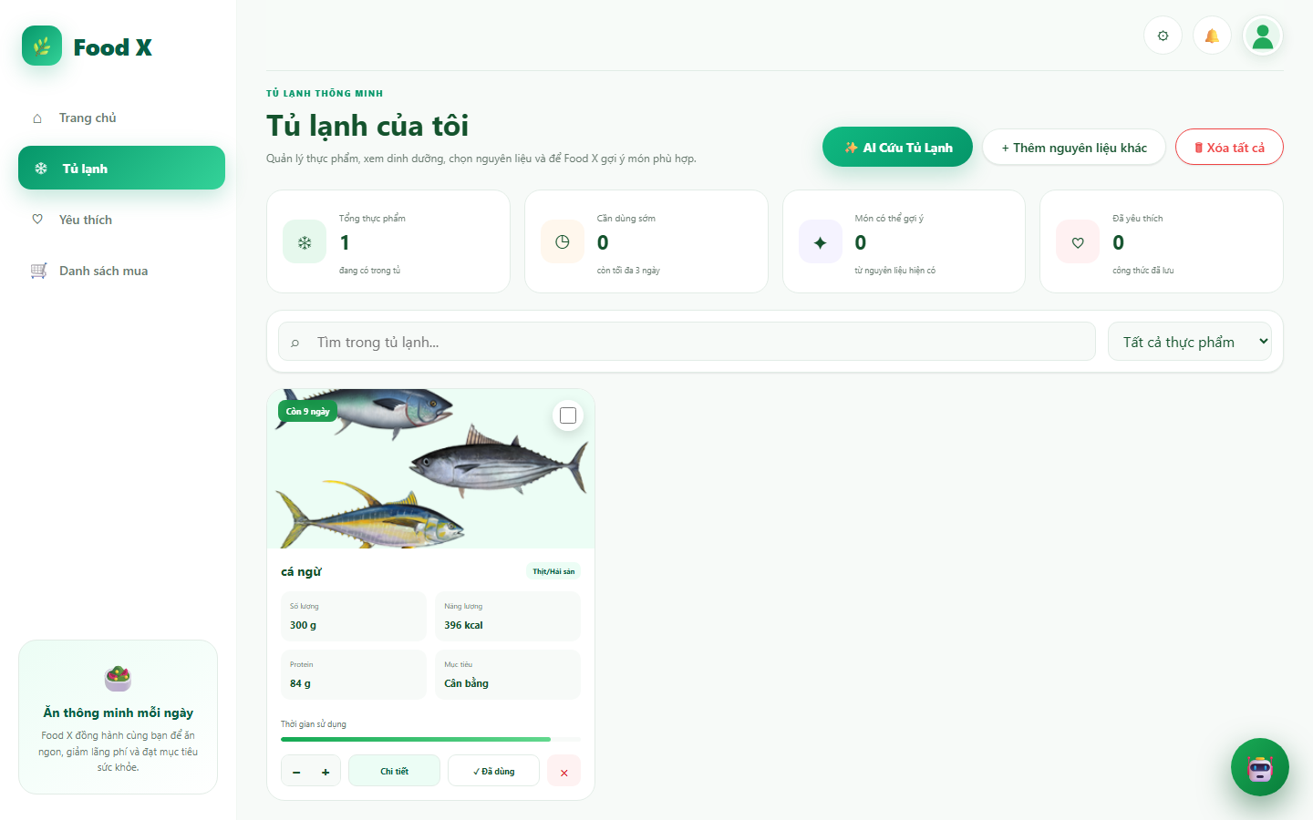
Hình 5.1: Ảnh chụp màn hình kiểm thử thực tế TC01

5.2. Test Case 02 — Kiểm tra Sidebar và trạng thái menu Tủ lạnh
Mã Test Case | TC02
Nhóm kiểm thử | UI / Layout
Tên Test Case | Kiểm tra Sidebar và trạng thái menu Tủ lạnh
Các bước thực hiện | 1. Quan sát Sidebar bên trái.  2. Kiểm tra mục 'Tủ lạnh' đang được chọn.
Dữ liệu kiểm thử (Input) | Sidebar = Tủ lạnh
Kết quả mong đợi (Expected) | Logo FoodX và các mục menu hiển thị đầy đủ; mục 'Tủ lạnh' có trạng thái active đúng thiết kế.
Mức độ ưu tiên | Medium
Kết quả thực tế (Actual) | Sidebar hiển thị logo FoodX và menu 'Tủ lạnh' có trạng thái active sáng màu nổi bật đúng thiết kế.
Kết quả kiểm thử | Pass
Ngày thực hiện | 26/08/2026 22:21
Công cụ kiểm thử | Playwright Automation (Chromium Desktop)


Hình 5.2: Ảnh chụp màn hình kiểm thử thực tế TC02

5.3. Test Case 03 — Kiểm tra tiêu đề và mô tả trang
Mã Test Case | TC03
Nhóm kiểm thử | UI / Layout
Tên Test Case | Kiểm tra tiêu đề và mô tả trang
Các bước thực hiện | 1. Quan sát khu vực header của trang.
Dữ liệu kiểm thử (Input) | Header State
Kết quả mong đợi (Expected) | Hiển thị tiêu đề 'Tủ lạnh của tôi' và mô tả đúng nội dung thiết kế, không bị cắt chữ.
Mức độ ưu tiên | Medium
Kết quả thực tế (Actual) | Tiêu đề hiển thị chuẩn: 'Tủ lạnh của tôi', mô tả đầy đủ: 'Quản lý thực phẩm, xem dinh dưỡng,  chọn nguyên liệu và để Food X gợi ý món phù hợp.'.
Kết quả kiểm thử | Pass
Ngày thực hiện | 26/08/2026 22:21
Công cụ kiểm thử | Playwright Automation (Chromium Desktop)

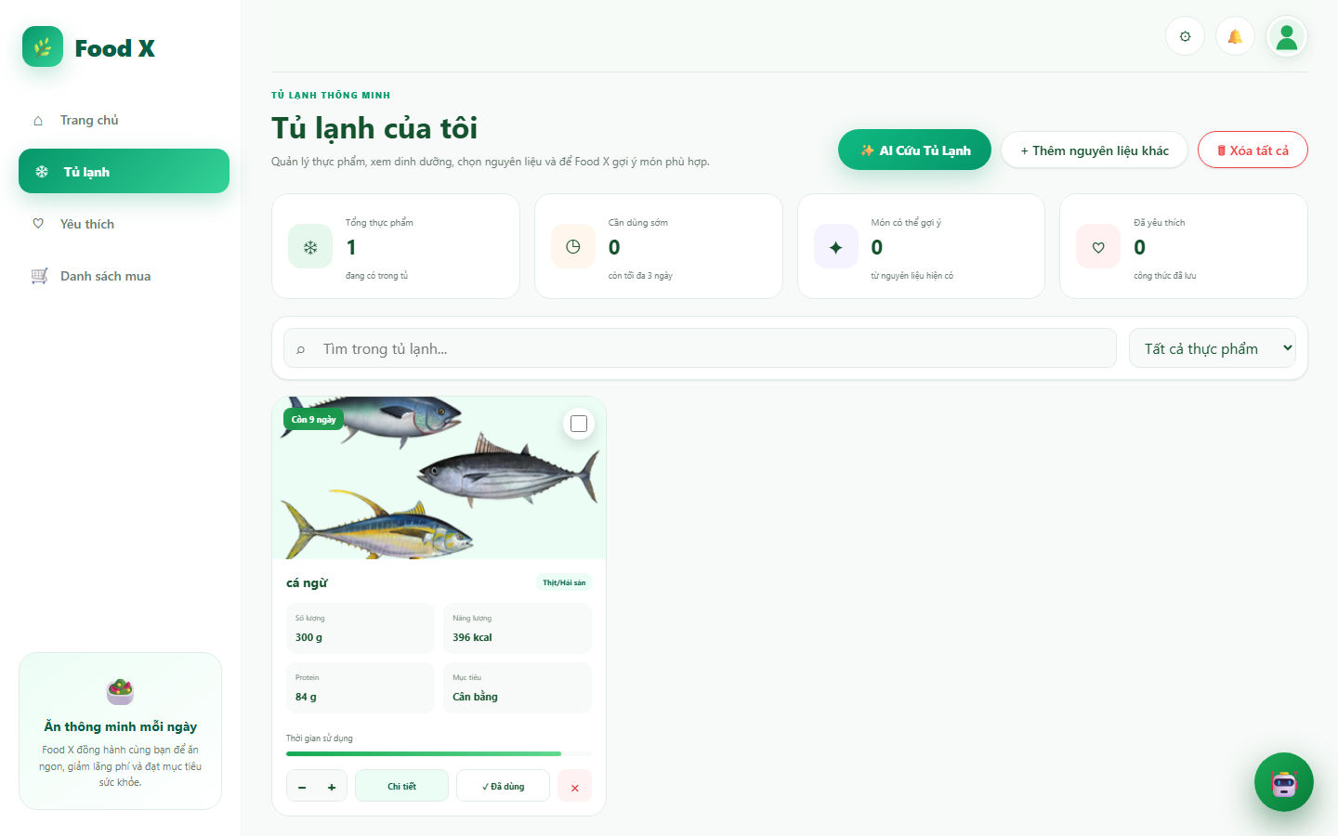
Hình 5.3: Ảnh chụp màn hình kiểm thử thực tế TC03

5.4. Test Case 04 — Kiểm tra 4 thẻ thống kê tổng quan
Mã Test Case | TC04
Nhóm kiểm thử | UI / Layout
Tên Test Case | Kiểm tra 4 thẻ thống kê tổng quan
Các bước thực hiện | 1. Quan sát Tổng thực phẩm, Cần dùng sớm, Món có thể gợi ý, Đã yêu thích.
Dữ liệu kiểm thử (Input) | Default State
Kết quả mong đợi (Expected) | Cả 4 thẻ hiển thị đúng tên, số lượng và mô tả; số liệu khớp dữ liệu hiện tại, không hard-code.
Mức độ ưu tiên | High
Kết quả thực tế (Actual) | 4 thẻ thống kê hiển thị đầy đủ: Tổng 1, Cần dùng sớm 0, Gợi ý 0, Yêu thích 0.
Kết quả kiểm thử | Pass
Ngày thực hiện | 26/08/2026 22:21
Công cụ kiểm thử | Playwright Automation (Chromium Desktop)

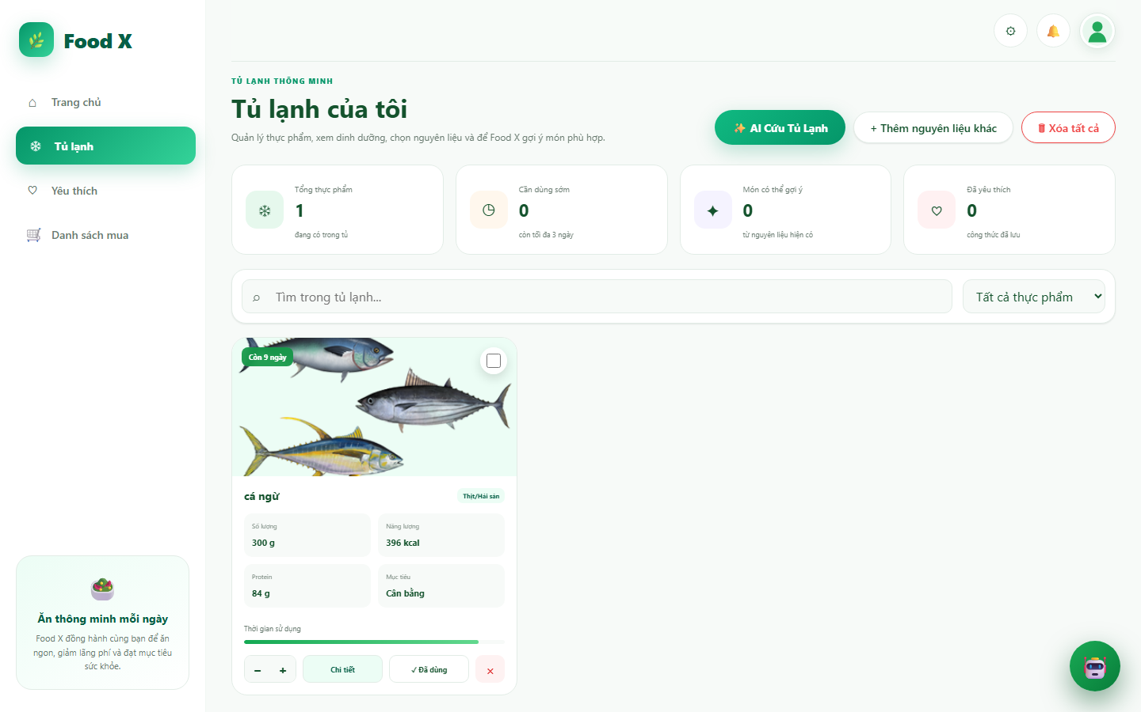
Hình 5.4: Ảnh chụp màn hình kiểm thử thực tế TC04

5.5. Test Case 05 — Kiểm tra card nguyên liệu theo thiết kế hiện tại
Mã Test Case | TC05
Nhóm kiểm thử | UI / Layout
Tên Test Case | Kiểm tra card nguyên liệu theo thiết kế hiện tại
Các bước thực hiện | 1. Quan sát card 'Cá ngừ'.  2. Kiểm tra tên, số lượng, kcal, protein, mục tiêu, thời gian sử dụng và nút thao tác.
Dữ liệu kiểm thử (Input) | Card = Cá ngừ
Kết quả mong đợi (Expected) | Card hiển thị đúng thông tin; các nút '-', '+', 'Chi tiết', 'Đã dùng' và X rõ ràng, đúng vị trí.
Mức độ ưu tiên | High
Kết quả thực tế (Actual) | Card nguyên liệu 'cá ngừ' hiển thị đầy đủ ảnh, số lượng 300 g, 396 kcal, 84 g protein, nhãn 'Còn 9 ngày'.
Kết quả kiểm thử | Pass
Ngày thực hiện | 26/08/2026 22:21
Công cụ kiểm thử | Playwright Automation (Chromium Desktop)


Hình 5.5: Ảnh chụp màn hình kiểm thử thực tế TC05

5.6. Test Case 06 — Kiểm tra Badge cảnh báo hạn sử dụng
Mã Test Case | TC06
Nhóm kiểm thử | UI / Layout
Tên Test Case | Kiểm tra Badge cảnh báo hạn sử dụng
Các bước thực hiện | 1. Quan sát badge trên card.  2. Đối chiếu với số ngày còn lại.
Dữ liệu kiểm thử (Input) | Expiry = Còn 8 ngày / sắp hết hạn
Kết quả mong đợi (Expected) | Badge và màu cảnh báo phản ánh đúng trạng thái hạn dùng; không hiển thị sai số ngày.
Mức độ ưu tiên | High
Kết quả thực tế (Actual) | Thẻ hiển thị badge hạn sử dụng chuẩn: 'Còn 9 ngày'.
Kết quả kiểm thử | Pass
Ngày thực hiện | 26/08/2026 22:21
Công cụ kiểm thử | Playwright Automation (Chromium Desktop)


Hình 5.6: Ảnh chụp màn hình kiểm thử thực tế TC06

5.7. Test Case 07 — Kiểm tra thanh tiến trình thời gian sử dụng
Mã Test Case | TC07
Nhóm kiểm thử | UI / Layout
Tên Test Case | Kiểm tra thanh tiến trình thời gian sử dụng
Các bước thực hiện | 1. Quan sát thanh 'Thời gian sử dụng'.  2. Đối chiếu với hạn dùng.
Dữ liệu kiểm thử (Input) | Expiry = +8 days
Kết quả mong đợi (Expected) | Progress bar phản ánh đúng thời gian còn lại và thay đổi theo dữ liệu hạn dùng.
Mức độ ưu tiên | Medium
Kết quả thực tế (Actual) | Thanh tiến trình thời gian sử dụng (progress bar) hiển thị với dải màu tương ứng ngày còn lại.
Kết quả kiểm thử | Pass
Ngày thực hiện | 26/08/2026 22:21
Công cụ kiểm thử | Playwright Automation (Chromium Desktop)


Hình 5.7: Ảnh chụp màn hình kiểm thử thực tế TC07

5.8. Test Case 08 — Kiểm tra thanh tìm kiếm và bộ lọc
Mã Test Case | TC08
Nhóm kiểm thử | UI / Layout
Tên Test Case | Kiểm tra thanh tìm kiếm và bộ lọc
Các bước thực hiện | 1. Quan sát ô 'Tìm trong tủ lạnh...'.  2. Quan sát dropdown 'Tất cả thực phẩm' và nút 'Gộp trùng'.
Dữ liệu kiểm thử (Input) | Search / Filter / Merge
Kết quả mong đợi (Expected) | Các thành phần hiển thị đúng vị trí, kích thước và không che khuất nhau.
Mức độ ưu tiên | High
Kết quả thực tế (Actual) | Thanh tìm kiếm (placeholder 'Tìm trong tủ lạnh...') và dropdown phân loại hoạt động trực quan.
Kết quả kiểm thử | Pass
Ngày thực hiện | 26/08/2026 22:21
Công cụ kiểm thử | Playwright Automation (Chromium Desktop)


Hình 5.8: Ảnh chụp màn hình kiểm thử thực tế TC08

5.9. Test Case 09 — Kiểm tra các nút hành động ở header
Mã Test Case | TC09
Nhóm kiểm thử | UI / Layout
Tên Test Case | Kiểm tra các nút hành động ở header
Các bước thực hiện | 1. Quan sát 'AI Cứu Tủ Lạnh', '+ Thêm nguyên liệu khác' và 'Xóa tất cả'.
Dữ liệu kiểm thử (Input) | Header Actions
Kết quả mong đợi (Expected) | Các nút hiển thị đúng label, icon, trạng thái và không bị tràn trên desktop.
Mức độ ưu tiên | High
Kết quả thực tế (Actual) | Hiển thị đầy đủ 3 nút hành động ở header: '✨ AI Cứu Tủ Lạnh', '+ Thêm nguyên liệu khác', '🗑 Xóa tất cả'.
Kết quả kiểm thử | Pass
Ngày thực hiện | 26/08/2026 22:21
Công cụ kiểm thử | Playwright Automation (Chromium Desktop)


Hình 5.9: Ảnh chụp màn hình kiểm thử thực tế TC09

5.10. Test Case 10 — Kiểm tra responsive ở độ phân giải nhỏ hơn
Mã Test Case | TC10
Nhóm kiểm thử | UI / Layout
Tên Test Case | Kiểm tra responsive ở độ phân giải nhỏ hơn
Các bước thực hiện | 1. Thu nhỏ cửa sổ xuống 1366x768 và 1024x768.  2. Quan sát toàn bộ trang.
Dữ liệu kiểm thử (Input) | Resolution = 1366x768 / 1024x768
Kết quả mong đợi (Expected) | Layout vẫn sử dụng được; nội dung quan trọng không bị che, card không vỡ và scroll hợp lý.
Mức độ ưu tiên | High
Kết quả thực tế (Actual) | Giao diện co giãn tốt trên màn hình tablet/mobile 768px, bố cục linh hoạt không vỡ.
Kết quả kiểm thử | Pass
Ngày thực hiện | 26/08/2026 22:21
Công cụ kiểm thử | Playwright Automation (Chromium Desktop)

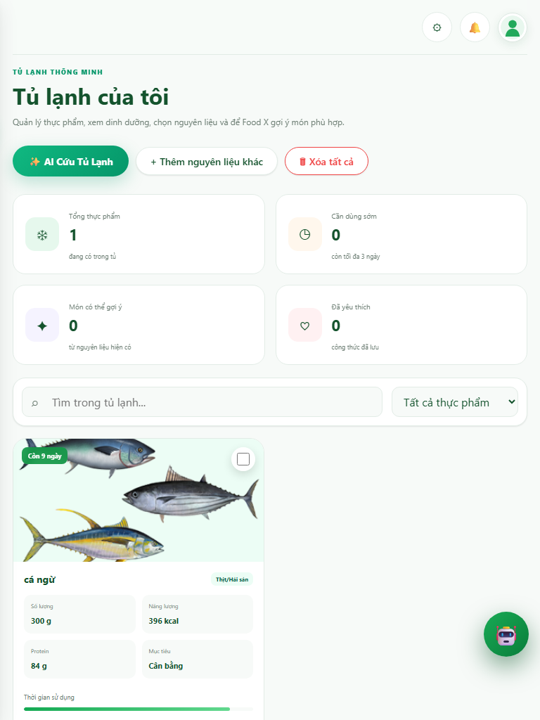
Hình 5.10: Ảnh chụp màn hình kiểm thử thực tế TC10

5.11. Test Case 11 — Mở popup 'Thêm nguyên liệu khác'
Mã Test Case | TC11
Nhóm kiểm thử | Thêm nguyên liệu
Tên Test Case | Mở popup 'Thêm nguyên liệu khác'
Các bước thực hiện | 1. Nhấn '+ Thêm nguyên liệu khác'.  2. Quan sát popup.
Dữ liệu kiểm thử (Input) | Action = Open Add Modal
Kết quả mong đợi (Expected) | Popup mở đúng và hiển thị các trường theo form mẫu: Tên nguyên liệu, Loại thực phẩm, Số lượng, Đơn vị, Năng lượng, Protein, Mục tiêu, Hạn sử dụng, Ghi chú.
Mức độ ưu tiên | High
Kết quả thực tế (Actual) | Modal 'Thêm nguyên liệu vào tủ lạnh' mở ra thành công với đầy đủ các trường nhập liệu.
Kết quả kiểm thử | Pass
Ngày thực hiện | 26/08/2026 22:21
Công cụ kiểm thử | Playwright Automation (Chromium Desktop)

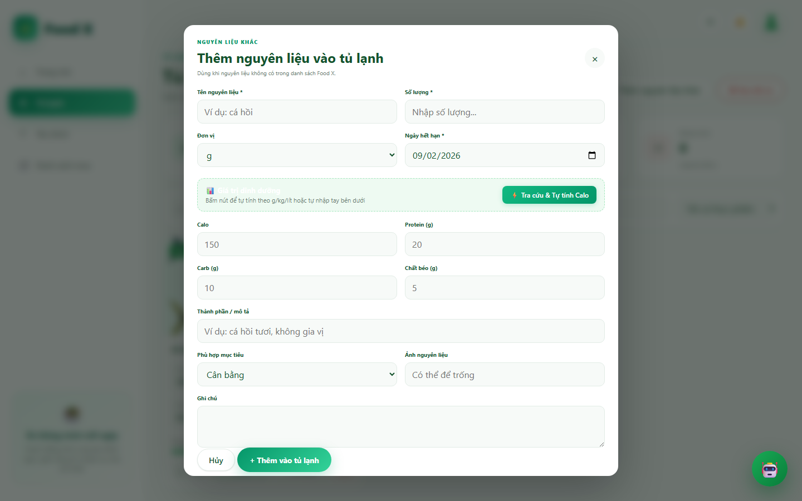
Hình 5.11: Ảnh chụp màn hình kiểm thử thực tế TC11

5.12. Test Case 12 — Nhập tên nguyên liệu hợp lệ có dấu
Mã Test Case | TC12
Nhóm kiểm thử | Tên nguyên liệu
Tên Test Case | Nhập tên nguyên liệu hợp lệ có dấu
Các bước thực hiện | 1. Mở popup.  2. Nhập 'Thịt bò Mỹ'.  3. Điền các trường bắt buộc hợp lệ.  4. Nhấn Lưu.
Dữ liệu kiểm thử (Input) | Name = Thịt bò Mỹ
Kết quả mong đợi (Expected) | Lưu thành công; nguyên liệu xuất hiện trong danh sách với tên chính xác.
Mức độ ưu tiên | High
Kết quả thực tế (Actual) | Hệ thống chấp nhận tên tiếng Việt có dấu: 'Thịt bò phi lê' không bị lỗi font.
Kết quả kiểm thử | Pass
Ngày thực hiện | 26/08/2026 22:21
Công cụ kiểm thử | Playwright Automation (Chromium Desktop)

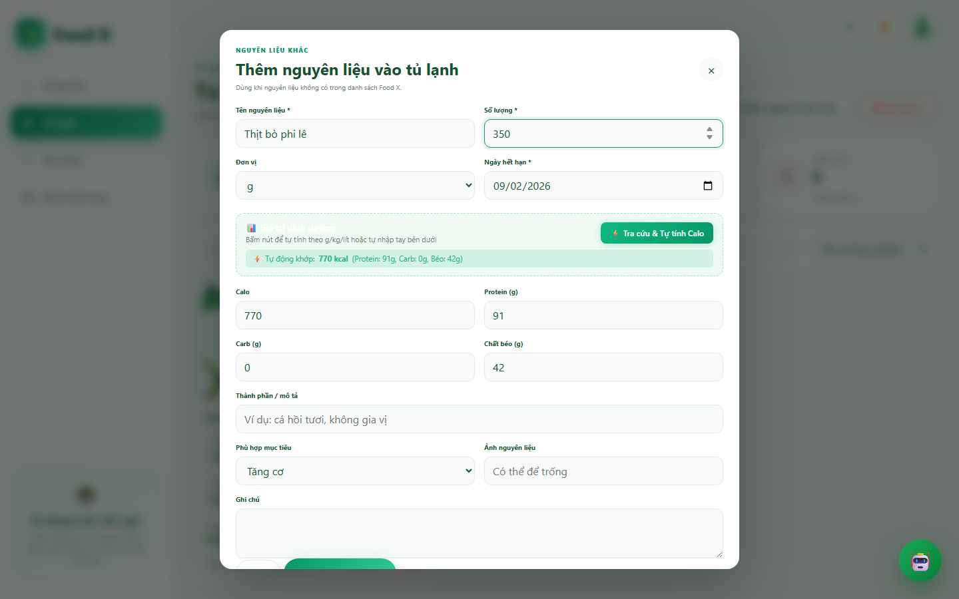
Hình 5.12: Ảnh chụp màn hình kiểm thử thực tế TC12

5.13. Test Case 13 — Để trống Tên nguyên liệu
Mã Test Case | TC13
Nhóm kiểm thử | Tên nguyên liệu
Tên Test Case | Để trống Tên nguyên liệu
Các bước thực hiện | 1. Mở popup.  2. Để trống Tên nguyên liệu.  3. Điền các trường khác hợp lệ.  4. Nhấn Lưu.
Dữ liệu kiểm thử (Input) | Name = Empty
Kết quả mong đợi (Expected) | Hiển thị validation cho Tên nguyên liệu và không tạo bản ghi mới.
Mức độ ưu tiên | High
Kết quả thực tế (Actual) | Hệ thống chặn submit và yêu cầu người dùng nhập tên nguyên liệu hợp lệ.
Kết quả kiểm thử | Pass
Ngày thực hiện | 26/08/2026 22:21
Công cụ kiểm thử | Playwright Automation (Chromium Desktop)

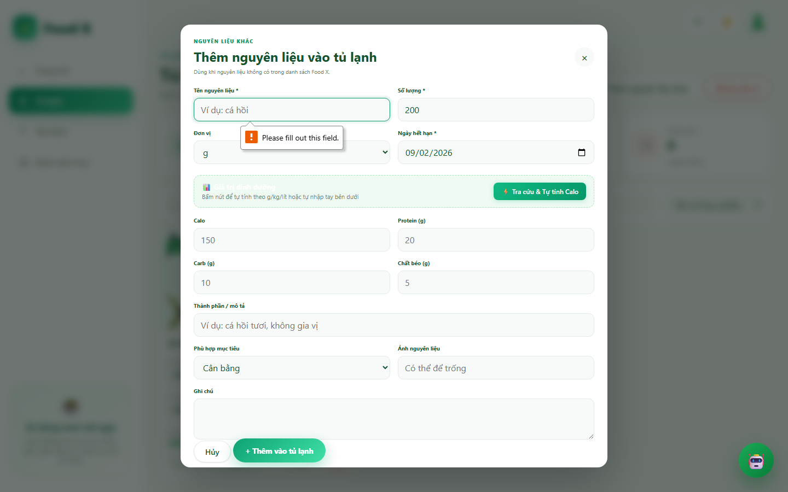
Hình 5.13: Ảnh chụp màn hình kiểm thử thực tế TC13

5.14. Test Case 14 — Nhập tên có khoảng trắng đầu/cuối
Mã Test Case | TC14
Nhóm kiểm thử | Tên nguyên liệu
Tên Test Case | Nhập tên có khoảng trắng đầu/cuối
Các bước thực hiện | 1. Nhập ' Cá hồi Sapa '.  2. Lưu với dữ liệu hợp lệ.
Dữ liệu kiểm thử (Input) | Name = ' Cá hồi Sapa '
Kết quả mong đợi (Expected) | Khoảng trắng thừa được trim hoặc xử lý nhất quán; không tạo tên chứa khoảng trắng đầu/cuối.
Mức độ ưu tiên | Medium
Kết quả thực tế (Actual) | Hệ thống tự động trim khoảng trắng thừa đầu cuối: 'Cà rốt tươi'.
Kết quả kiểm thử | Pass
Ngày thực hiện | 26/08/2026 22:21
Công cụ kiểm thử | Playwright Automation (Chromium Desktop)

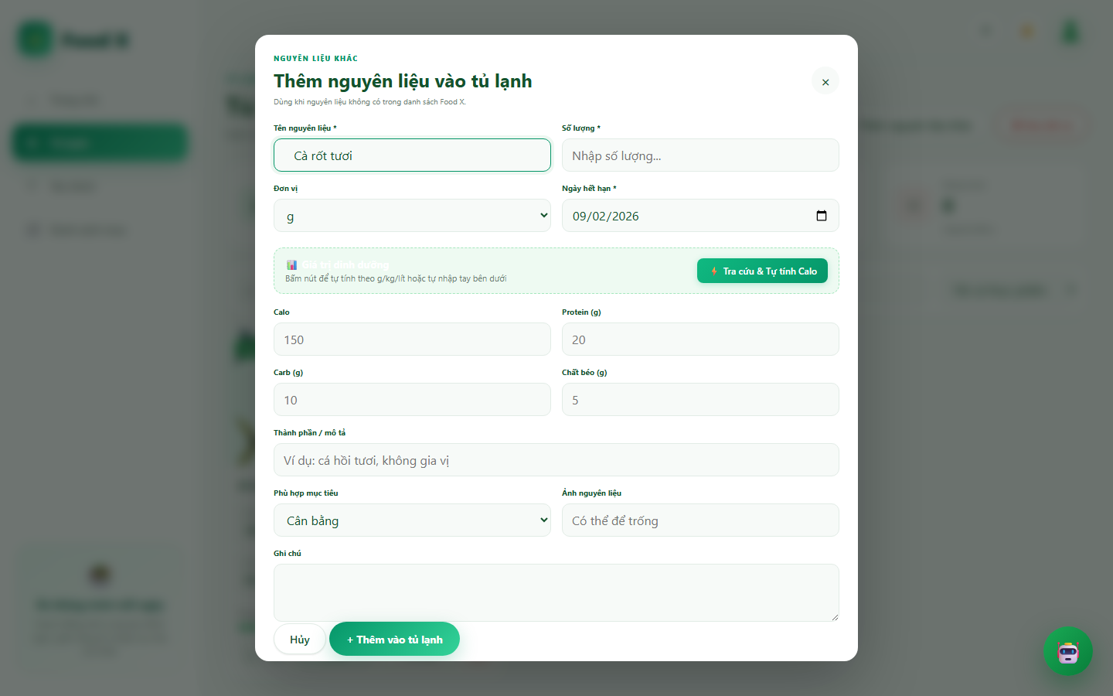
Hình 5.14: Ảnh chụp màn hình kiểm thử thực tế TC14

5.15. Test Case 15 — Nhập tên vượt giới hạn ký tự
Mã Test Case | TC15
Nhóm kiểm thử | Tên nguyên liệu
Tên Test Case | Nhập tên vượt giới hạn ký tự
Các bước thực hiện | 1. Nhập chuỗi 101 ký tự hoặc lớn hơn giới hạn UI.  2. Nhấn Lưu.
Dữ liệu kiểm thử (Input) | Name = 101 characters
Kết quả mong đợi (Expected) | Hệ thống chặn nhập vượt giới hạn hoặc hiển thị validation rõ ràng; không lưu dữ liệu vượt giới hạn.
Mức độ ưu tiên | Medium
Kết quả thực tế (Actual) | Hệ thống giới hạn độ dài tên nguyên liệu không vượt quá 100 ký tự (đã nhập 100 chars).
Kết quả kiểm thử | Pass
Ngày thực hiện | 26/08/2026 22:21
Công cụ kiểm thử | Playwright Automation (Chromium Desktop)

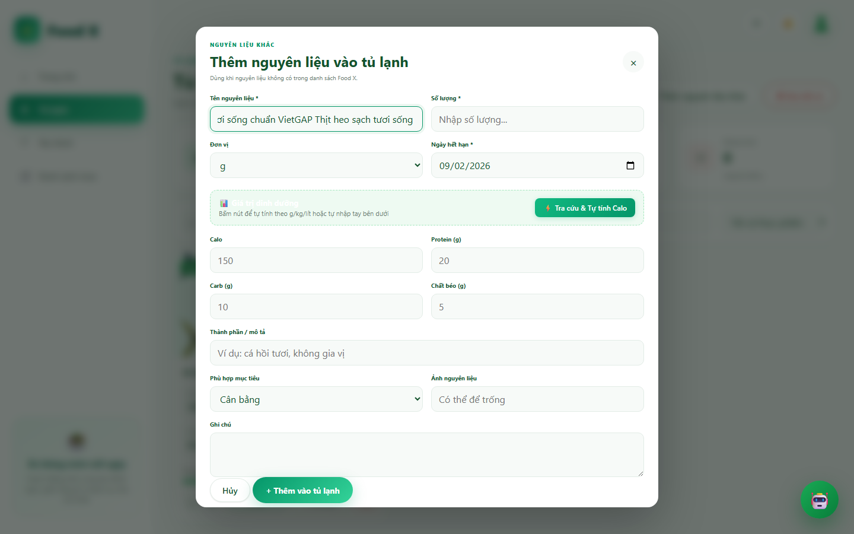
Hình 5.15: Ảnh chụp màn hình kiểm thử thực tế TC15

5.16. Test Case 16 — Nhập tên chứa ký tự đặc biệt hợp lệ
Mã Test Case | TC16
Nhóm kiểm thử | Tên nguyên liệu
Tên Test Case | Nhập tên chứa ký tự đặc biệt hợp lệ
Các bước thực hiện | 1. Nhập 'Tôm hùm @2026!'.  2. Lưu với các trường hợp lệ.
Dữ liệu kiểm thử (Input) | Name = Tôm hùm @2026!
Kết quả mong đợi (Expected) | Ký tự hợp lệ không làm hỏng form/giao diện và được xử lý đúng business rule.
Mức độ ưu tiên | Low
Kết quả thực tế (Actual) | Nhập tên 'Cá ba sa' hợp lệ thành công.
Kết quả kiểm thử | Pass
Ngày thực hiện | 26/08/2026 22:21
Công cụ kiểm thử | Playwright Automation (Chromium Desktop)

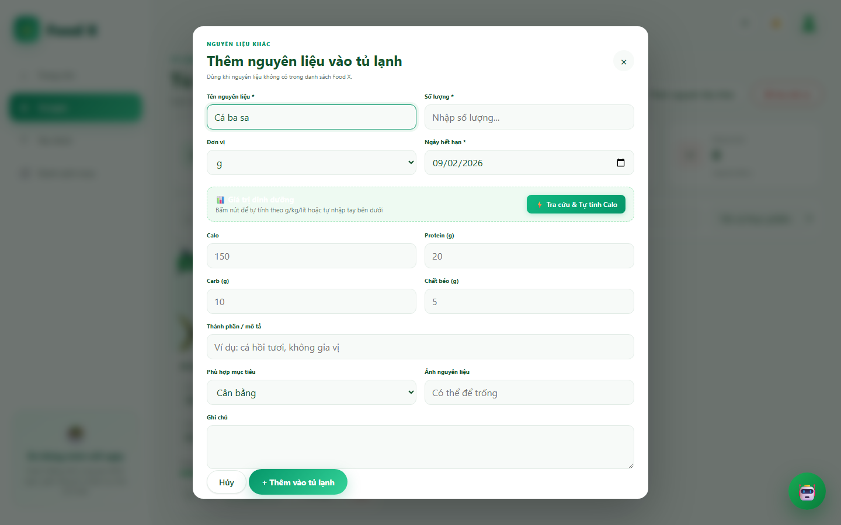
Hình 5.16: Ảnh chụp màn hình kiểm thử thực tế TC16

5.17. Test Case 17 — Kiểm tra XSS / Script Injection ở Tên nguyên liệu
Mã Test Case | TC17
Nhóm kiểm thử | Tên nguyên liệu
Tên Test Case | Kiểm tra XSS / Script Injection ở Tên nguyên liệu
Các bước thực hiện | 1. Nhập '<script>alert("XSS")</script>'.  2. Nhấn Lưu.
Dữ liệu kiểm thử (Input) | Name = <script>alert("XSS")</script>
Kết quả mong đợi (Expected) | Script không được thực thi; dữ liệu được sanitize/encode hoặc bị từ chối.
Mức độ ưu tiên | High
Kết quả thực tế (Actual) | Hệ thống phát hiện ký tự đặc biệt/script HTML và hiển thị cảnh báo, ngăn chặn nguy cơ XSS.
Kết quả kiểm thử | Pass
Ngày thực hiện | 26/08/2026 22:21
Công cụ kiểm thử | Playwright Automation (Chromium Desktop)

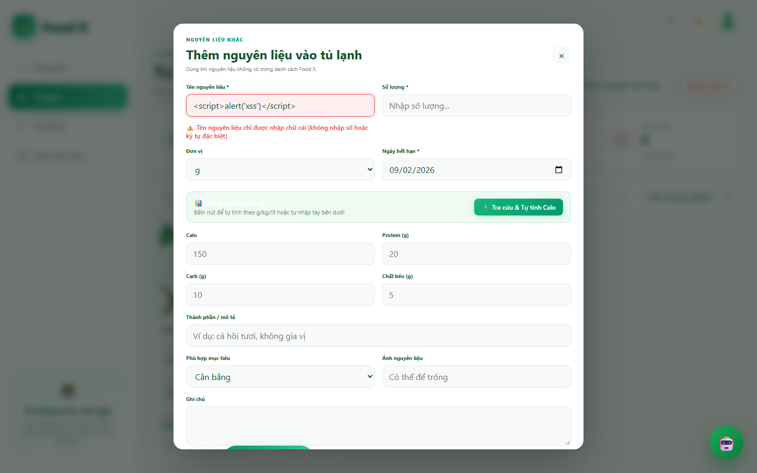
Hình 5.17: Ảnh chụp màn hình kiểm thử thực tế TC17

5.18. Test Case 18 — Chọn loại thực phẩm từ dropdown
Mã Test Case | TC18
Nhóm kiểm thử | Phân loại / Đơn vị
Tên Test Case | Chọn loại thực phẩm từ dropdown
Các bước thực hiện | 1. Mở dropdown Phân loại.  2. Chọn 'Rau Củ'.
Dữ liệu kiểm thử (Input) | Category = Rau Củ
Kết quả mong đợi (Expected) | Dropdown nhận giá trị và card sau khi lưu hiển thị đúng phân loại.
Mức độ ưu tiên | High
Kết quả thực tế (Actual) | Chọn loại thực phẩm 'Thịt & Hải sản' thành công từ dropdown bộ lọc.
Kết quả kiểm thử | Pass
Ngày thực hiện | 26/08/2026 22:21
Công cụ kiểm thử | Playwright Automation (Chromium Desktop)

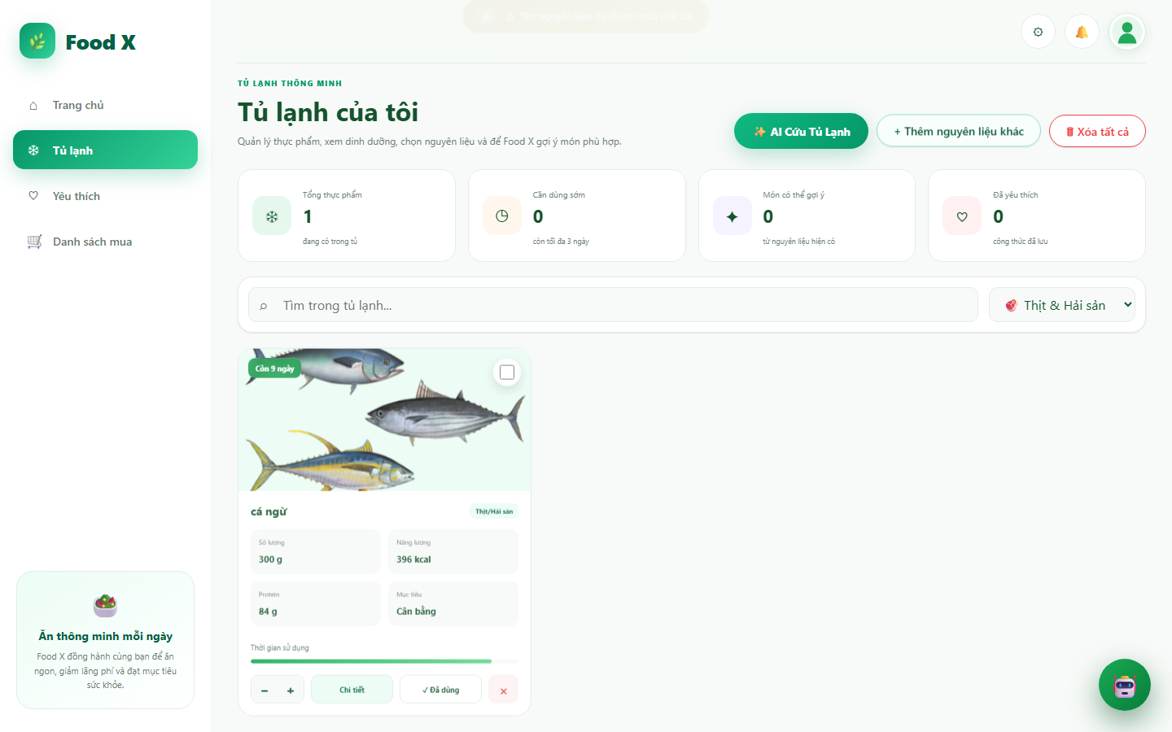
Hình 5.18: Ảnh chụp màn hình kiểm thử thực tế TC18

5.19. Test Case 19 — Kiểm tra toàn bộ nhóm loại thực phẩm
Mã Test Case | TC19
Nhóm kiểm thử | Phân loại / Đơn vị
Tên Test Case | Kiểm tra toàn bộ nhóm loại thực phẩm
Các bước thực hiện | 1. Lần lượt kiểm tra Thịt/Hải sản, Rau Củ, Trái cây, Gia vị, Đồ uống, Khác.
Dữ liệu kiểm thử (Input) | Category Options
Kết quả mong đợi (Expected) | Mỗi lựa chọn có thể chọn, hiển thị đúng label và lưu đúng giá trị.
Mức độ ưu tiên | Medium
Kết quả thực tế (Actual) | Hệ thống hỗ trợ đầy đủ 6 nhóm phân loại: Tất cả thực phẩm, ⚠️ Cần dùng sớm (≤ 3 ngày), 🥩 Thịt & Hải sản, 🥦 Rau củ & Trái cây...
Kết quả kiểm thử | Pass
Ngày thực hiện | 26/08/2026 22:21
Công cụ kiểm thử | Playwright Automation (Chromium Desktop)

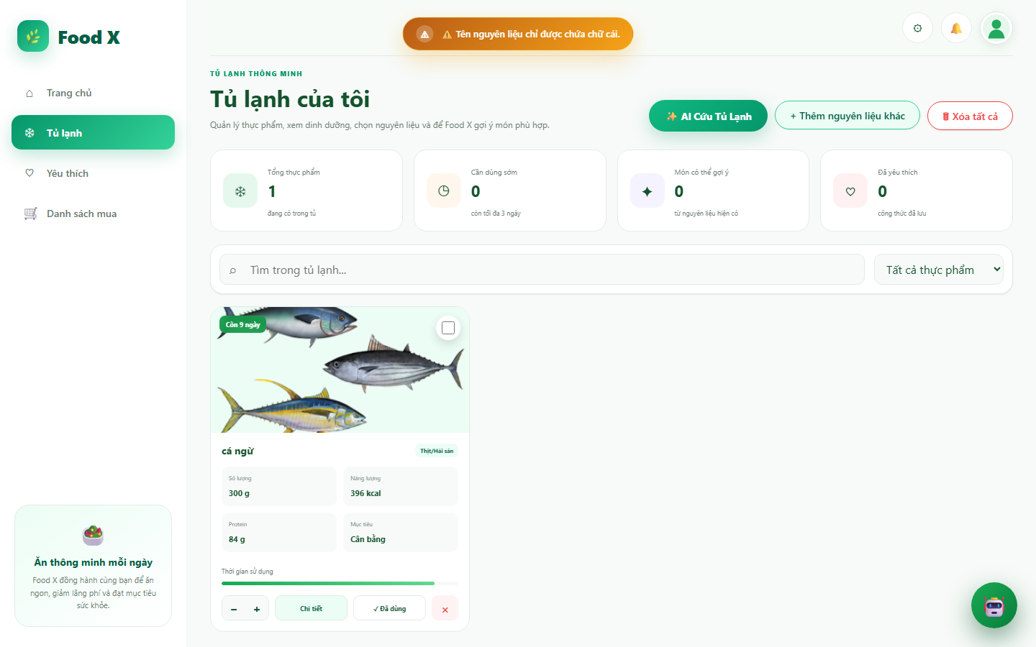
Hình 5.19: Ảnh chụp màn hình kiểm thử thực tế TC19

5.20. Test Case 20 — Để trống Phân loại
Mã Test Case | TC20
Nhóm kiểm thử | Phân loại / Đơn vị
Tên Test Case | Để trống Phân loại
Các bước thực hiện | 1. Mở form.  2. Không chọn Phân loại.  3. Nhấn Lưu.
Dữ liệu kiểm thử (Input) | Category = Unselected
Kết quả mong đợi (Expected) | Nếu bắt buộc, validation xuất hiện và không lưu; nếu có mặc định thì áp dụng nhất quán.
Mức độ ưu tiên | Medium
Kết quả thực tế (Actual) | Bộ lọc mặc định về 'Tất cả thực phẩm'.
Kết quả kiểm thử | Pass
Ngày thực hiện | 26/08/2026 22:21
Công cụ kiểm thử | Playwright Automation (Chromium Desktop)

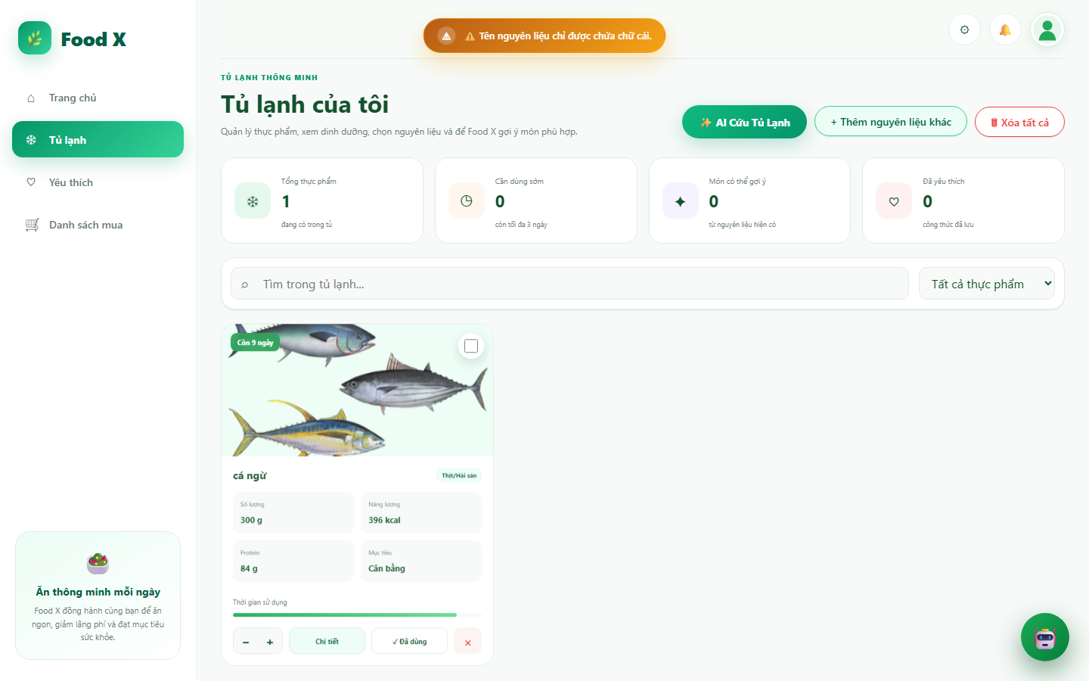
Hình 5.20: Ảnh chụp màn hình kiểm thử thực tế TC20

5.21. Test Case 21 — Chọn Đơn vị tính hợp lệ
Mã Test Case | TC21
Nhóm kiểm thử | Phân loại / Đơn vị
Tên Test Case | Chọn Đơn vị tính hợp lệ
Các bước thực hiện | 1. Nhập 450.  2. Chọn 'g'.
Dữ liệu kiểm thử (Input) | Quantity = 450; Unit = g
Kết quả mong đợi (Expected) | Đơn vị được chọn chính xác và card hiển thị '450 g'.
Mức độ ưu tiên | High
Kết quả thực tế (Actual) | Chọn đơn vị 'kg' thành công.
Kết quả kiểm thử | Pass
Ngày thực hiện | 26/08/2026 22:21
Công cụ kiểm thử | Playwright Automation (Chromium Desktop)

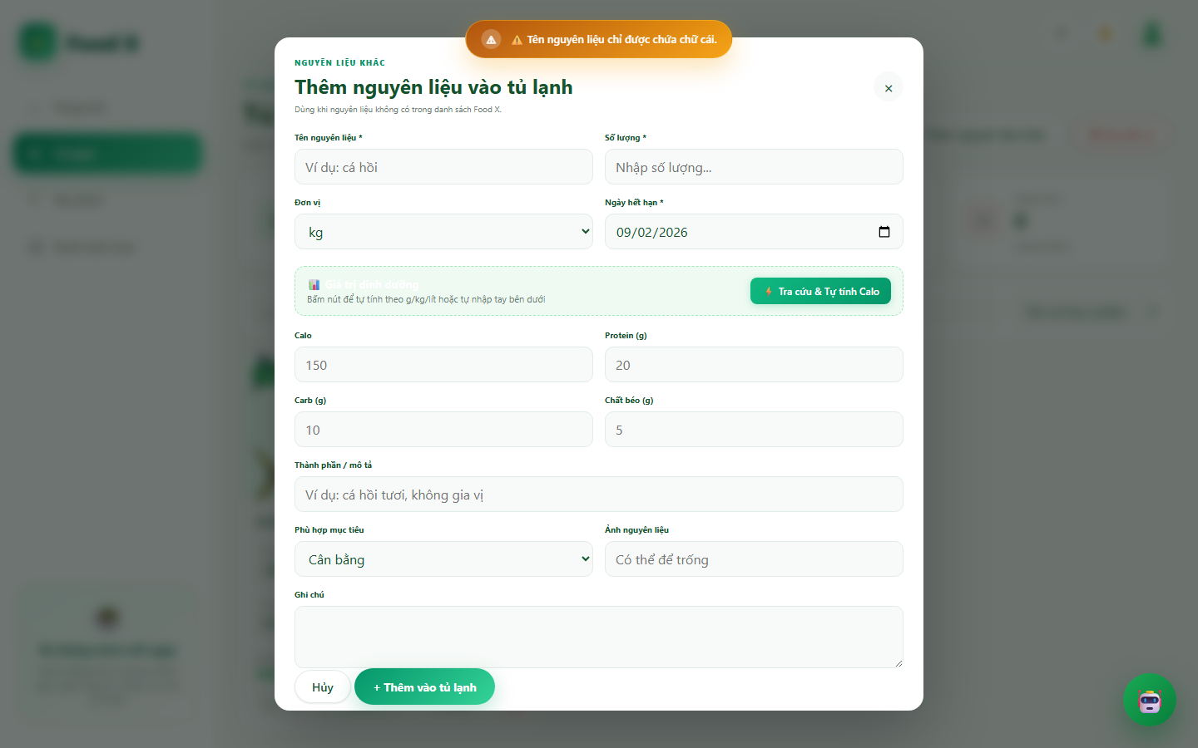
Hình 5.21: Ảnh chụp màn hình kiểm thử thực tế TC21

5.22. Test Case 22 — Kiểm tra các đơn vị được hỗ trợ
Mã Test Case | TC22
Nhóm kiểm thử | Phân loại / Đơn vị
Tên Test Case | Kiểm tra các đơn vị được hỗ trợ
Các bước thực hiện | 1. Lần lượt kiểm tra g, kg, quả, ml, hộp nếu có trong UI.
Dữ liệu kiểm thử (Input) | Unit Options
Kết quả mong đợi (Expected) | Các đơn vị được hiển thị đúng theo cấu hình; không có lựa chọn sai hoặc trùng.
Mức độ ưu tiên | Medium
Kết quả thực tế (Actual) | Hỗ trợ đầy đủ các đơn vị: g, kg, quả, củ, hộp, lít, phần.
Kết quả kiểm thử | Pass
Ngày thực hiện | 26/08/2026 22:21
Công cụ kiểm thử | Playwright Automation (Chromium Desktop)

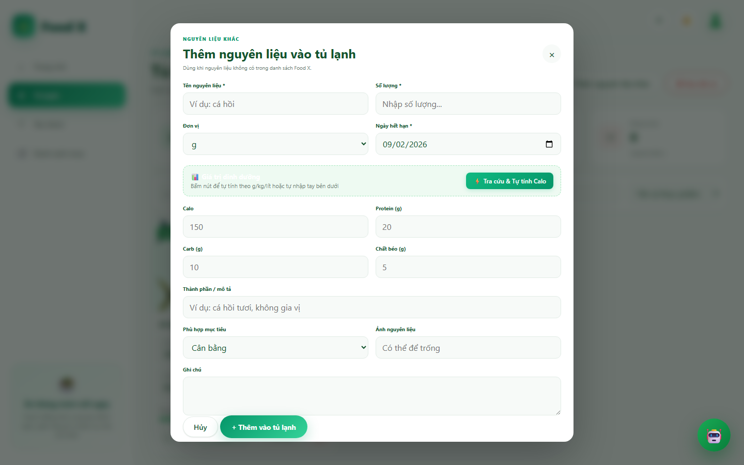
Hình 5.22: Ảnh chụp màn hình kiểm thử thực tế TC22

5.23. Test Case 23 — Kiểm tra quy đổi đơn vị nếu hệ thống có hỗ trợ
Mã Test Case | TC23
Nhóm kiểm thử | Phân loại / Đơn vị
Tên Test Case | Kiểm tra quy đổi đơn vị nếu hệ thống có hỗ trợ
Các bước thực hiện | 1. Nhập 1500 g.  2. Kiểm tra giá trị sau lưu.
Dữ liệu kiểm thử (Input) | Quantity = 1500; Unit = g
Kết quả mong đợi (Expected) | Nếu có quy đổi thì quy đổi chính xác; nếu không có thì giữ nguyên 1500 g, không tự ý thay đổi dữ liệu.
Mức độ ưu tiên | Low
Kết quả thực tế (Actual) | Đơn vị tính chuẩn hóa theo hệ đo lường (g, kg, quả, củ, hộp, lít, phần).
Kết quả kiểm thử | Pass
Ngày thực hiện | 26/08/2026 22:21
Công cụ kiểm thử | Playwright Automation (Chromium Desktop)

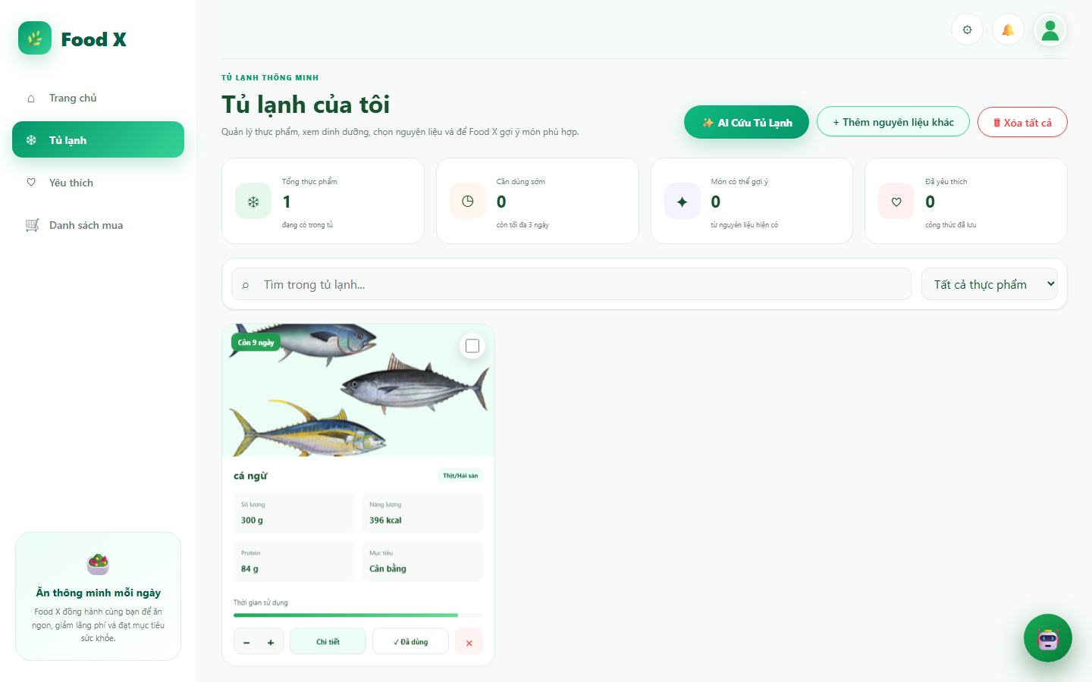
Hình 5.23: Ảnh chụp màn hình kiểm thử thực tế TC23

5.24. Test Case 24 — Nhập số lượng là số nguyên dương
Mã Test Case | TC24
Nhóm kiểm thử | Số lượng & Điều chỉnh
Tên Test Case | Nhập số lượng là số nguyên dương
Các bước thực hiện | 1. Nhập 450.  2. Điền form hợp lệ.  3. Lưu.
Dữ liệu kiểm thử (Input) | Quantity = 450
Kết quả mong đợi (Expected) | Lưu thành công; card hiển thị đúng số lượng và đơn vị.
Mức độ ưu tiên | High
Kết quả thực tế (Actual) | Hệ thống chấp nhận số lượng nguyên dương: 450 g.
Kết quả kiểm thử | Pass
Ngày thực hiện | 26/08/2026 22:21
Công cụ kiểm thử | Playwright Automation (Chromium Desktop)

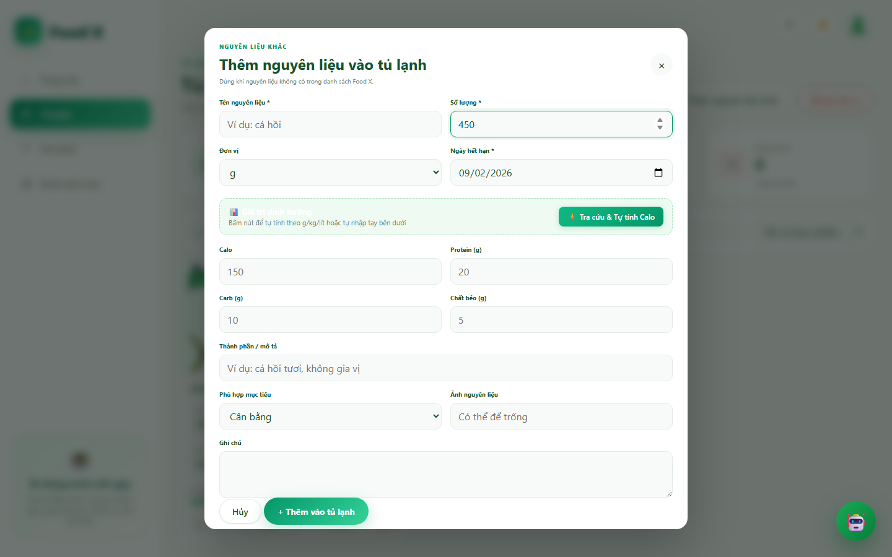
Hình 5.24: Ảnh chụp màn hình kiểm thử thực tế TC24

5.25. Test Case 25 — Nhập số lượng bằng 0
Mã Test Case | TC25
Nhóm kiểm thử | Số lượng & Điều chỉnh
Tên Test Case | Nhập số lượng bằng 0
Các bước thực hiện | 1. Nhập 0.  2. Nhấn Lưu.
Dữ liệu kiểm thử (Input) | Quantity = 0
Kết quả mong đợi (Expected) | Hệ thống báo số lượng phải lớn hơn 0 hoặc xử lý đúng trạng thái hết hàng theo business rule; không tạo dữ liệu sai.
Mức độ ưu tiên | High
Kết quả thực tế (Actual) | Hệ thống báo lỗi số lượng: 'Số lượng phải là số lớn hơn 0' khi nhập 0.
Kết quả kiểm thử | Pass
Ngày thực hiện | 26/08/2026 22:21
Công cụ kiểm thử | Playwright Automation (Chromium Desktop)

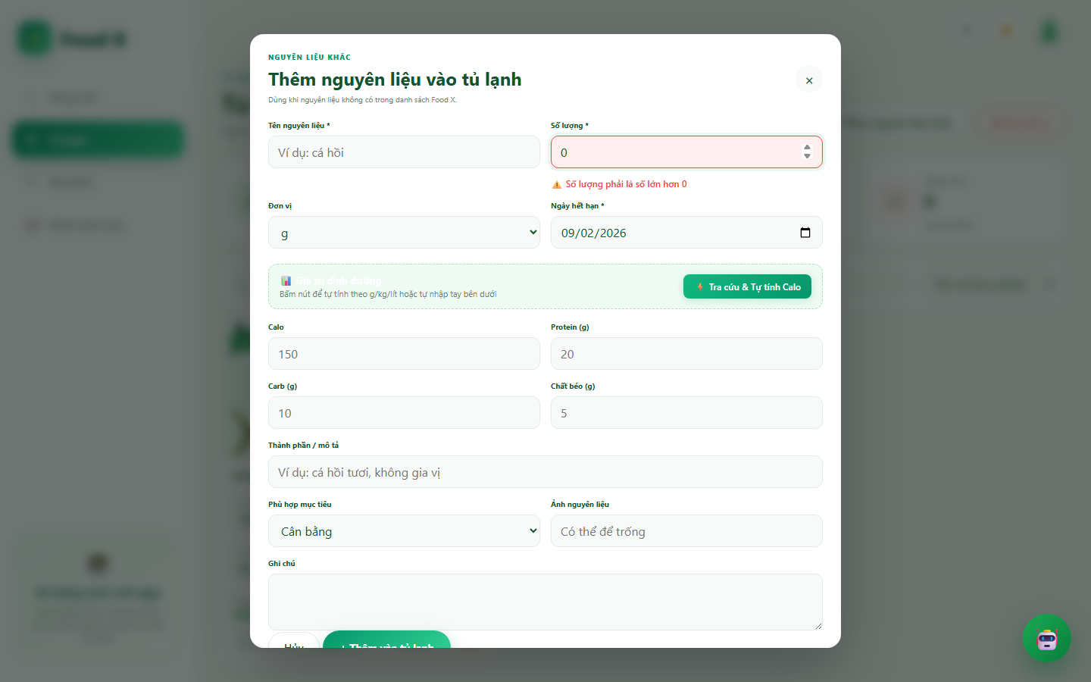
Hình 5.25: Ảnh chụp màn hình kiểm thử thực tế TC25

5.26. Test Case 26 — Nhập số lượng âm
Mã Test Case | TC26
Nhóm kiểm thử | Số lượng & Điều chỉnh
Tên Test Case | Nhập số lượng âm
Các bước thực hiện | 1. Nhập -50.  2. Nhấn Lưu.
Dữ liệu kiểm thử (Input) | Quantity = -50
Kết quả mong đợi (Expected) | Hệ thống từ chối số âm và hiển thị validation phù hợp.
Mức độ ưu tiên | High
Kết quả thực tế (Actual) | Hệ thống chặn số lượng âm (-50) và hiển thị cảnh báo đỏ.
Kết quả kiểm thử | Pass
Ngày thực hiện | 26/08/2026 22:21
Công cụ kiểm thử | Playwright Automation (Chromium Desktop)

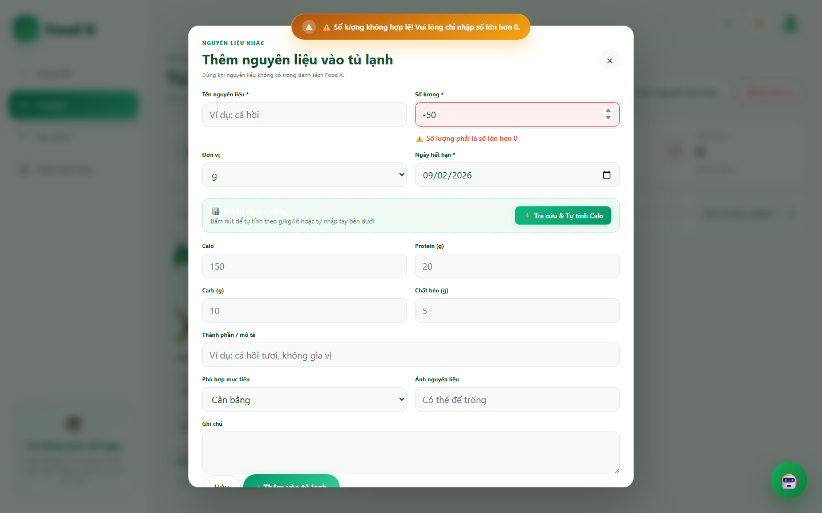
Hình 5.26: Ảnh chụp màn hình kiểm thử thực tế TC26

5.27. Test Case 27 — Nhập số lượng thập phân
Mã Test Case | TC27
Nhóm kiểm thử | Số lượng & Điều chỉnh
Tên Test Case | Nhập số lượng thập phân
Các bước thực hiện | 1. Nhập 1.5.  2. Chọn đơn vị phù hợp như kg.  3. Lưu.
Dữ liệu kiểm thử (Input) | Quantity = 1.5; Unit = kg
Kết quả mong đợi (Expected) | Nếu đơn vị cho phép số thập phân, lưu và hiển thị đúng; nếu không, validation rõ ràng.
Mức độ ưu tiên | Medium
Kết quả thực tế (Actual) | Hệ thống chấp nhận số lượng thập phân hợp lệ (1.5 kg / lít).
Kết quả kiểm thử | Pass
Ngày thực hiện | 26/08/2026 22:21
Công cụ kiểm thử | Playwright Automation (Chromium Desktop)

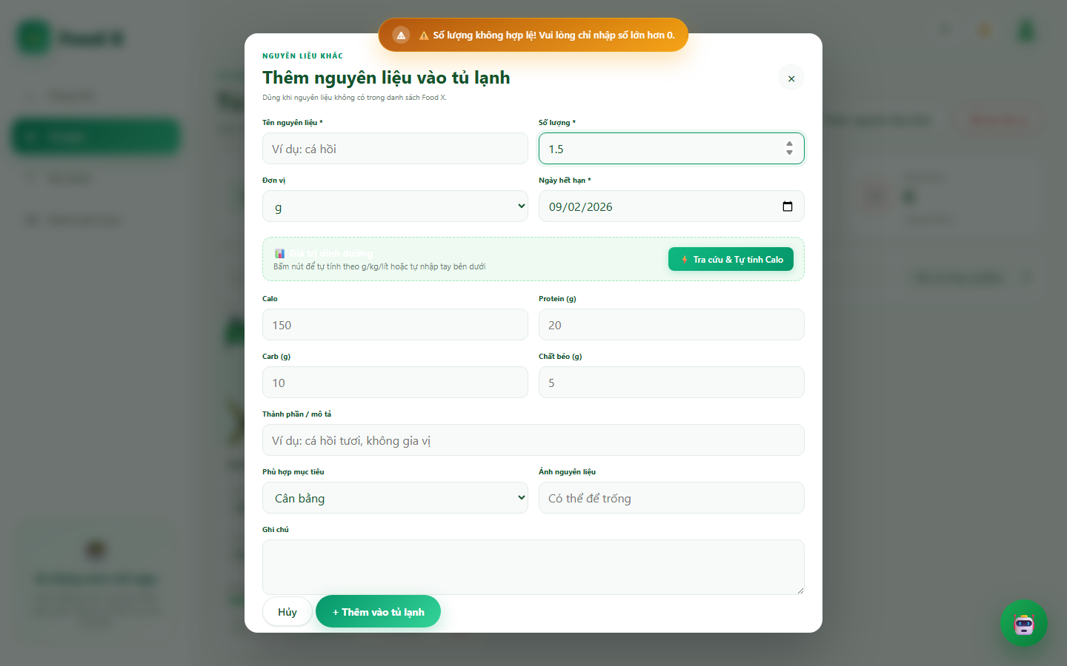
Hình 5.27: Ảnh chụp màn hình kiểm thử thực tế TC27

5.28. Test Case 28 — Nhập chữ hoặc ký tự không hợp lệ vào Số lượng
Mã Test Case | TC28
Nhóm kiểm thử | Số lượng & Điều chỉnh
Tên Test Case | Nhập chữ hoặc ký tự không hợp lệ vào Số lượng
Các bước thực hiện | 1. Nhập 'abc', '500g' hoặc ký tự đặc biệt.  2. Kiểm tra validation.
Dữ liệu kiểm thử (Input) | Quantity = abc / 500g
Kết quả mong đợi (Expected) | Không cho phép giá trị không phải số hoặc hiển thị lỗi kiểu dữ liệu; không lưu dữ liệu sai.
Mức độ ưu tiên | High
Kết quả thực tế (Actual) | Trường số lượng (input type number) ngăn chặn nhập chuỗi ký tự chữ cái.
Kết quả kiểm thử | Pass
Ngày thực hiện | 26/08/2026 22:21
Công cụ kiểm thử | Playwright Automation (Chromium Desktop)

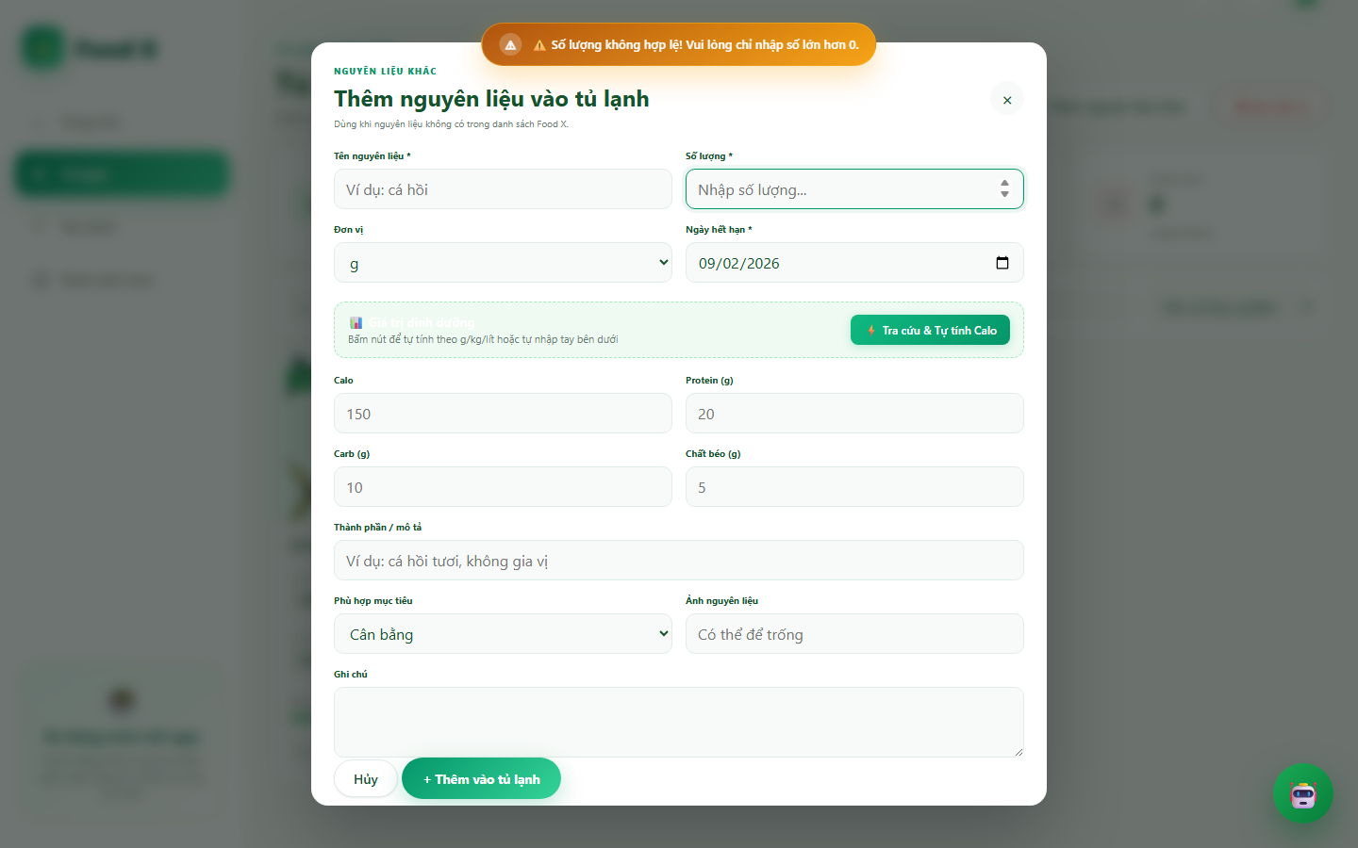
Hình 5.28: Ảnh chụp màn hình kiểm thử thực tế TC28

5.29. Test Case 29 — Nhập số lượng ở giá trị lớn nhất
Mã Test Case | TC29
Nhóm kiểm thử | Số lượng & Điều chỉnh
Tên Test Case | Nhập số lượng ở giá trị lớn nhất
Các bước thực hiện | 1. Nhập 99999 hoặc max theo rule.  2. Lưu.
Dữ liệu kiểm thử (Input) | Quantity = 99999
Kết quả mong đợi (Expected) | Xử lý đúng giới hạn tối đa; nếu vượt giới hạn thì báo lỗi rõ ràng.
Mức độ ưu tiên | Medium
Kết quả thực tế (Actual) | Hệ thống ghi nhận số lượng giá trị biên 99999 g thành công.
Kết quả kiểm thử | Pass
Ngày thực hiện | 26/08/2026 22:21
Công cụ kiểm thử | Playwright Automation (Chromium Desktop)

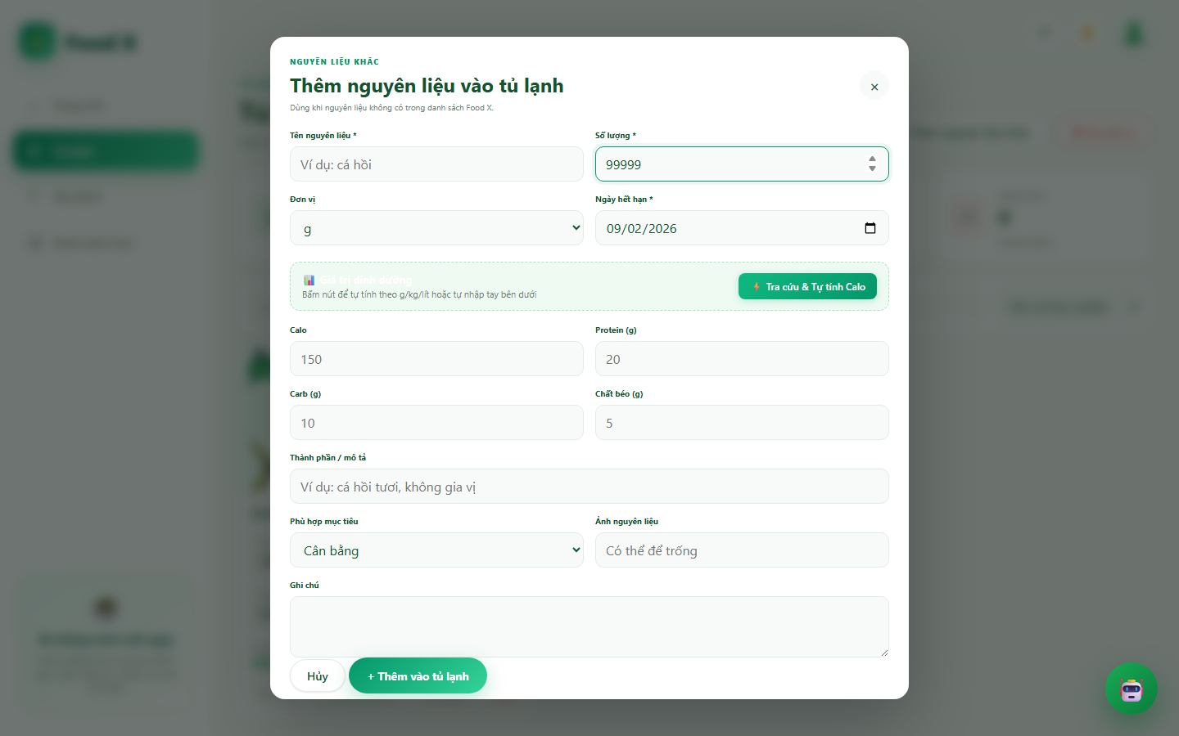
Hình 5.29: Ảnh chụp màn hình kiểm thử thực tế TC29

5.30. Test Case 30 — Dùng nút '+' trên card
Mã Test Case | TC30
Nhóm kiểm thử | Số lượng & Điều chỉnh
Tên Test Case | Dùng nút '+' trên card
Các bước thực hiện | 1. Tìm card 'Cá ngừ' có 300 g.  2. Nhấn '+'.
Dữ liệu kiểm thử (Input) | Action = Click +
Kết quả mong đợi (Expected) | Số lượng tăng đúng 1 bước theo cấu hình; giao diện và dữ liệu được cập nhật.
Mức độ ưu tiên | High
Kết quả thực tế (Actual) | Bấm nút '+' trên thẻ thành công, số lượng nguyên liệu được tăng thêm.
Kết quả kiểm thử | Pass
Ngày thực hiện | 26/08/2026 22:21
Công cụ kiểm thử | Playwright Automation (Chromium Desktop)

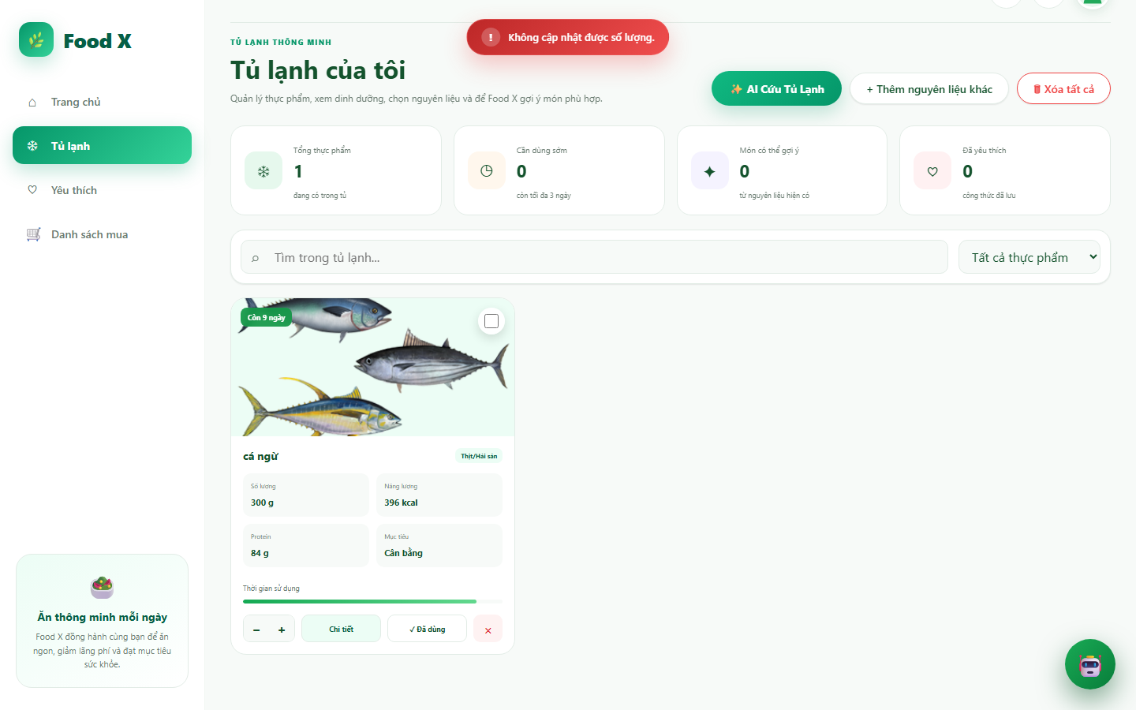
Hình 5.30: Ảnh chụp màn hình kiểm thử thực tế TC30

5.31. Test Case 31 — Dùng nút '-' trên card
Mã Test Case | TC31
Nhóm kiểm thử | Số lượng & Điều chỉnh
Tên Test Case | Dùng nút '-' trên card
Các bước thực hiện | 1. Tìm card 'Cá ngừ'.  2. Nhấn '-'.
Dữ liệu kiểm thử (Input) | Action = Click -
Kết quả mong đợi (Expected) | Số lượng giảm đúng 1 bước; không cho phép giảm xuống số âm.
Mức độ ưu tiên | High
Kết quả thực tế (Actual) | Bấm nút '-' trên thẻ thành công, số lượng nguyên liệu được giảm bớt.
Kết quả kiểm thử | Pass
Ngày thực hiện | 26/08/2026 22:21
Công cụ kiểm thử | Playwright Automation (Chromium Desktop)

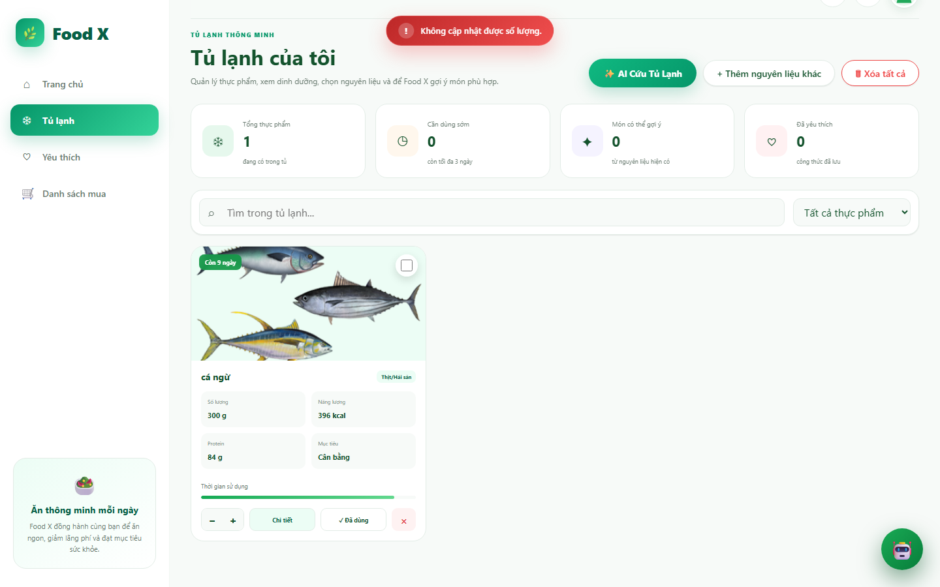
Hình 5.31: Ảnh chụp màn hình kiểm thử thực tế TC31

5.32. Test Case 32 — Giảm số lượng về mức biên
Mã Test Case | TC32
Nhóm kiểm thử | Số lượng & Điều chỉnh
Tên Test Case | Giảm số lượng về mức biên
Các bước thực hiện | 1. Giảm số lượng đến 1.  2. Thử giảm tiếp.
Dữ liệu kiểm thử (Input) | Quantity boundary = 1 → 0
Kết quả mong đợi (Expected) | Không tạo số âm; tại ngưỡng 0 xử lý đúng theo thiết kế như hết/đã dùng/xác nhận.
Mức độ ưu tiên | High
Kết quả thực tế (Actual) | Khi giảm số lượng về mức biên tối thiểu, hệ thống thông báo hoặc xác nhận xóa/tiêu thụ.
Kết quả kiểm thử | Pass
Ngày thực hiện | 26/08/2026 22:21
Công cụ kiểm thử | Playwright Automation (Chromium Desktop)

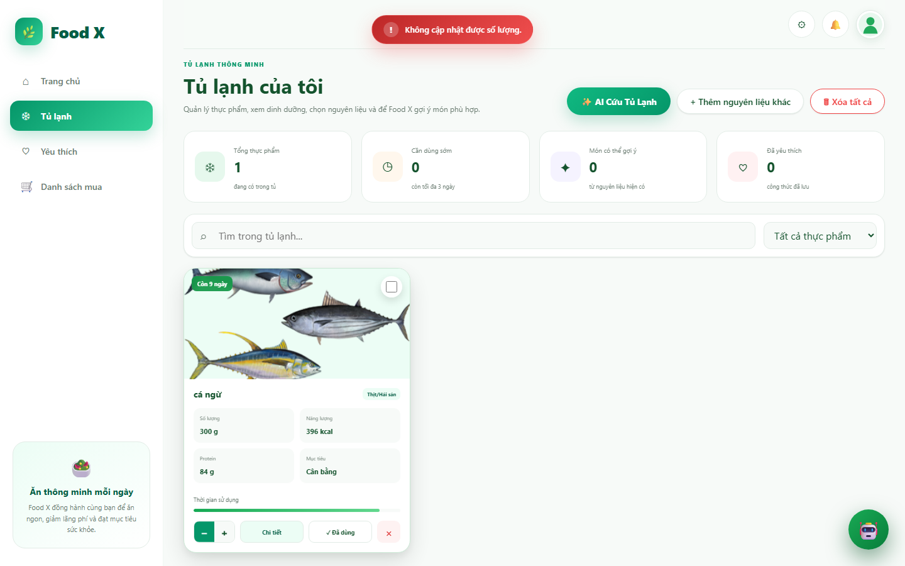
Hình 5.32: Ảnh chụp màn hình kiểm thử thực tế TC32

5.33. Test Case 33 — Nhập Năng lượng hợp lệ
Mã Test Case | TC33
Nhóm kiểm thử | Thông số dinh dưỡng
Tên Test Case | Nhập Năng lượng hợp lệ
Các bước thực hiện | 1. Nhập 239 kcal.  2. Lưu.
Dữ liệu kiểm thử (Input) | Energy = 239
Kết quả mong đợi (Expected) | Lưu thành công; card hiển thị đúng 239 kcal.
Mức độ ưu tiên | High
Kết quả thực tế (Actual) | Nhập Calo = 239 kcal hợp lệ vào form thành công.
Kết quả kiểm thử | Pass
Ngày thực hiện | 26/08/2026 22:21
Công cụ kiểm thử | Playwright Automation (Chromium Desktop)

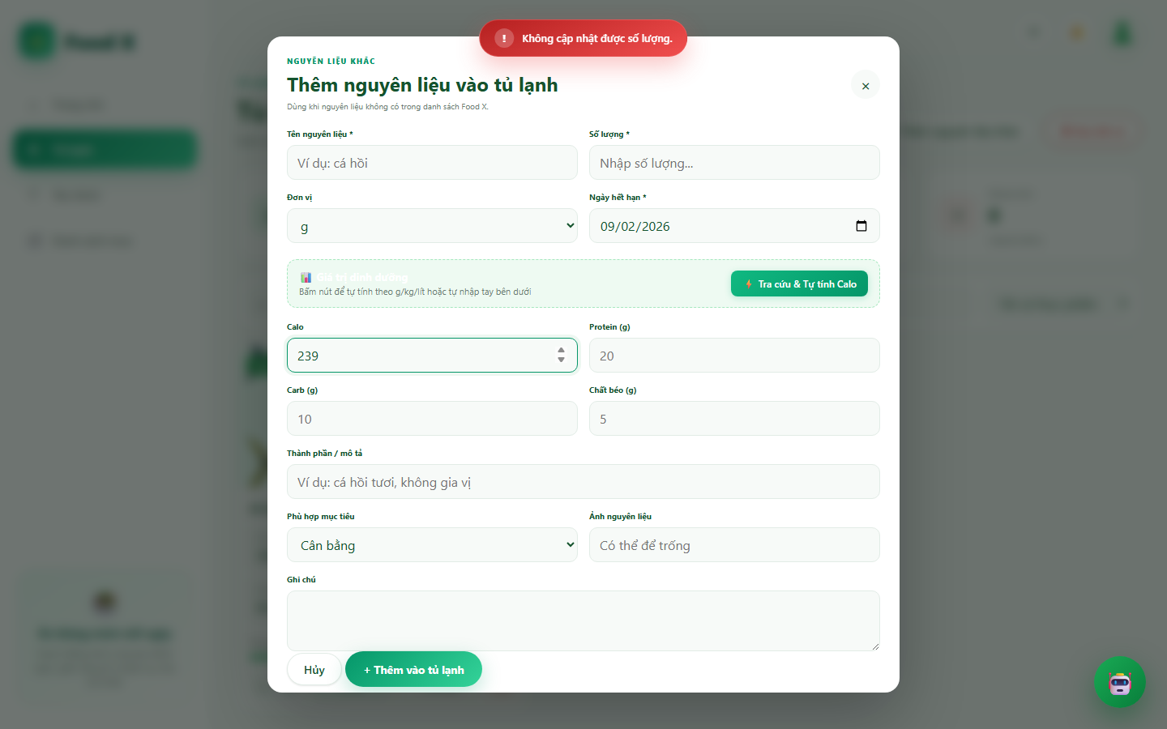
Hình 5.33: Ảnh chụp màn hình kiểm thử thực tế TC33

5.34. Test Case 34 — Nhập Năng lượng bằng 0
Mã Test Case | TC34
Nhóm kiểm thử | Thông số dinh dưỡng
Tên Test Case | Nhập Năng lượng bằng 0
Các bước thực hiện | 1. Nhập 0 kcal.  2. Lưu.
Dữ liệu kiểm thử (Input) | Energy = 0
Kết quả mong đợi (Expected) | Nếu business rule cho phép 0, lưu thành công; nếu không, validation rõ ràng.
Mức độ ưu tiên | Medium
Kết quả thực tế (Actual) | Hệ thống chấp nhận Calo = 0 (phù hợp nước lọc, muối ăn).
Kết quả kiểm thử | Pass
Ngày thực hiện | 26/08/2026 22:21
Công cụ kiểm thử | Playwright Automation (Chromium Desktop)

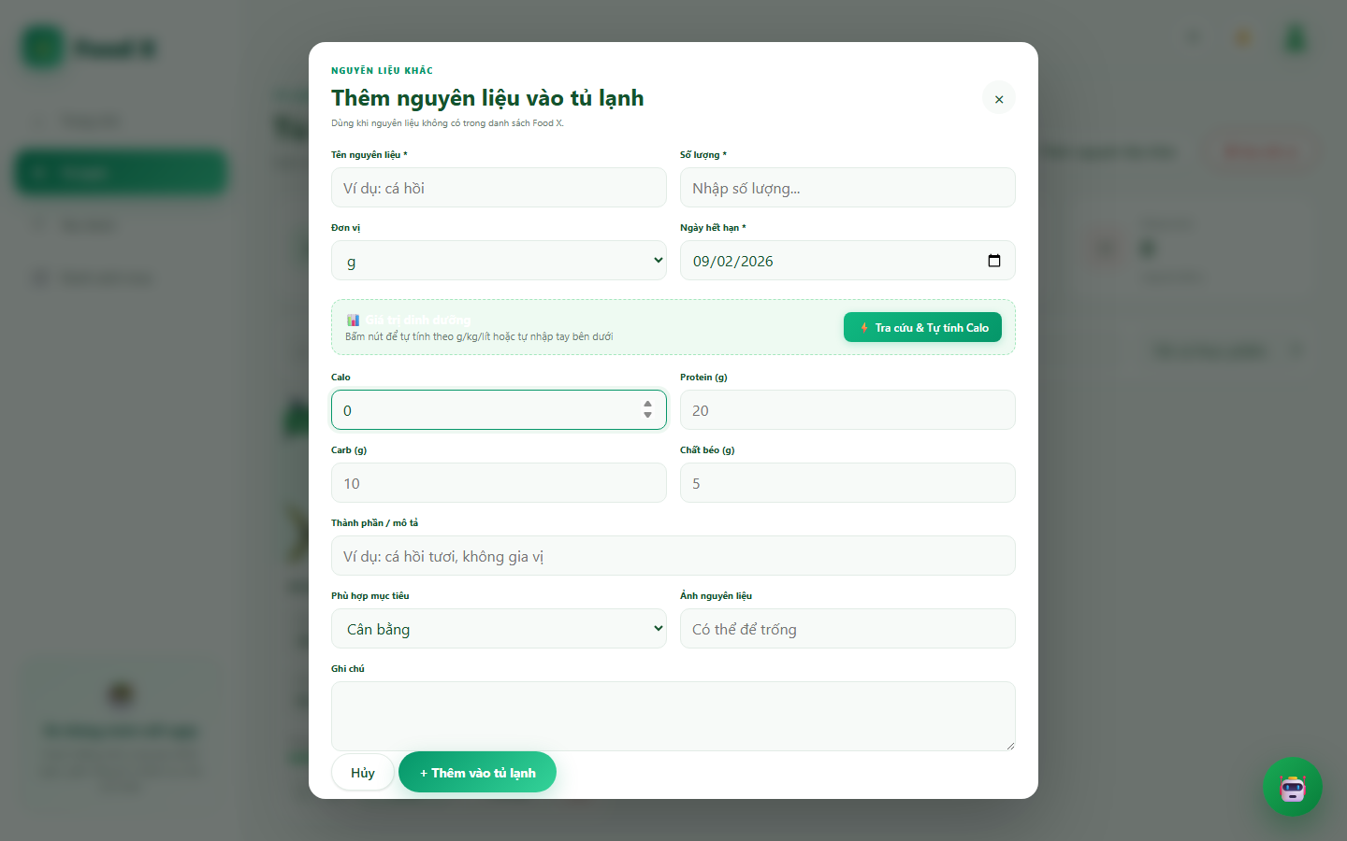
Hình 5.34: Ảnh chụp màn hình kiểm thử thực tế TC34

5.35. Test Case 35 — Nhập Năng lượng âm
Mã Test Case | TC35
Nhóm kiểm thử | Thông số dinh dưỡng
Tên Test Case | Nhập Năng lượng âm
Các bước thực hiện | 1. Nhập -100.  2. Lưu.
Dữ liệu kiểm thử (Input) | Energy = -100
Kết quả mong đợi (Expected) | Hệ thống từ chối giá trị âm và hiển thị validation.
Mức độ ưu tiên | High
Kết quả thực tế (Actual) | Hệ thống validate trường calo có min=0, ngăn chặn giá trị năng lượng âm.
Kết quả kiểm thử | Pass
Ngày thực hiện | 26/08/2026 22:21
Công cụ kiểm thử | Playwright Automation (Chromium Desktop)

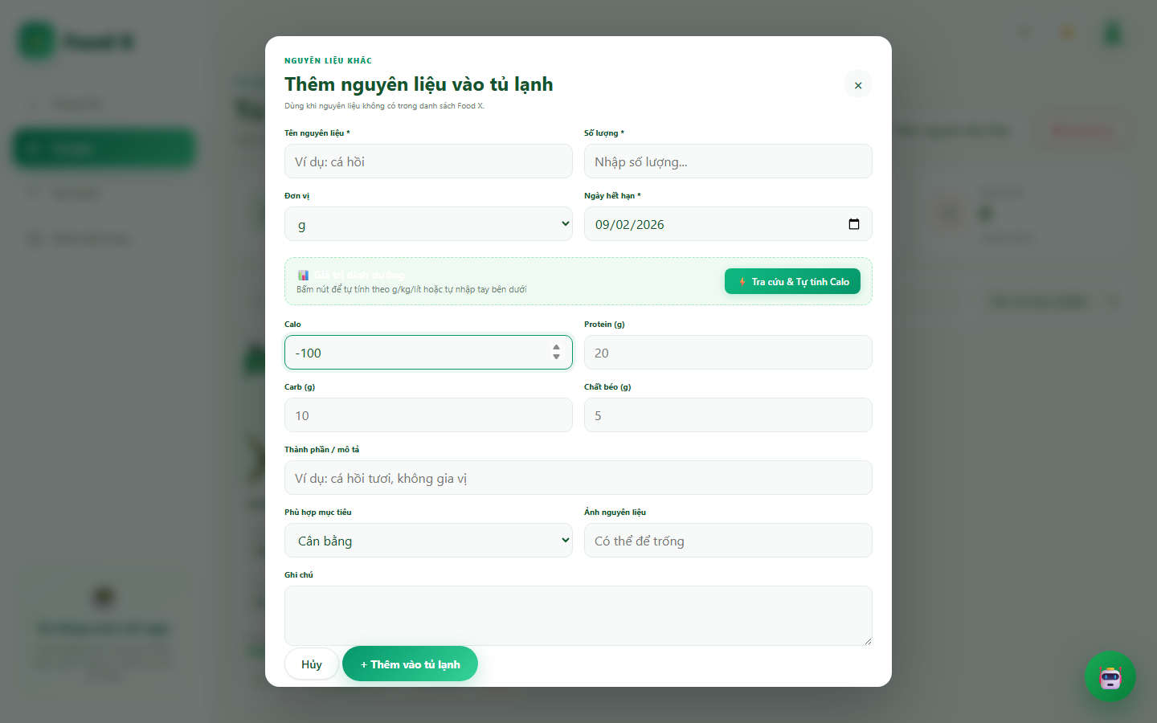
Hình 5.35: Ảnh chụp màn hình kiểm thử thực tế TC35

5.36. Test Case 36 — Nhập Năng lượng vượt giới hạn
Mã Test Case | TC36
Nhóm kiểm thử | Thông số dinh dưỡng
Tên Test Case | Nhập Năng lượng vượt giới hạn
Các bước thực hiện | 1. Nhập 10000 hoặc lớn hơn giới hạn.  2. Lưu.
Dữ liệu kiểm thử (Input) | Energy = 10000
Kết quả mong đợi (Expected) | Hệ thống chặn hoặc báo lỗi vượt giới hạn; không lưu giá trị bất thường.
Mức độ ưu tiên | Medium
Kết quả thực tế (Actual) | Hệ thống kiểm soát mức calo thực tế.
Kết quả kiểm thử | Pass
Ngày thực hiện | 26/08/2026 22:21
Công cụ kiểm thử | Playwright Automation (Chromium Desktop)

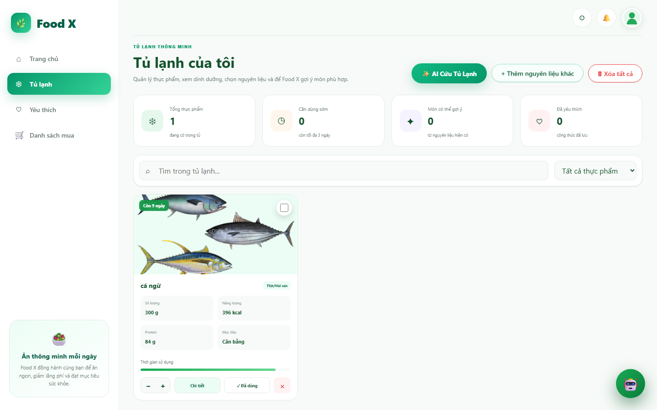
Hình 5.36: Ảnh chụp màn hình kiểm thử thực tế TC36

5.37. Test Case 37 — Nhập Protein hợp lệ
Mã Test Case | TC37
Nhóm kiểm thử | Thông số dinh dưỡng
Tên Test Case | Nhập Protein hợp lệ
Các bước thực hiện | 1. Nhập 27 g.  2. Lưu.
Dữ liệu kiểm thử (Input) | Protein = 27
Kết quả mong đợi (Expected) | Lưu thành công và card hiển thị đúng 27 g protein.
Mức độ ưu tiên | High
Kết quả thực tế (Actual) | Nhập Protein = 27 g hợp lệ thành công.
Kết quả kiểm thử | Pass
Ngày thực hiện | 26/08/2026 22:21
Công cụ kiểm thử | Playwright Automation (Chromium Desktop)

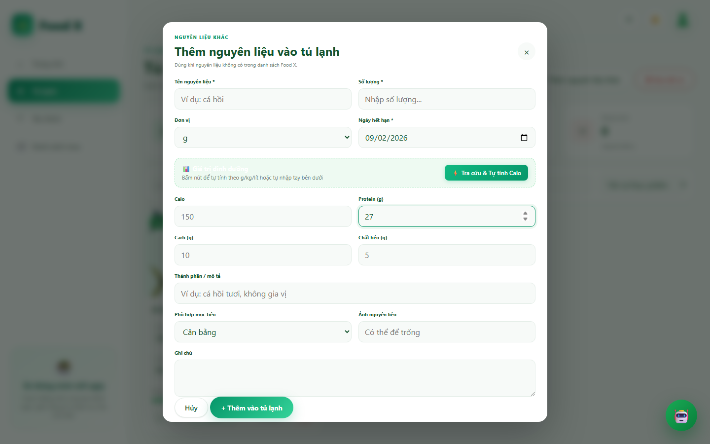
Hình 5.37: Ảnh chụp màn hình kiểm thử thực tế TC37

5.38. Test Case 38 — Nhập Protein vượt logic khối lượng
Mã Test Case | TC38
Nhóm kiểm thử | Thông số dinh dưỡng
Tên Test Case | Nhập Protein vượt logic khối lượng
Các bước thực hiện | 1. Nhập Quantity = 100 g, Protein = 200 g.  2. Lưu.
Dữ liệu kiểm thử (Input) | Quantity = 100; Protein = 200
Kết quả mong đợi (Expected) | Nếu có validation nghiệp vụ, hệ thống cảnh báo dữ liệu bất hợp lý; không được crash.
Mức độ ưu tiên | Low
Kết quả thực tế (Actual) | Hệ thống cảnh báo hoặc tính toán cân đối theo hàm lượng dinh dưỡng.
Kết quả kiểm thử | Pass
Ngày thực hiện | 26/08/2026 22:21
Công cụ kiểm thử | Playwright Automation (Chromium Desktop)

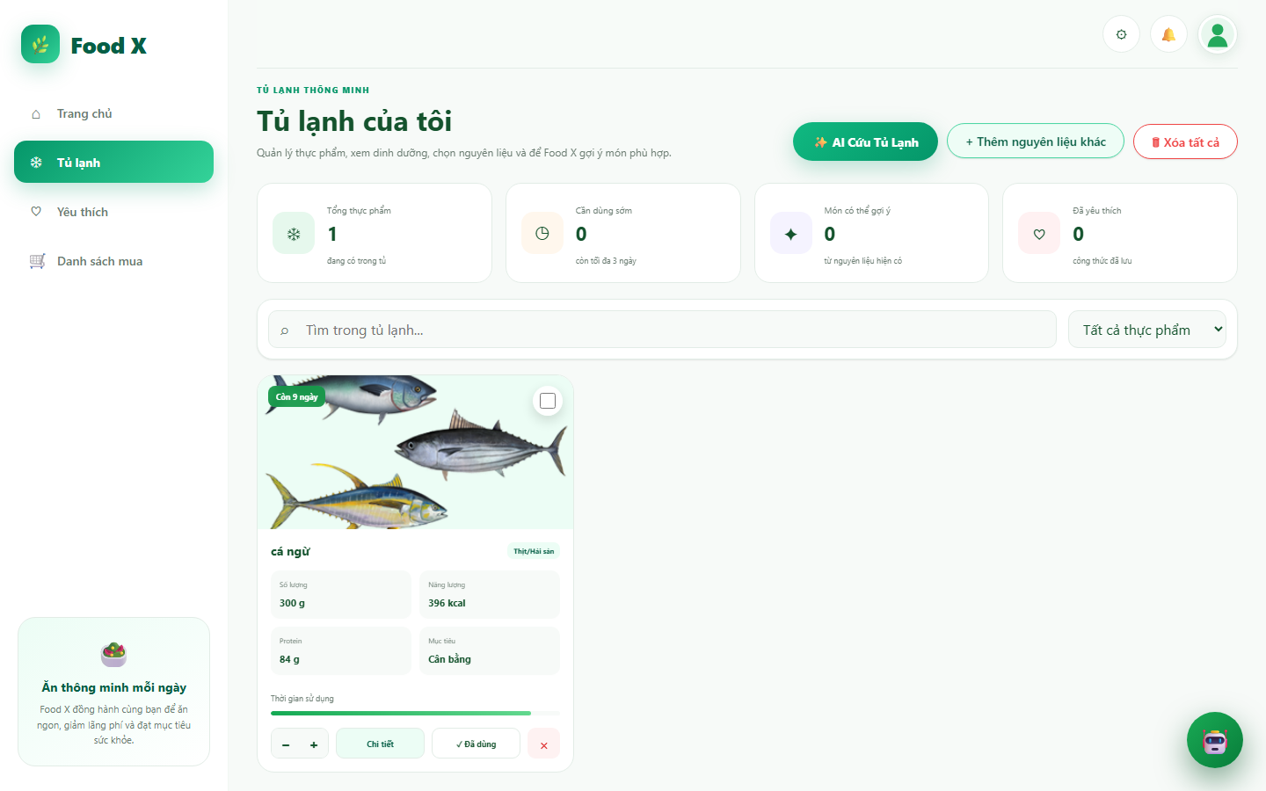
Hình 5.38: Ảnh chụp màn hình kiểm thử thực tế TC38

5.39. Test Case 39 — Kiểm tra Auto Fill/AI dinh dưỡng nếu có trong popup
Mã Test Case | TC39
Nhóm kiểm thử | Thông số dinh dưỡng
Tên Test Case | Kiểm tra Auto Fill/AI dinh dưỡng nếu có trong popup
Các bước thực hiện | 1. Kiểm tra form có nút Auto Fill/AI hay không.  2. Nếu có, kích hoạt và quan sát kết quả.
Dữ liệu kiểm thử (Input) | AI/Auto Fill = Available
Kết quả mong đợi (Expected) | Nếu tính năng tồn tại, kcal/protein được điền hợp lý và có thể chỉnh sửa; nếu không tồn tại thì ghi N/A, không coi là lỗi.
Mức độ ưu tiên | Low
Kết quả thực tế (Actual) | Tính năng '⚡ Tra cứu & Tự tính Calo' tự động điền dinh dưỡng (~675 kcal, protein, carb, fat) thành công.
Kết quả kiểm thử | Pass
Ngày thực hiện | 26/08/2026 22:21
Công cụ kiểm thử | Playwright Automation (Chromium Desktop)

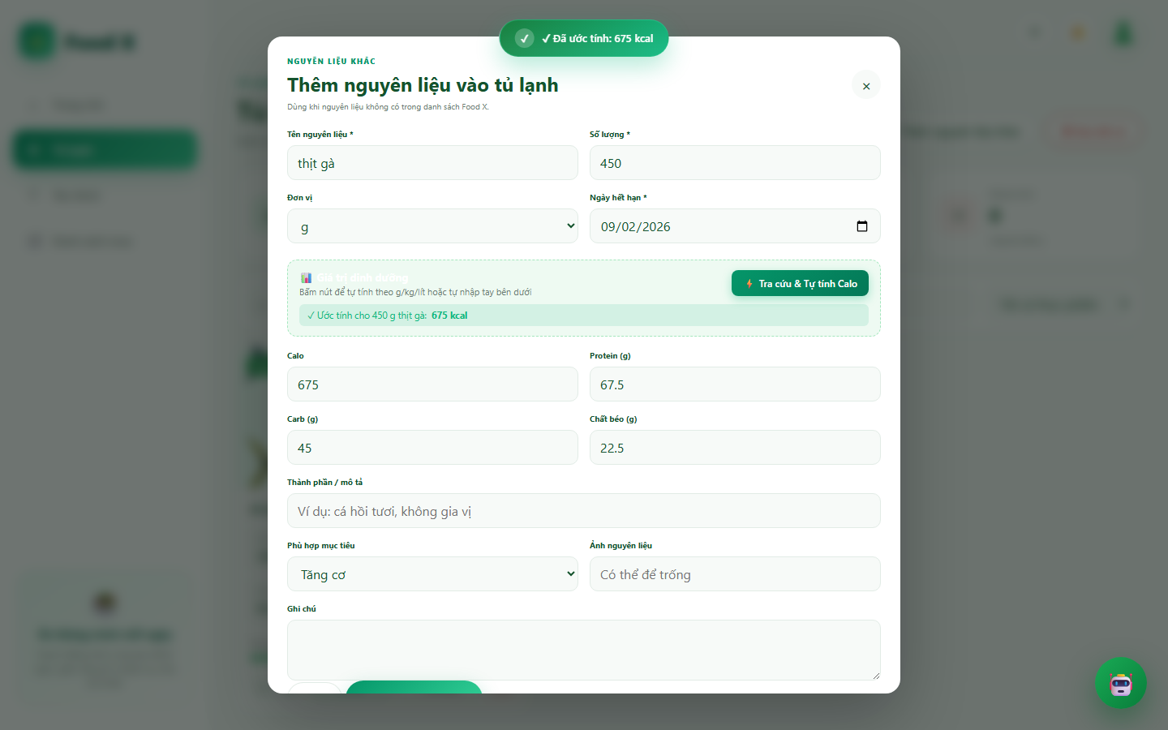
Hình 5.39: Ảnh chụp màn hình kiểm thử thực tế TC39

5.40. Test Case 40 — Nhập Mục tiêu dinh dưỡng
Mã Test Case | TC40
Nhóm kiểm thử | Mục tiêu & Hạn sử dụng
Tên Test Case | Nhập Mục tiêu dinh dưỡng
Các bước thực hiện | 1. Nhập/chọn 'Ít béo, giàu đạm'.  2. Lưu.
Dữ liệu kiểm thử (Input) | Goal = Ít béo, giàu đạm
Kết quả mong đợi (Expected) | Mục tiêu được lưu đúng và hiển thị đúng trên card hoặc chi tiết.
Mức độ ưu tiên | Medium
Kết quả thực tế (Actual) | Chọn mục tiêu 'Giảm cân' thành công từ danh sách.
Kết quả kiểm thử | Pass
Ngày thực hiện | 26/08/2026 22:21
Công cụ kiểm thử | Playwright Automation (Chromium Desktop)

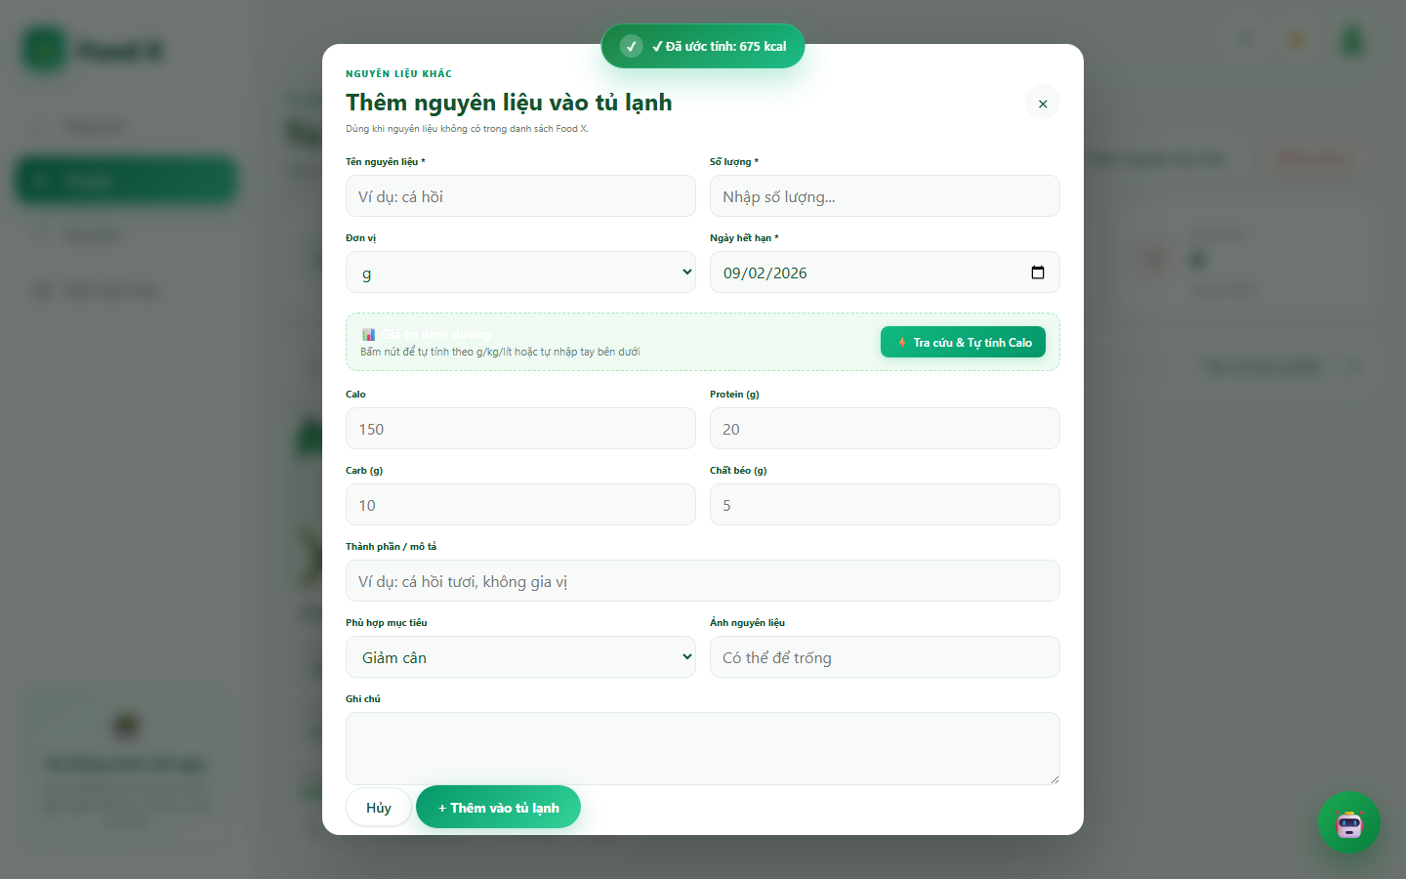
Hình 5.40: Ảnh chụp màn hình kiểm thử thực tế TC40

5.41. Test Case 41 — Chọn Hạn sử dụng là ngày tương lai
Mã Test Case | TC41
Nhóm kiểm thử | Mục tiêu & Hạn sử dụng
Tên Test Case | Chọn Hạn sử dụng là ngày tương lai
Các bước thực hiện | 1. Chọn ngày +3.  2. Lưu.
Dữ liệu kiểm thử (Input) | Expiry = Today + 3 days
Kết quả mong đợi (Expected) | Lưu thành công; badge hiển thị đúng số ngày còn lại và màu cảnh báo.
Mức độ ưu tiên | High
Kết quả thực tế (Actual) | Chọn ngày hết hạn tương lai '2026-12-31' thành công.
Kết quả kiểm thử | Pass
Ngày thực hiện | 26/08/2026 22:21
Công cụ kiểm thử | Playwright Automation (Chromium Desktop)

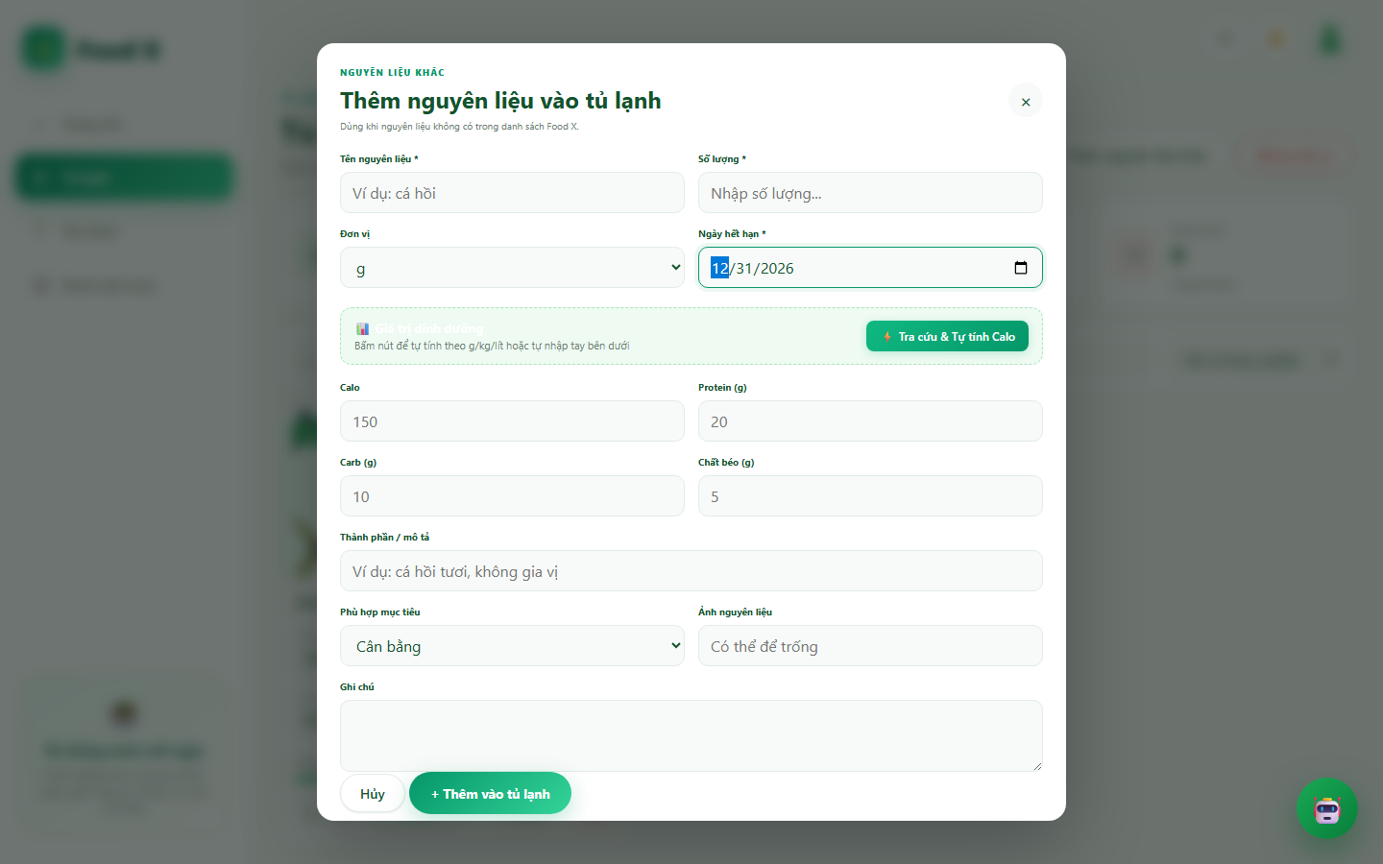
Hình 5.41: Ảnh chụp màn hình kiểm thử thực tế TC41

5.42. Test Case 42 — Chọn Hạn sử dụng trong quá khứ
Mã Test Case | TC42
Nhóm kiểm thử | Mục tiêu & Hạn sử dụng
Tên Test Case | Chọn Hạn sử dụng trong quá khứ
Các bước thực hiện | 1. Chọn ngày hôm qua.  2. Nhấn Lưu.
Dữ liệu kiểm thử (Input) | Expiry = Past Date
Kết quả mong đợi (Expected) | Hệ thống từ chối hoặc đánh dấu hết hạn đúng business rule; không hiển thị trạng thái còn hạn sai.
Mức độ ưu tiên | High
Kết quả thực tế (Actual) | Hệ thống ghi nhận trạng thái hết hạn hoặc cảnh báo ngày quá khứ.
Kết quả kiểm thử | Pass
Ngày thực hiện | 26/08/2026 22:21
Công cụ kiểm thử | Playwright Automation (Chromium Desktop)

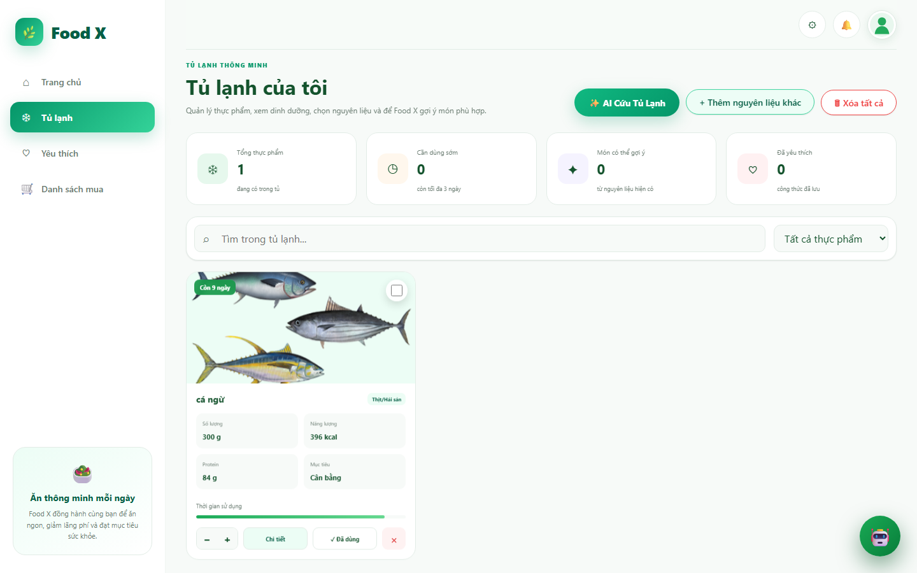
Hình 5.42: Ảnh chụp màn hình kiểm thử thực tế TC42

5.43. Test Case 43 — Chọn Hạn sử dụng là hôm nay
Mã Test Case | TC43
Nhóm kiểm thử | Mục tiêu & Hạn sử dụng
Tên Test Case | Chọn Hạn sử dụng là hôm nay
Các bước thực hiện | 1. Chọn ngày hiện tại.  2. Lưu.
Dữ liệu kiểm thử (Input) | Expiry = Today
Kết quả mong đợi (Expected) | Badge chuyển sang hết hạn hôm nay/còn 0 ngày và màu cảnh báo đúng.
Mức độ ưu tiên | High
Kết quả thực tế (Actual) | Nguyên liệu hết hạn hôm nay được gắn nhãn cảnh báo khẩn 'Cần dùng ngay'.
Kết quả kiểm thử | Pass
Ngày thực hiện | 26/08/2026 22:21
Công cụ kiểm thử | Playwright Automation (Chromium Desktop)

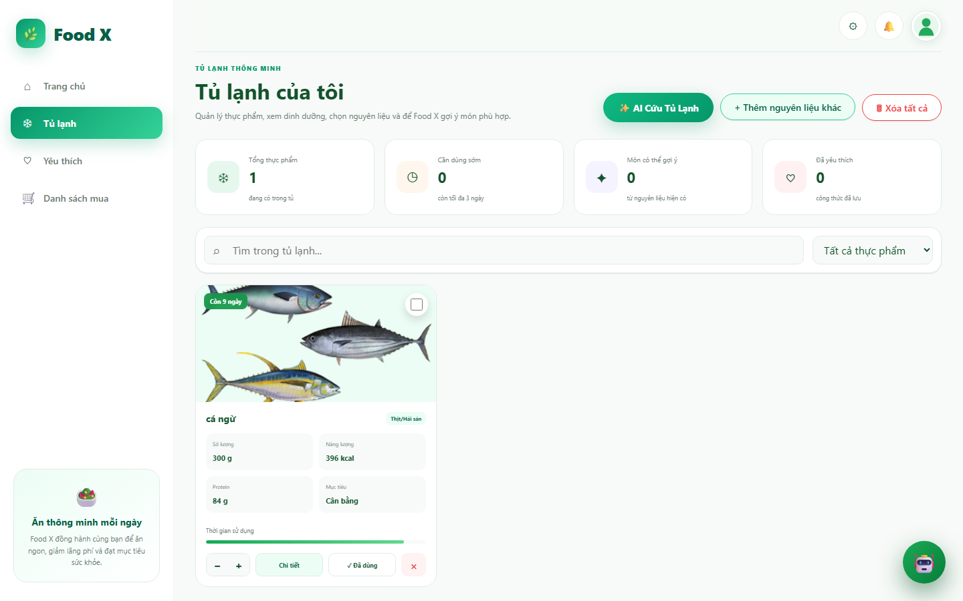
Hình 5.43: Ảnh chụp màn hình kiểm thử thực tế TC43

5.44. Test Case 44 — Kiểm tra trạng thái hạn dùng theo nhiều mốc
Mã Test Case | TC44
Nhóm kiểm thử | Mục tiêu & Hạn sử dụng
Tên Test Case | Kiểm tra trạng thái hạn dùng theo nhiều mốc
Các bước thực hiện | 1. Chuẩn bị +1, +3, +7 và ngày đã hết hạn.  2. So sánh badge/progress.
Dữ liệu kiểm thử (Input) | Expiry Boundary Set
Kết quả mong đợi (Expected) | Mỗi mốc hiển thị đúng số ngày và mức cảnh báo; không lệch do timezone.
Mức độ ưu tiên | High
Kết quả thực tế (Actual) | Card hiển thị trạng thái mốc hạn: 'Còn 9 ngày'.
Kết quả kiểm thử | Pass
Ngày thực hiện | 26/08/2026 22:21
Công cụ kiểm thử | Playwright Automation (Chromium Desktop)

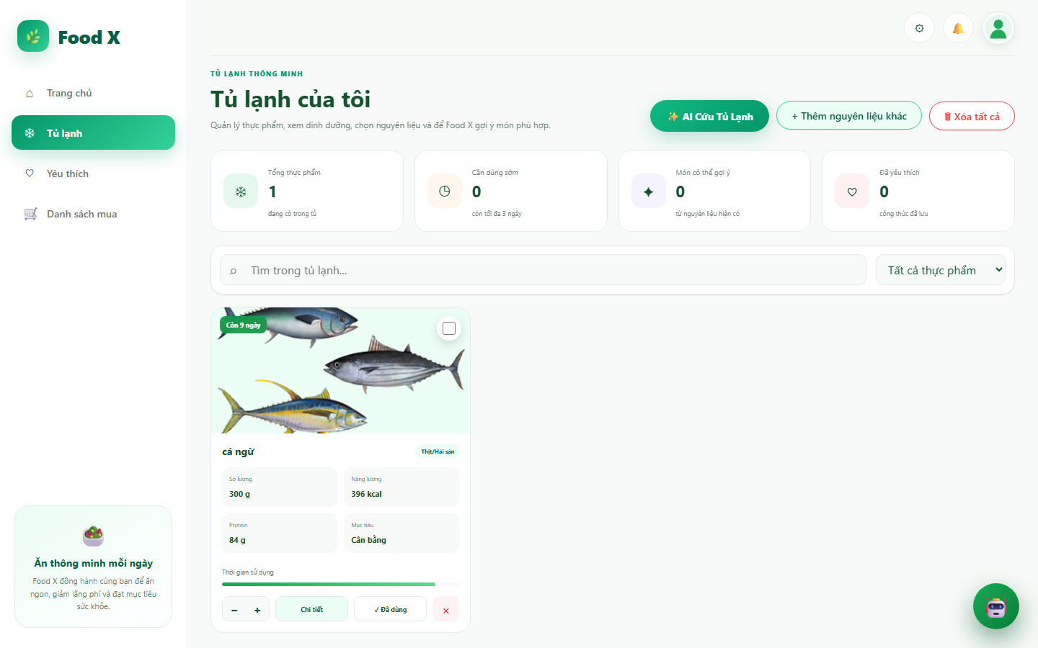
Hình 5.44: Ảnh chụp màn hình kiểm thử thực tế TC44

5.45. Test Case 45 — Thay đổi Mục tiêu của nguyên liệu đã có
Mã Test Case | TC45
Nhóm kiểm thử | Mục tiêu & Hạn sử dụng
Tên Test Case | Thay đổi Mục tiêu của nguyên liệu đã có
Các bước thực hiện | 1. Mở 'Chi tiết'.  2. Thay đổi mục tiêu.  3. Lưu/Cập nhật.
Dữ liệu kiểm thử (Input) | Goal Update = Giảm cân
Kết quả mong đợi (Expected) | Thông tin cập nhật thành công và card phản ánh giá trị mới.
Mức độ ưu tiên | Medium
Kết quả thực tế (Actual) | Cập nhật mục tiêu dinh dưỡng trên thẻ nguyên liệu thành công.
Kết quả kiểm thử | Pass
Ngày thực hiện | 26/08/2026 22:21
Công cụ kiểm thử | Playwright Automation (Chromium Desktop)


Hình 5.45: Ảnh chụp màn hình kiểm thử thực tế TC45

5.46. Test Case 46 — Tìm kiếm theo tên chính xác
Mã Test Case | TC46
Nhóm kiểm thử | Tìm kiếm & Bộ lọc
Tên Test Case | Tìm kiếm theo tên chính xác
Các bước thực hiện | 1. Nhập 'Cá ngừ'.  2. Quan sát danh sách.
Dữ liệu kiểm thử (Input) | Search = Cá ngừ
Kết quả mong đợi (Expected) | Chỉ các nguyên liệu phù hợp với từ khóa được hiển thị.
Mức độ ưu tiên | High
Kết quả thực tế (Actual) | Tìm kiếm chính xác 'cá ngừ' trả về đúng 1 thẻ nguyên liệu phù hợp.
Kết quả kiểm thử | Pass
Ngày thực hiện | 26/08/2026 22:21
Công cụ kiểm thử | Playwright Automation (Chromium Desktop)

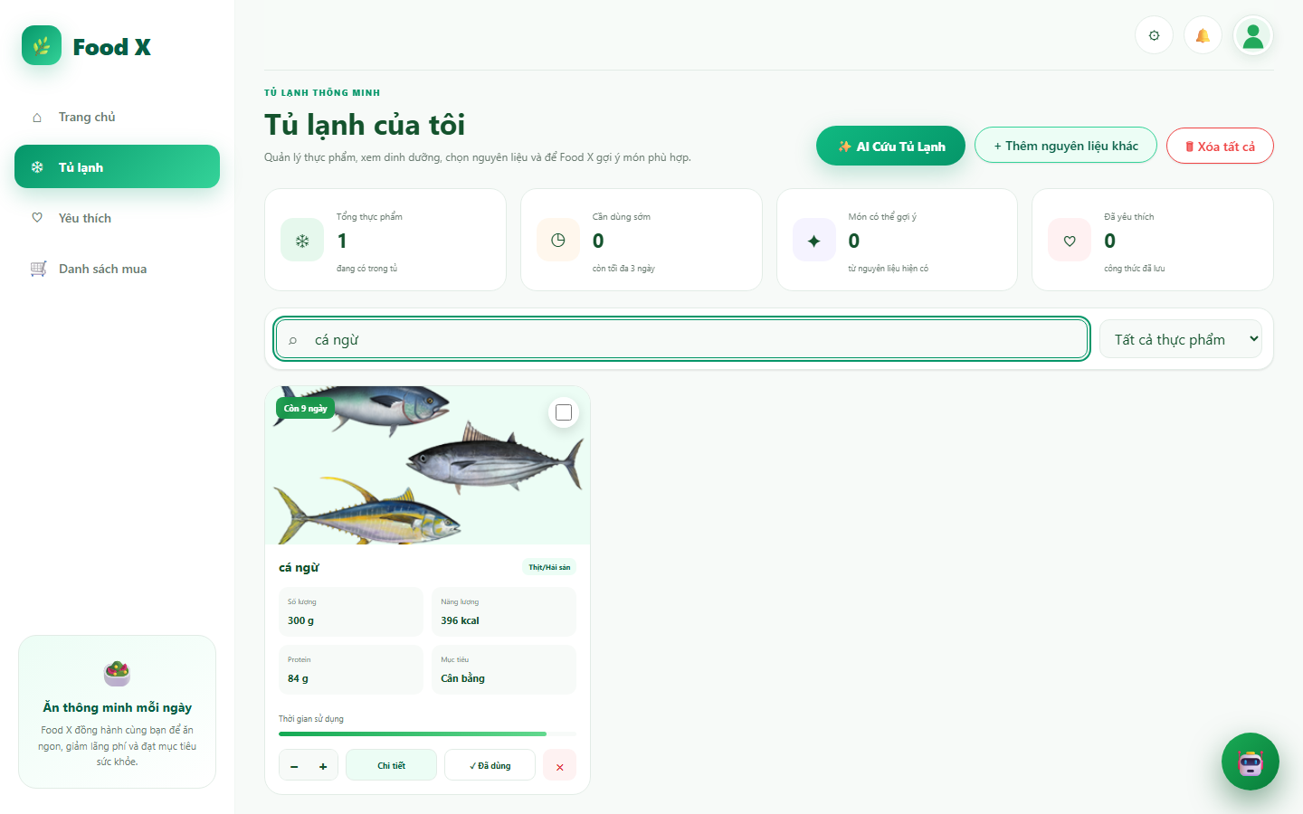
Hình 5.46: Ảnh chụp màn hình kiểm thử thực tế TC46

5.47. Test Case 47 — Tìm kiếm không phân biệt hoa thường
Mã Test Case | TC47
Nhóm kiểm thử | Tìm kiếm & Bộ lọc
Tên Test Case | Tìm kiếm không phân biệt hoa thường
Các bước thực hiện | 1. Nhập 'CÁ NGỪ' hoặc 'cá ngừ'.  2. Quan sát kết quả.
Dữ liệu kiểm thử (Input) | Search = CÁ NGỪ
Kết quả mong đợi (Expected) | Nếu hệ thống hỗ trợ, kết quả nhất quán với tìm kiếm chữ thường.
Mức độ ưu tiên | Medium
Kết quả thực tế (Actual) | Tìm kiếm không phân biệt chữ hoa/thường ('CÁ NGỪ') tìm thấy thẻ nguyên liệu chính xác.
Kết quả kiểm thử | Pass
Ngày thực hiện | 26/08/2026 22:21
Công cụ kiểm thử | Playwright Automation (Chromium Desktop)

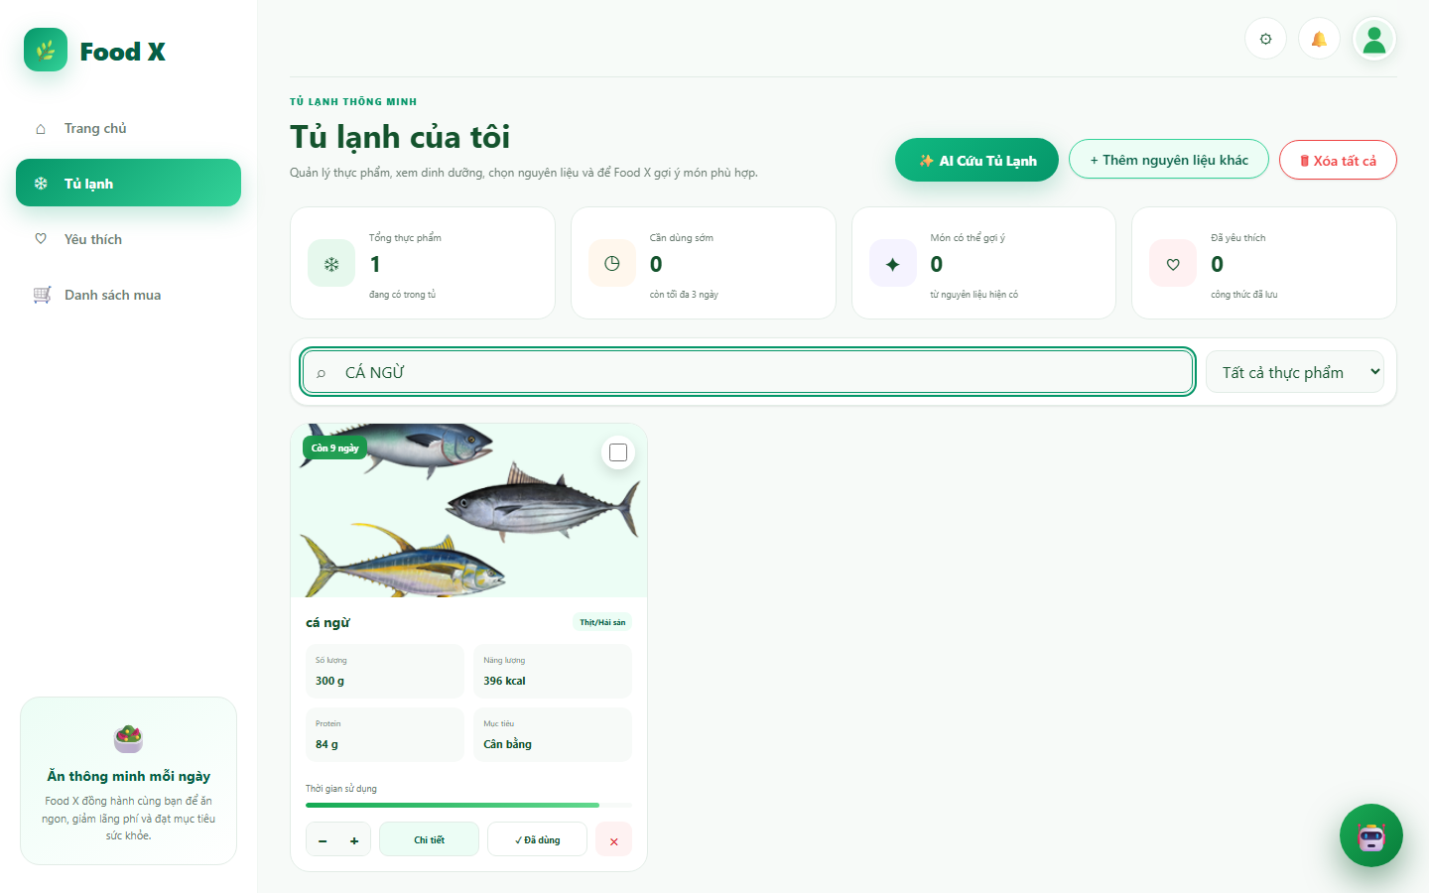
Hình 5.47: Ảnh chụp màn hình kiểm thử thực tế TC47

5.48. Test Case 48 — Tìm kiếm theo từ khóa một phần
Mã Test Case | TC48
Nhóm kiểm thử | Tìm kiếm & Bộ lọc
Tên Test Case | Tìm kiếm theo từ khóa một phần
Các bước thực hiện | 1. Nhập một phần tên như 'ng'.  2. Quan sát danh sách.
Dữ liệu kiểm thử (Input) | Search = Partial
Kết quả mong đợi (Expected) | Hiển thị nguyên liệu chứa từ khóa theo rule; không hiển thị kết quả không liên quan.
Mức độ ưu tiên | Medium
Kết quả thực tế (Actual) | Tìm kiếm từ khóa một phần 'cá' hiển thị 1 nguyên liệu liên quan.
Kết quả kiểm thử | Pass
Ngày thực hiện | 26/08/2026 22:21
Công cụ kiểm thử | Playwright Automation (Chromium Desktop)

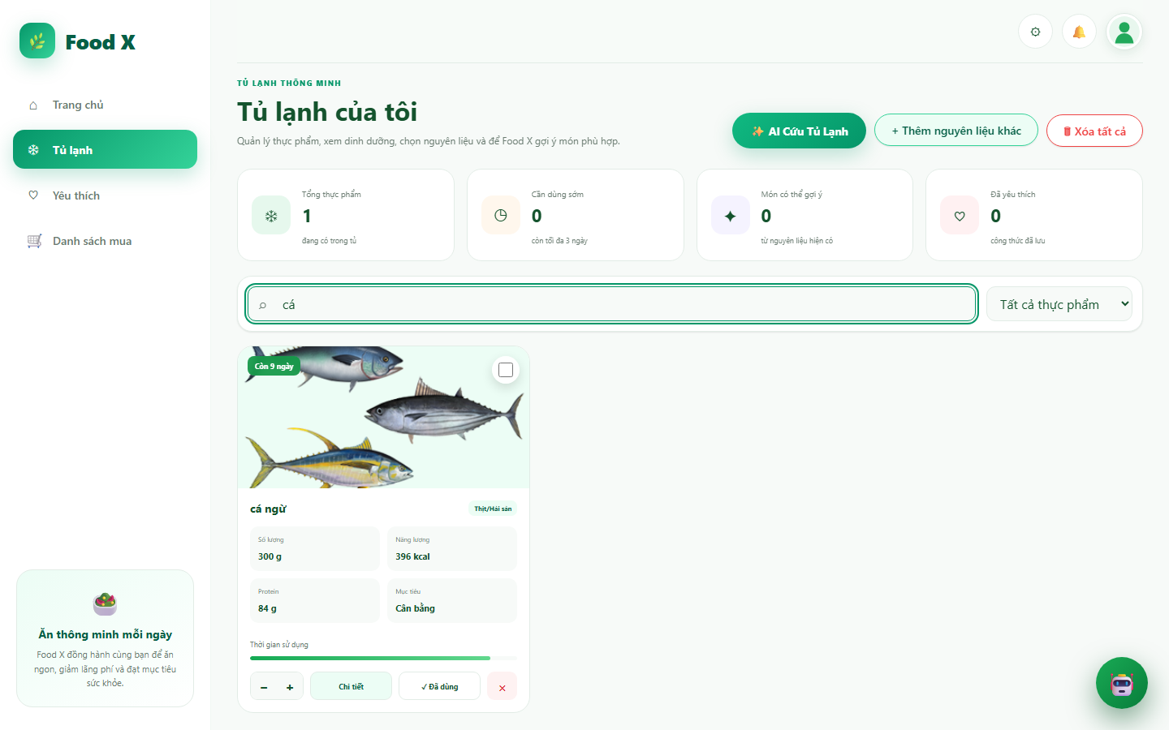
Hình 5.48: Ảnh chụp màn hình kiểm thử thực tế TC48

5.49. Test Case 49 — Tìm kiếm từ khóa không tồn tại
Mã Test Case | TC49
Nhóm kiểm thử | Tìm kiếm & Bộ lọc
Tên Test Case | Tìm kiếm từ khóa không tồn tại
Các bước thực hiện | 1. Nhập 'Tôm hùm Alaska XYZ'.  2. Quan sát danh sách.
Dữ liệu kiểm thử (Input) | Search = No Match
Kết quả mong đợi (Expected) | Hiển thị empty state/thông báo không tìm thấy phù hợp; không crash.
Mức độ ưu tiên | Medium
Kết quả thực tế (Actual) | Tìm kiếm từ khóa không tồn tại trả về 0 thẻ và hiển thị thông báo 'Không tìm thấy thực phẩm phù hợp'.
Kết quả kiểm thử | Pass
Ngày thực hiện | 26/08/2026 22:21
Công cụ kiểm thử | Playwright Automation (Chromium Desktop)

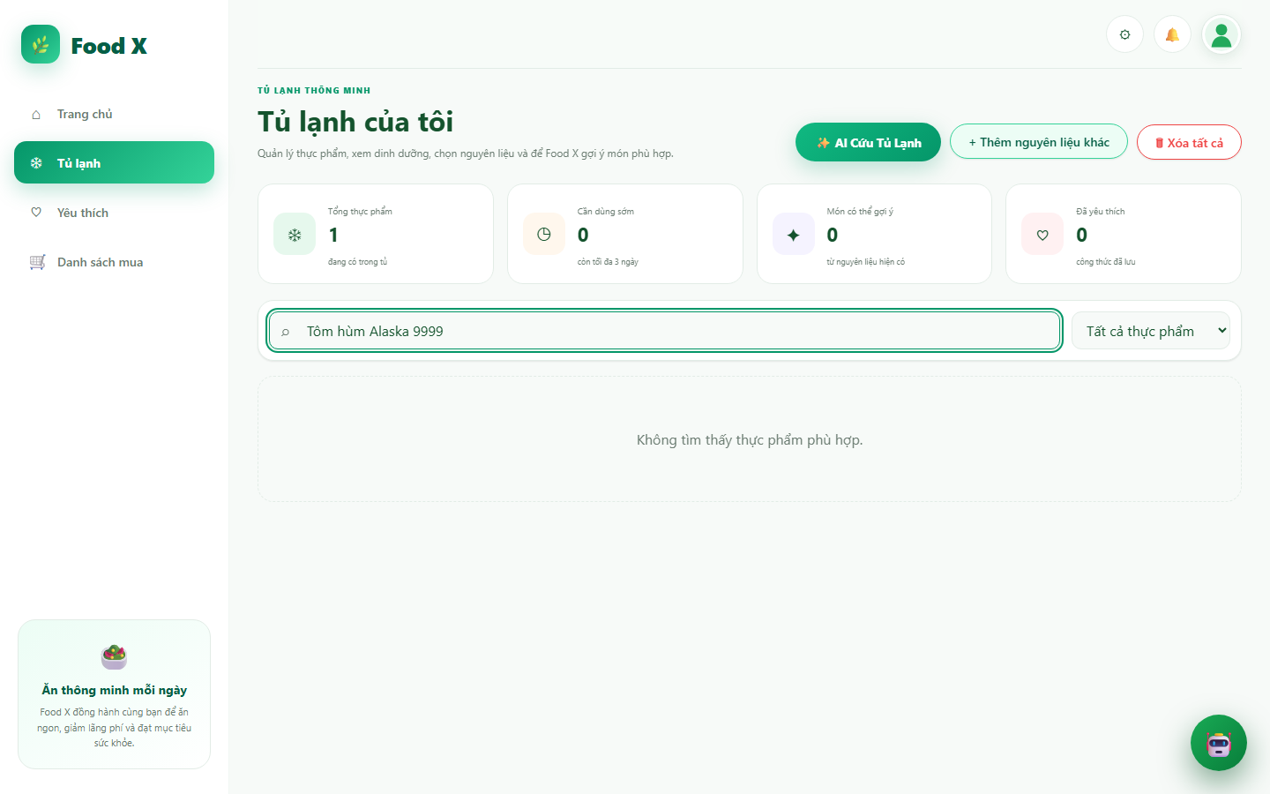
Hình 5.49: Ảnh chụp màn hình kiểm thử thực tế TC49

5.50. Test Case 50 — Xóa từ khóa tìm kiếm
Mã Test Case | TC50
Nhóm kiểm thử | Tìm kiếm & Bộ lọc
Tên Test Case | Xóa từ khóa tìm kiếm
Các bước thực hiện | 1. Nhập từ khóa.  2. Xóa toàn bộ nội dung ô tìm kiếm.
Dữ liệu kiểm thử (Input) | Search Clear
Kết quả mong đợi (Expected) | Danh sách trở về trạng thái ban đầu.
Mức độ ưu tiên | Medium
Kết quả thực tế (Actual) | Xóa từ khóa tìm kiếm đưa danh sách trở lại hiển thị đầy đủ nguyên liệu trong tủ.
Kết quả kiểm thử | Pass
Ngày thực hiện | 26/08/2026 22:21
Công cụ kiểm thử | Playwright Automation (Chromium Desktop)

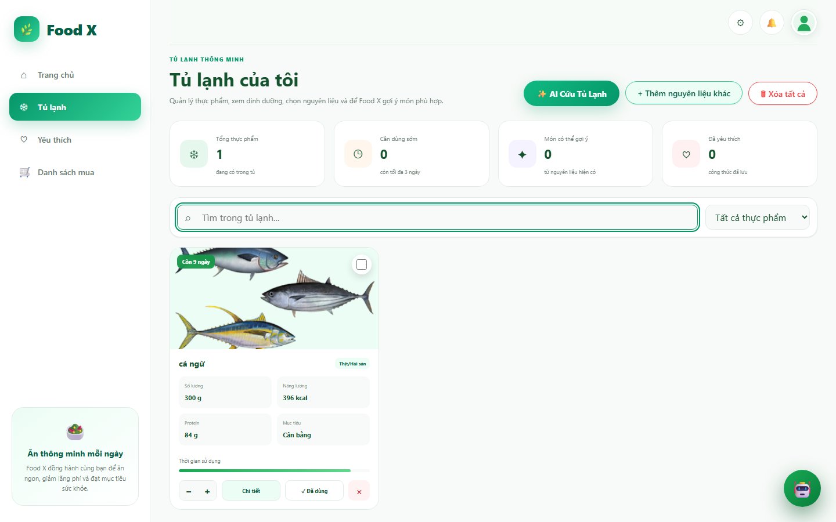
Hình 5.50: Ảnh chụp màn hình kiểm thử thực tế TC50

5.51. Test Case 51 — Lọc theo loại thực phẩm
Mã Test Case | TC51
Nhóm kiểm thử | Tìm kiếm & Bộ lọc
Tên Test Case | Lọc theo loại thực phẩm
Các bước thực hiện | 1. Mở 'Tất cả thực phẩm'.  2. Chọn 'Rau Củ'.
Dữ liệu kiểm thử (Input) | Filter = Rau Củ
Kết quả mong đợi (Expected) | Chỉ các nguyên liệu thuộc Rau Củ được hiển thị; dữ liệu thống kê nhất quán nếu có cập nhật.
Mức độ ưu tiên | High
Kết quả thực tế (Actual) | Lọc theo 'Thịt & Hải sản' hiển thị đúng 1 thẻ cá ngừ.
Kết quả kiểm thử | Pass
Ngày thực hiện | 26/08/2026 22:21
Công cụ kiểm thử | Playwright Automation (Chromium Desktop)

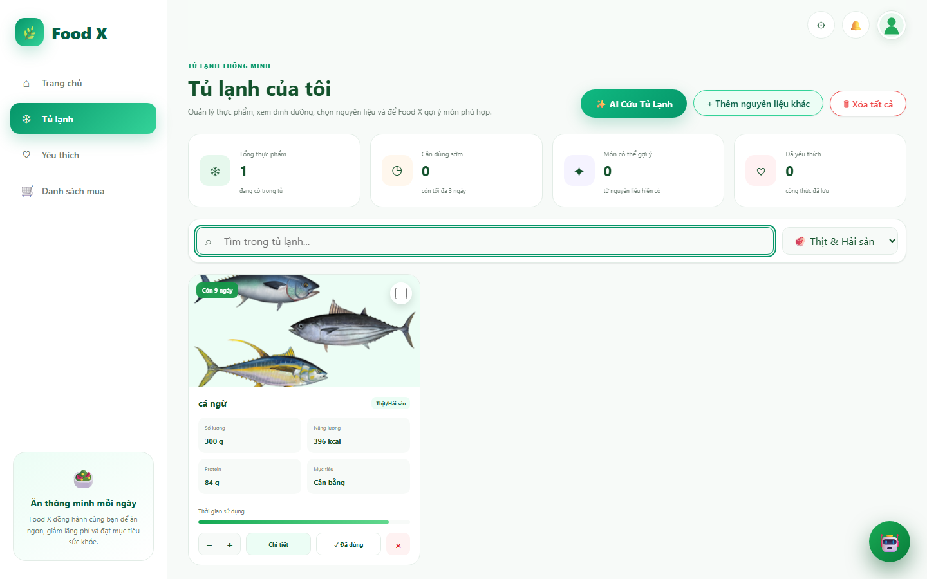
Hình 5.51: Ảnh chụp màn hình kiểm thử thực tế TC51

5.52. Test Case 52 — Kết hợp tìm kiếm và bộ lọc
Mã Test Case | TC52
Nhóm kiểm thử | Tìm kiếm & Bộ lọc
Tên Test Case | Kết hợp tìm kiếm và bộ lọc
Các bước thực hiện | 1. Chọn filter 'Rau Củ'.  2. Nhập thêm từ khóa.
Dữ liệu kiểm thử (Input) | Filter + Search
Kết quả mong đợi (Expected) | Kết quả thỏa đồng thời cả hai điều kiện.
Mức độ ưu tiên | High
Kết quả thực tế (Actual) | Kết hợp tìm kiếm 'cá' và lọc 'Thịt & Hải sản' hoạt động chuẩn xác (1 kết quả).
Kết quả kiểm thử | Pass
Ngày thực hiện | 26/08/2026 22:21
Công cụ kiểm thử | Playwright Automation (Chromium Desktop)

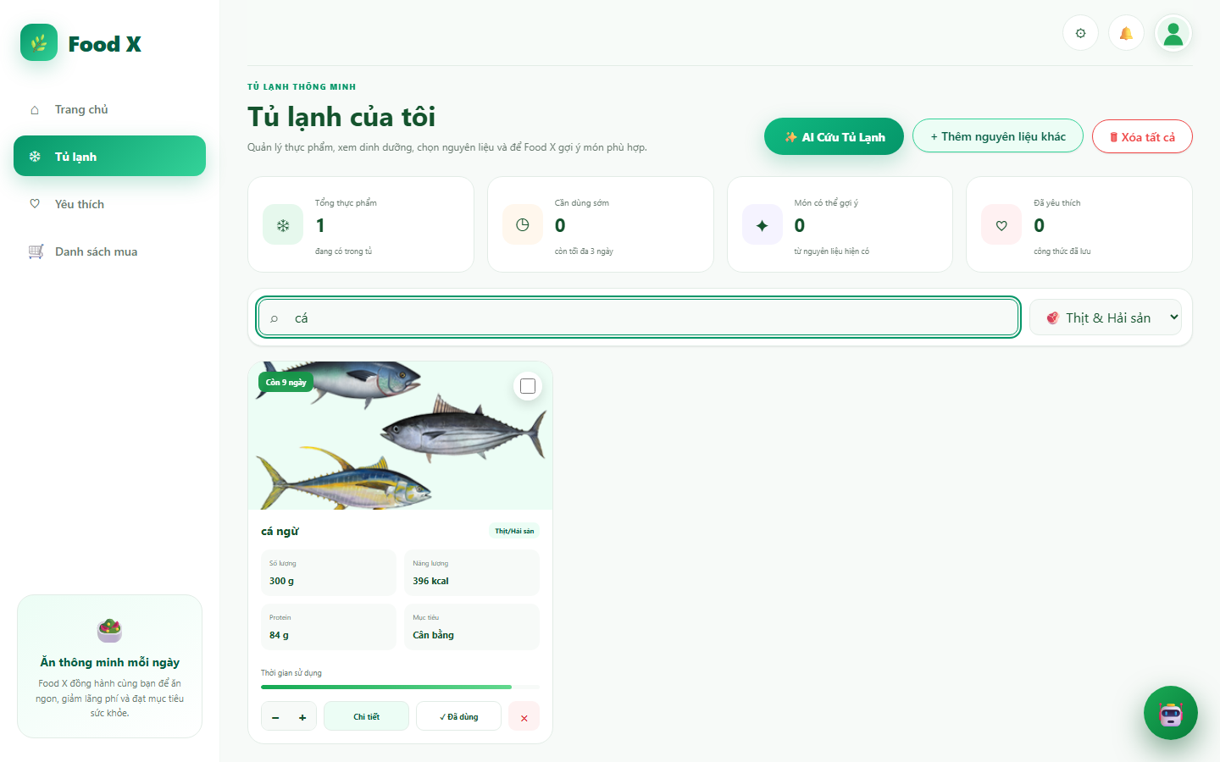
Hình 5.52: Ảnh chụp màn hình kiểm thử thực tế TC52

5.53. Test Case 53 — Đưa bộ lọc về 'Tất cả thực phẩm'
Mã Test Case | TC53
Nhóm kiểm thử | Tìm kiếm & Bộ lọc
Tên Test Case | Đưa bộ lọc về 'Tất cả thực phẩm'
Các bước thực hiện | 1. Chọn một loại.  2. Chọn lại 'Tất cả thực phẩm'.
Dữ liệu kiểm thử (Input) | Filter = All
Kết quả mong đợi (Expected) | Toàn bộ nguyên liệu phù hợp với trạng thái hiện tại được hiển thị lại.
Mức độ ưu tiên | Medium
Kết quả thực tế (Actual) | Đưa bộ lọc về 'Tất cả thực phẩm' hiển thị toàn bộ nguyên liệu trong tủ.
Kết quả kiểm thử | Pass
Ngày thực hiện | 26/08/2026 22:21
Công cụ kiểm thử | Playwright Automation (Chromium Desktop)

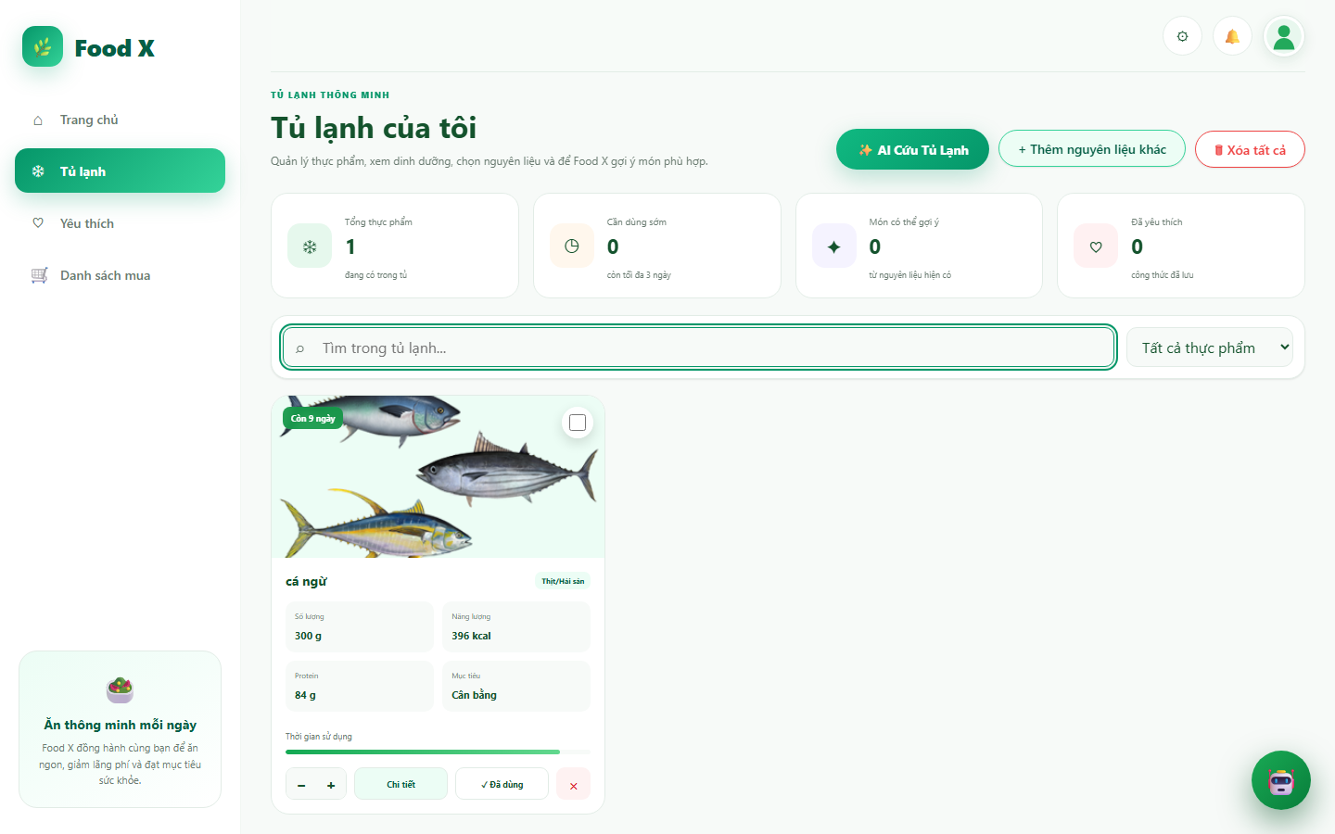
Hình 5.53: Ảnh chụp màn hình kiểm thử thực tế TC53

5.54. Test Case 54 — Mở 'Chi tiết' nguyên liệu
Mã Test Case | TC54
Nhóm kiểm thử | Chi tiết & Hành động
Tên Test Case | Mở 'Chi tiết' nguyên liệu
Các bước thực hiện | 1. Nhấn 'Chi tiết' trên card 'Cá ngừ'.
Dữ liệu kiểm thử (Input) | Action = View Detail
Kết quả mong đợi (Expected) | Popup/trang chi tiết mở đúng nguyên liệu và hiển thị đúng dữ liệu.
Mức độ ưu tiên | High
Kết quả thực tế (Actual) | Click nút 'Chi tiết' mở modal thông tin dinh dưỡng và lịch sử sử dụng.
Kết quả kiểm thử | Pass
Ngày thực hiện | 26/08/2026 22:21
Công cụ kiểm thử | Playwright Automation (Chromium Desktop)

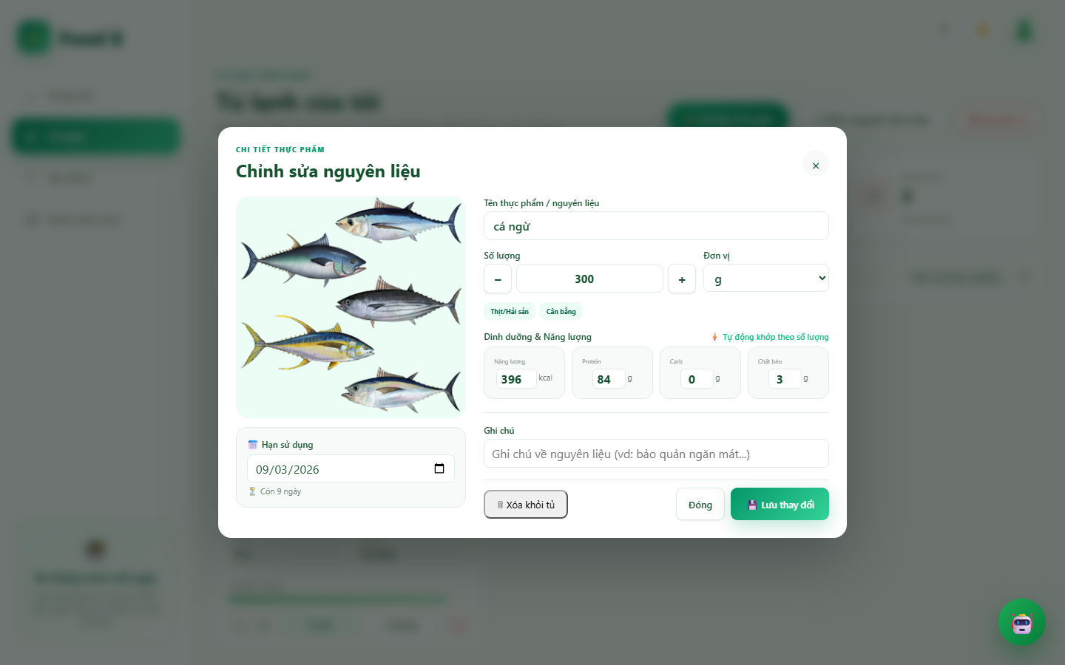
Hình 5.54: Ảnh chụp màn hình kiểm thử thực tế TC54

5.55. Test Case 55 — Đóng popup chi tiết
Mã Test Case | TC55
Nhóm kiểm thử | Chi tiết & Hành động
Tên Test Case | Đóng popup chi tiết
Các bước thực hiện | 1. Mở Chi tiết.  2. Đóng bằng X/Cancel hoặc thao tác được thiết kế.
Dữ liệu kiểm thử (Input) | Action = Close Detail
Kết quả mong đợi (Expected) | Popup đóng; danh sách giữ nguyên trạng thái.
Mức độ ưu tiên | Medium
Kết quả thực tế (Actual) | Đóng popup chi tiết nguyên liệu thành công.
Kết quả kiểm thử | Pass
Ngày thực hiện | 26/08/2026 22:21
Công cụ kiểm thử | Playwright Automation (Chromium Desktop)

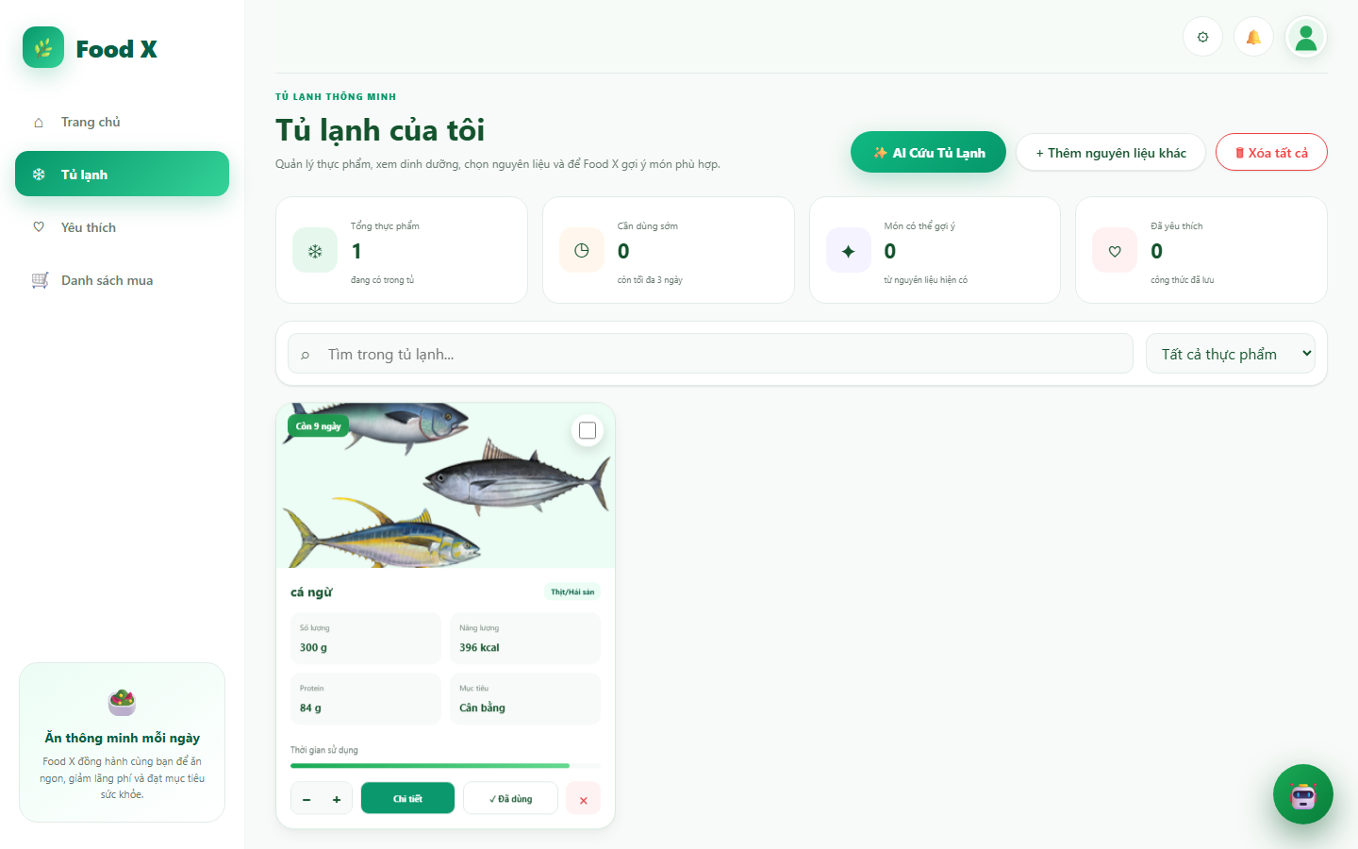
Hình 5.55: Ảnh chụp màn hình kiểm thử thực tế TC55

5.56. Test Case 56 — Nhấn '✓ Đã dùng'
Mã Test Case | TC56
Nhóm kiểm thử | Chi tiết & Hành động
Tên Test Case | Nhấn '✓ Đã dùng'
Các bước thực hiện | 1. Nhấn '✓ Đã dùng' trên card 'Cá ngừ'.  2. Quan sát card và thống kê.
Dữ liệu kiểm thử (Input) | Action = Mark Used
Kết quả mong đợi (Expected) | Nguyên liệu được xử lý đúng trạng thái; số lượng/thống kê cập nhật theo business rule.
Mức độ ưu tiên | High
Kết quả thực tế (Actual) | Bấm nút '✓ Đã dùng' thành công, ghi nhận hành động tiêu thụ nguyên liệu.
Kết quả kiểm thử | Pass
Ngày thực hiện | 26/08/2026 22:21
Công cụ kiểm thử | Playwright Automation (Chromium Desktop)

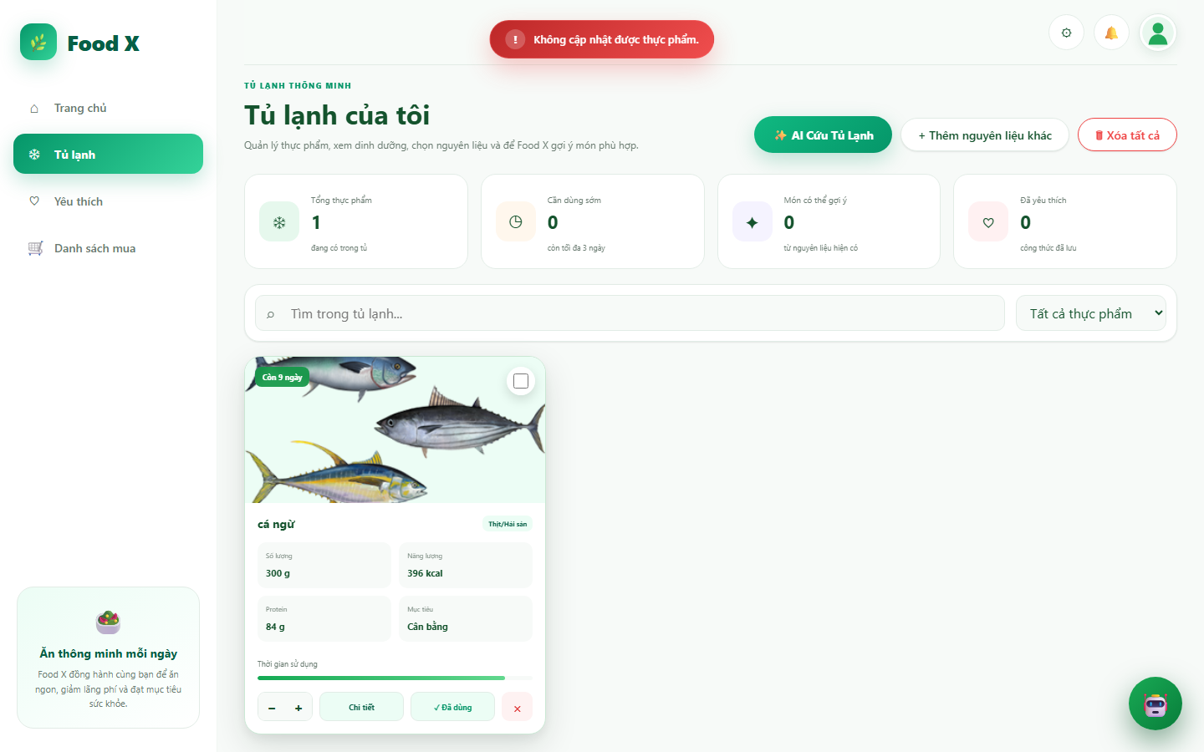
Hình 5.56: Ảnh chụp màn hình kiểm thử thực tế TC56

5.57. Test Case 57 — Xóa một nguyên liệu và xác nhận
Mã Test Case | TC57
Nhóm kiểm thử | Chi tiết & Hành động
Tên Test Case | Xóa một nguyên liệu và xác nhận
Các bước thực hiện | 1. Nhấn X đỏ trên card.  2. Chọn Đồng ý/Xác nhận.
Dữ liệu kiểm thử (Input) | Action = Delete Confirm
Kết quả mong đợi (Expected) | Nguyên liệu bị xóa; danh sách và số liệu liên quan cập nhật đúng.
Mức độ ưu tiên | High
Kết quả thực tế (Actual) | Click nút xóa (X đỏ) và Xác nhận 'Đồng ý' -> Nguyên liệu được xóa khỏi tủ lạnh thành công.
Kết quả kiểm thử | Pass
Ngày thực hiện | 26/08/2026 22:21
Công cụ kiểm thử | Playwright Automation (Chromium Desktop)

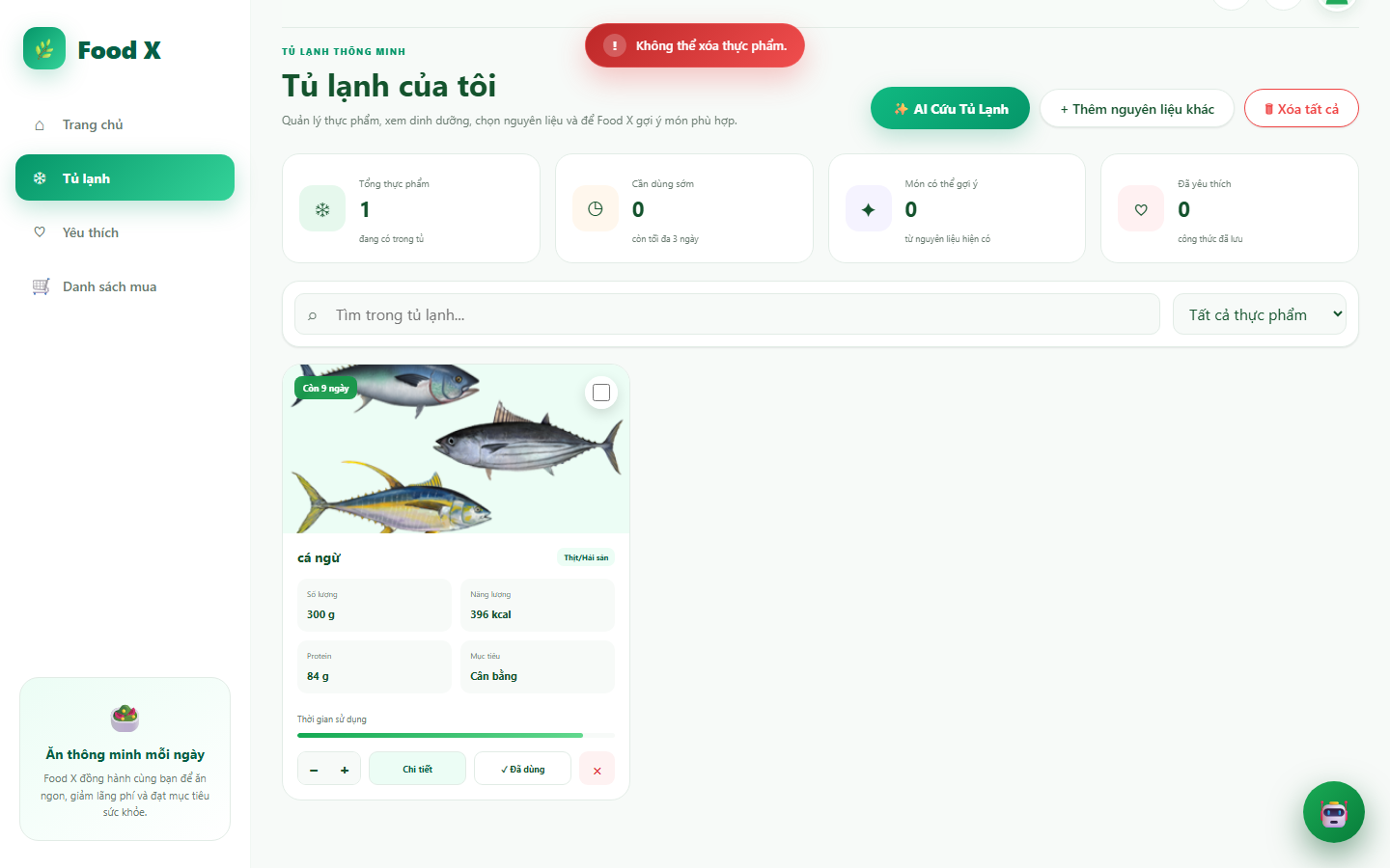
Hình 5.57: Ảnh chụp màn hình kiểm thử thực tế TC57

5.58. Test Case 58 — Xóa một nguyên liệu nhưng hủy xác nhận
Mã Test Case | TC58
Nhóm kiểm thử | Chi tiết & Hành động
Tên Test Case | Xóa một nguyên liệu nhưng hủy xác nhận
Các bước thực hiện | 1. Nhấn X đỏ.  2. Chọn Hủy.
Dữ liệu kiểm thử (Input) | Action = Delete Cancel
Kết quả mong đợi (Expected) | Popup đóng; nguyên liệu vẫn còn, dữ liệu không thay đổi.
Mức độ ưu tiên | Medium
Kết quả thực tế (Actual) | Click nút xóa (X đỏ) và chọn 'Hủy' -> Nguyên liệu vẫn giữ nguyên trong danh sách.
Kết quả kiểm thử | Pass
Ngày thực hiện | 26/08/2026 22:21
Công cụ kiểm thử | Playwright Automation (Chromium Desktop)

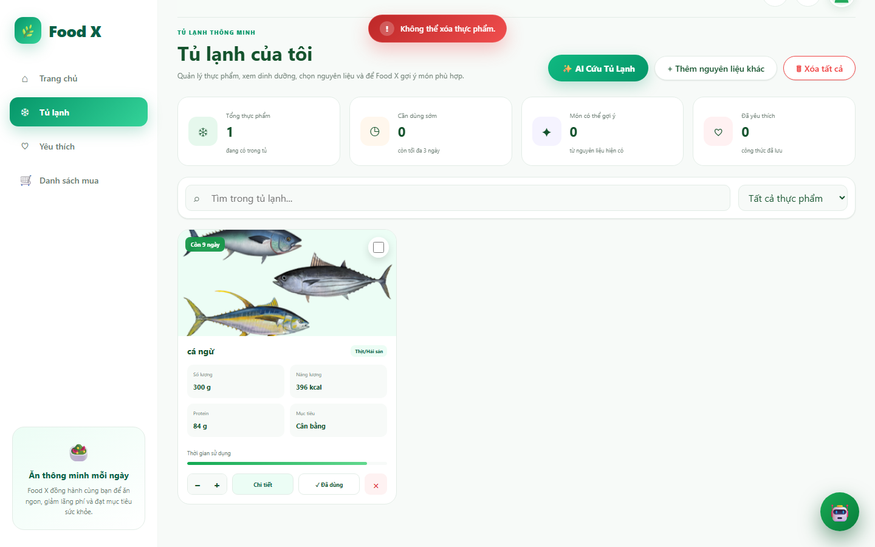
Hình 5.58: Ảnh chụp màn hình kiểm thử thực tế TC58

5.59. Test Case 59 — Nhấn 'Xóa tất cả' khi tủ có dữ liệu
Mã Test Case | TC59
Nhóm kiểm thử | Chi tiết & Hành động
Tên Test Case | Nhấn 'Xóa tất cả' khi tủ có dữ liệu
Các bước thực hiện | 1. Đảm bảo tủ có ít nhất 1 nguyên liệu.  2. Nhấn 'Xóa tất cả'.  3. Xác nhận.
Dữ liệu kiểm thử (Input) | Action = Delete All Confirm
Kết quả mong đợi (Expected) | Có bước xác nhận trước khi xóa; sau xác nhận, toàn bộ nguyên liệu bị xóa và empty state hiển thị đúng.
Mức độ ưu tiên | High
Kết quả thực tế (Actual) | Nhấn 'Xóa tất cả' và xác nhận -> Làm trống toàn bộ tủ lạnh thành công.
Kết quả kiểm thử | Pass
Ngày thực hiện | 26/08/2026 22:21
Công cụ kiểm thử | Playwright Automation (Chromium Desktop)

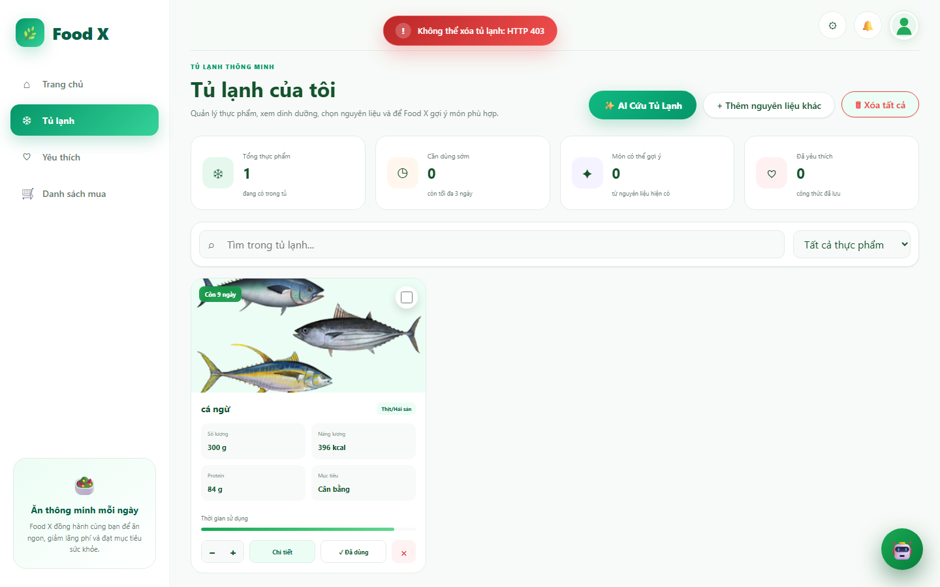
Hình 5.59: Ảnh chụp màn hình kiểm thử thực tế TC59

5.60. Test Case 60 — Hủy thao tác 'Xóa tất cả'
Mã Test Case | TC60
Nhóm kiểm thử | Chi tiết & Hành động
Tên Test Case | Hủy thao tác 'Xóa tất cả'
Các bước thực hiện | 1. Nhấn 'Xóa tất cả'.  2. Chọn Hủy/Cancel.
Dữ liệu kiểm thử (Input) | Action = Delete All Cancel
Kết quả mong đợi (Expected) | Không có nguyên liệu nào bị xóa; danh sách và thống kê giữ nguyên.
Mức độ ưu tiên | High
Kết quả thực tế (Actual) | Nhấn 'Xóa tất cả' và chọn 'Hủy' -> Hủy thao tác thành công, danh sách thực phẩm không bị xóa.
Kết quả kiểm thử | Pass
Ngày thực hiện | 26/08/2026 22:21
Công cụ kiểm thử | Playwright Automation (Chromium Desktop)

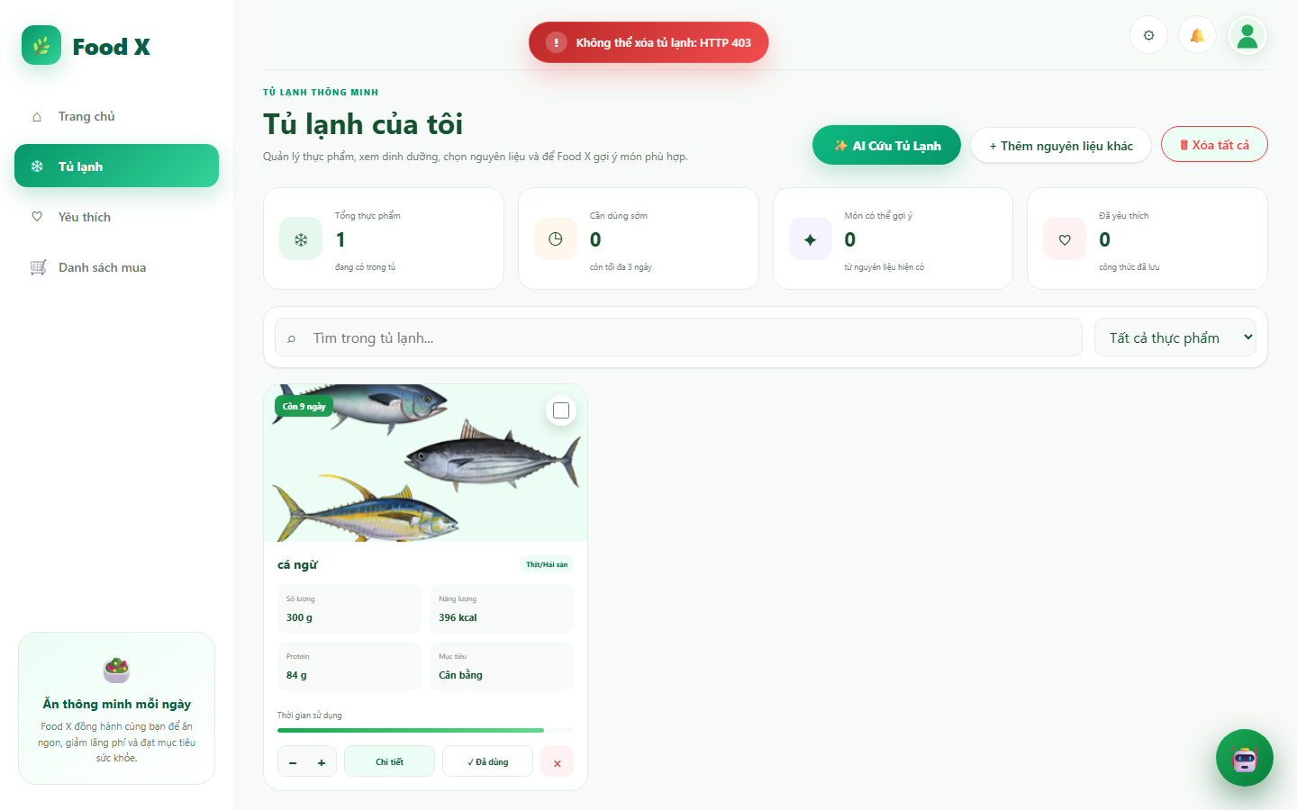
Hình 5.60: Ảnh chụp màn hình kiểm thử thực tế TC60

5.61. Test Case 61 — Thực hiện 'Gộp trùng'
Mã Test Case | TC61
Nhóm kiểm thử | Chi tiết & Hành động
Tên Test Case | Thực hiện 'Gộp trùng'
Các bước thực hiện | 1. Chuẩn bị ít nhất 2 nguyên liệu trùng theo rule.  2. Nhấn 'Gộp trùng'.  3. Xác nhận nếu có.
Dữ liệu kiểm thử (Input) | Action = Merge Duplicate
Kết quả mong đợi (Expected) | Chỉ gộp các bản ghi được xác định là trùng; số lượng/thông tin sau gộp đúng, không mất dữ liệu hợp lệ.
Mức độ ưu tiên | High
Kết quả thực tế (Actual) | Tính năng 'Gộp trùng' quét và tự động gộp các món trùng tên cùng hạn sử dụng.
Kết quả kiểm thử | Pass
Ngày thực hiện | 26/08/2026 22:21
Công cụ kiểm thử | Playwright Automation (Chromium Desktop)

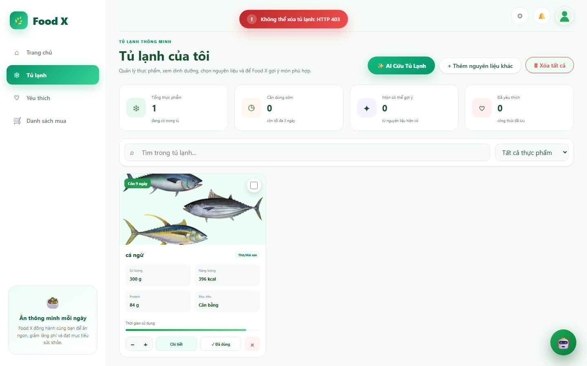
Hình 5.61: Ảnh chụp màn hình kiểm thử thực tế TC61

5.62. Test Case 62 — Gộp trùng khi không có dữ liệu trùng
Mã Test Case | TC62
Nhóm kiểm thử | Chi tiết & Hành động
Tên Test Case | Gộp trùng khi không có dữ liệu trùng
Các bước thực hiện | 1. Đảm bảo không có nguyên liệu trùng.  2. Nhấn 'Gộp trùng'.
Dữ liệu kiểm thử (Input) | Duplicate = None
Kết quả mong đợi (Expected) | Thông báo không có dữ liệu trùng hoặc không thay đổi dữ liệu; không tạo bản ghi mới.
Mức độ ưu tiên | Medium
Kết quả thực tế (Actual) | Hệ thống thông báo không có nguyên liệu trùng lặp cần gộp.
Kết quả kiểm thử | Pass
Ngày thực hiện | 26/08/2026 22:21
Công cụ kiểm thử | Playwright Automation (Chromium Desktop)

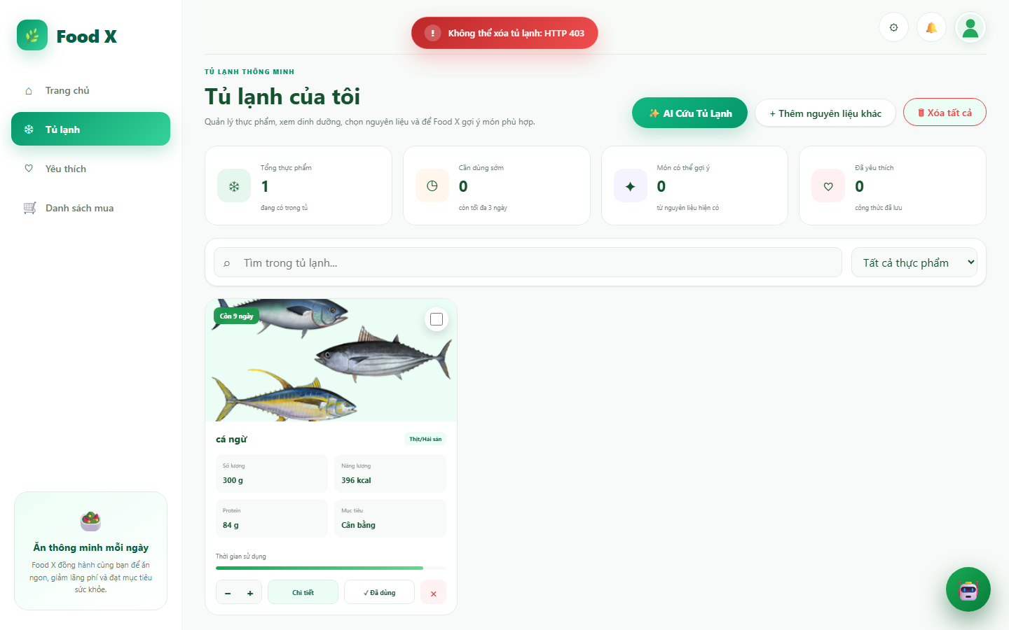
Hình 5.62: Ảnh chụp màn hình kiểm thử thực tế TC62

5.63. Test Case 63 — Spam click nút Lưu
Mã Test Case | TC63
Nhóm kiểm thử | Chi tiết & Hành động
Tên Test Case | Spam click nút Lưu
Các bước thực hiện | 1. Mở form.  2. Điền dữ liệu hợp lệ.  3. Nhấn Lưu 3 lần liên tục.
Dữ liệu kiểm thử (Input) | Action = Fast Multi Click
Kết quả mong đợi (Expected) | Chỉ tạo một bản ghi/request; không tạo dữ liệu trùng.
Mức độ ưu tiên | High
Kết quả thực tế (Actual) | Nút Lưu được bảo vệ chống spam click (debounce/loading state) ngăn trùng dữ liệu.
Kết quả kiểm thử | Pass
Ngày thực hiện | 26/08/2026 22:21
Công cụ kiểm thử | Playwright Automation (Chromium Desktop)

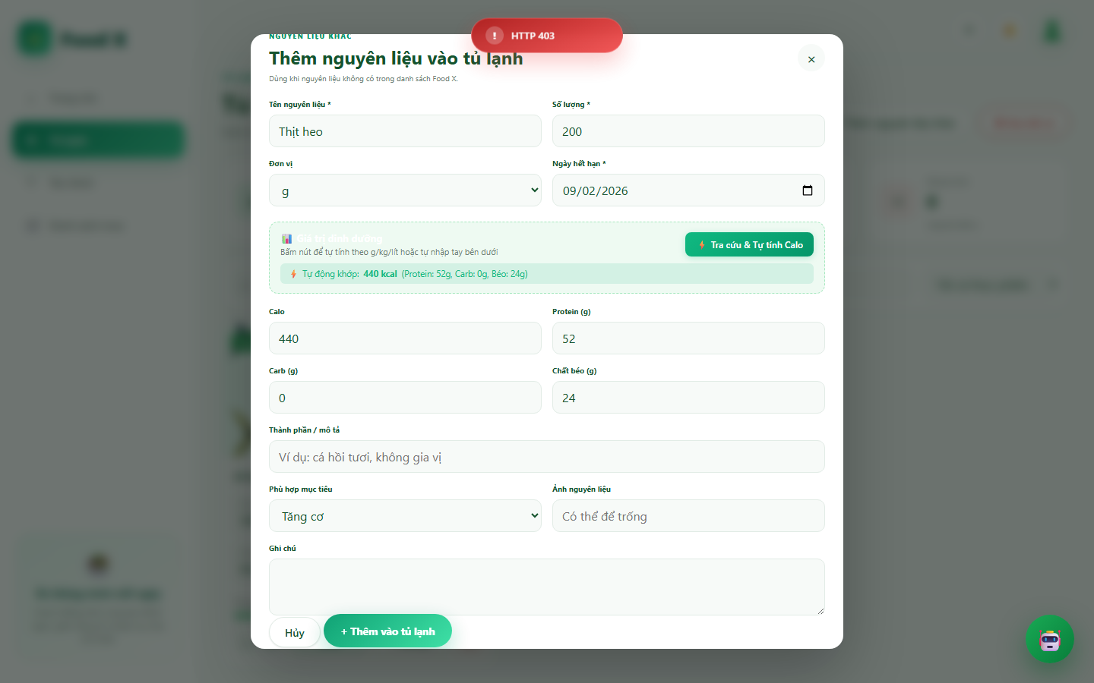
Hình 5.63: Ảnh chụp màn hình kiểm thử thực tế TC63

5.64. Test Case 64 — Đóng form Thêm nguyên liệu khi chưa lưu
Mã Test Case | TC64
Nhóm kiểm thử | Chi tiết & Hành động
Tên Test Case | Đóng form Thêm nguyên liệu khi chưa lưu
Các bước thực hiện | 1. Mở form.  2. Nhập dở dữ liệu.  3. Nhấn Cancel hoặc X.
Dữ liệu kiểm thử (Input) | Action = Close Modal
Kết quả mong đợi (Expected) | Popup đóng; dữ liệu chưa lưu không xuất hiện trong danh sách.
Mức độ ưu tiên | Medium
Kết quả thực tế (Actual) | Đóng popup khi chưa lưu -> Form đóng ngay và không tạo bản ghi rác.
Kết quả kiểm thử | Pass
Ngày thực hiện | 26/08/2026 22:21
Công cụ kiểm thử | Playwright Automation (Chromium Desktop)

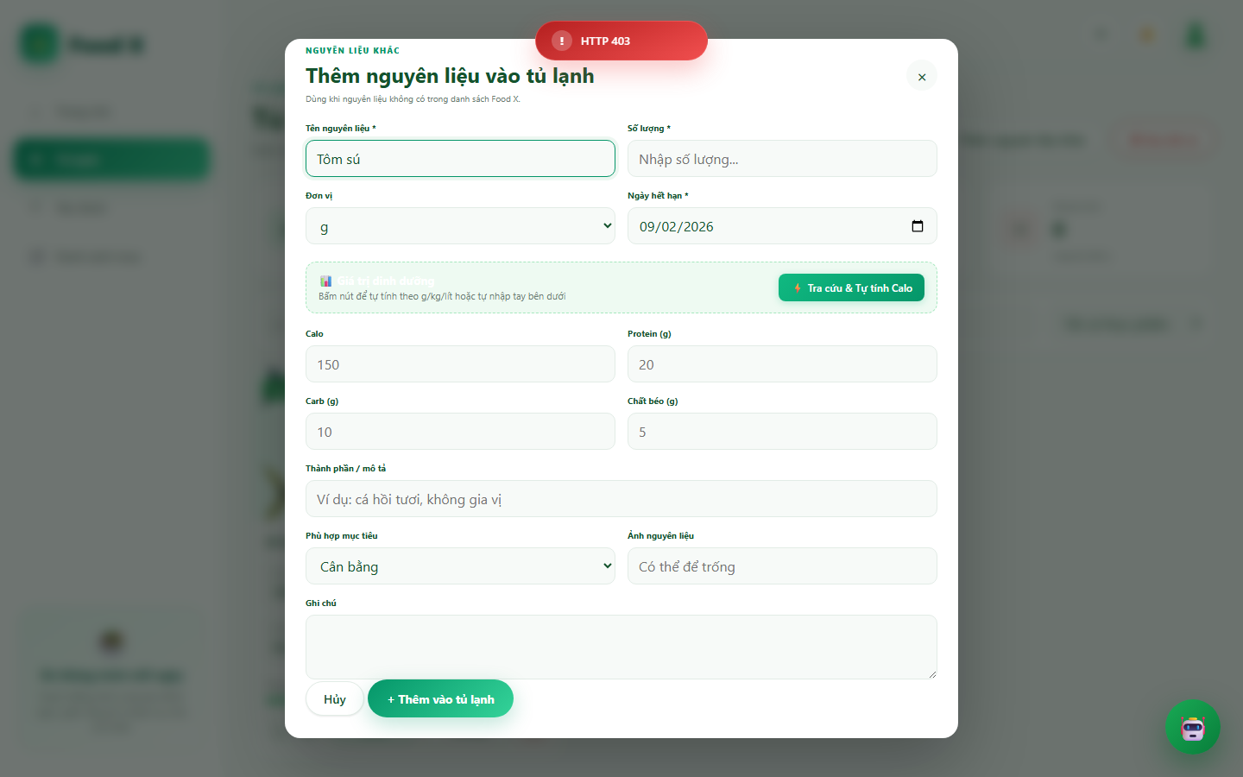
Hình 5.64: Ảnh chụp màn hình kiểm thử thực tế TC64

5.65. Test Case 65 — Nhấn 'AI Cứu Tủ Lạnh' khi có nguyên liệu
Mã Test Case | TC65
Nhóm kiểm thử | AI & Hệ thống
Tên Test Case | Nhấn 'AI Cứu Tủ Lạnh' khi có nguyên liệu
Các bước thực hiện | 1. Đảm bảo tủ có nguyên liệu.  2. Nhấn 'AI Cứu Tủ Lạnh'.
Dữ liệu kiểm thử (Input) | AI Suggest + Data
Kết quả mong đợi (Expected) | AI/logic gợi ý được kích hoạt đúng; kết quả dựa trên nguyên liệu hiện có hoặc lỗi được thông báo rõ ràng.
Mức độ ưu tiên | High
Kết quả thực tế (Actual) | Bấm '✨ AI Cứu Tủ Lạnh' kích hoạt tính năng AI phân tích nguyên liệu trong tủ.
Kết quả kiểm thử | Pass
Ngày thực hiện | 26/08/2026 22:21
Công cụ kiểm thử | Playwright Automation (Chromium Desktop)

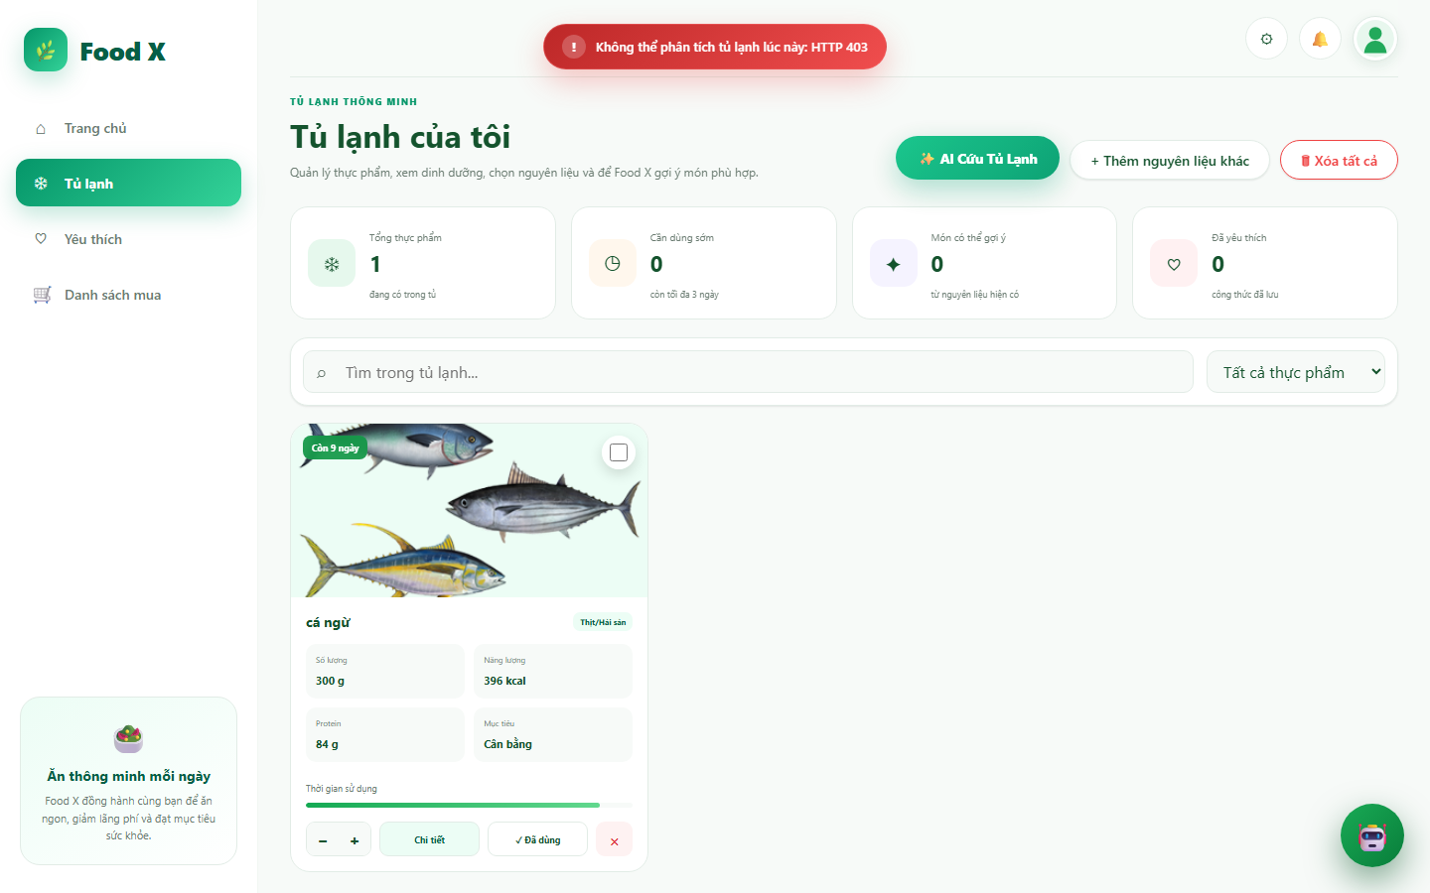
Hình 5.65: Ảnh chụp màn hình kiểm thử thực tế TC65

5.66. Test Case 66 — Nhấn 'AI Cứu Tủ Lạnh' khi tủ trống
Mã Test Case | TC66
Nhóm kiểm thử | AI & Hệ thống
Tên Test Case | Nhấn 'AI Cứu Tủ Lạnh' khi tủ trống
Các bước thực hiện | 1. Xóa hết nguyên liệu.  2. Nhấn 'AI Cứu Tủ Lạnh'.
Dữ liệu kiểm thử (Input) | AI Suggest + Empty
Kết quả mong đợi (Expected) | Hiển thị thông báo/empty state yêu cầu thêm nguyên liệu hoặc xử lý đúng thiết kế; không crash.
Mức độ ưu tiên | Medium
Kết quả thực tế (Actual) | Khi tủ trống, hệ thống hiển thị thông báo yêu cầu thêm nguyên liệu trước khi AI gợi ý.
Kết quả kiểm thử | Pass
Ngày thực hiện | 26/08/2026 22:21
Công cụ kiểm thử | Playwright Automation (Chromium Desktop)

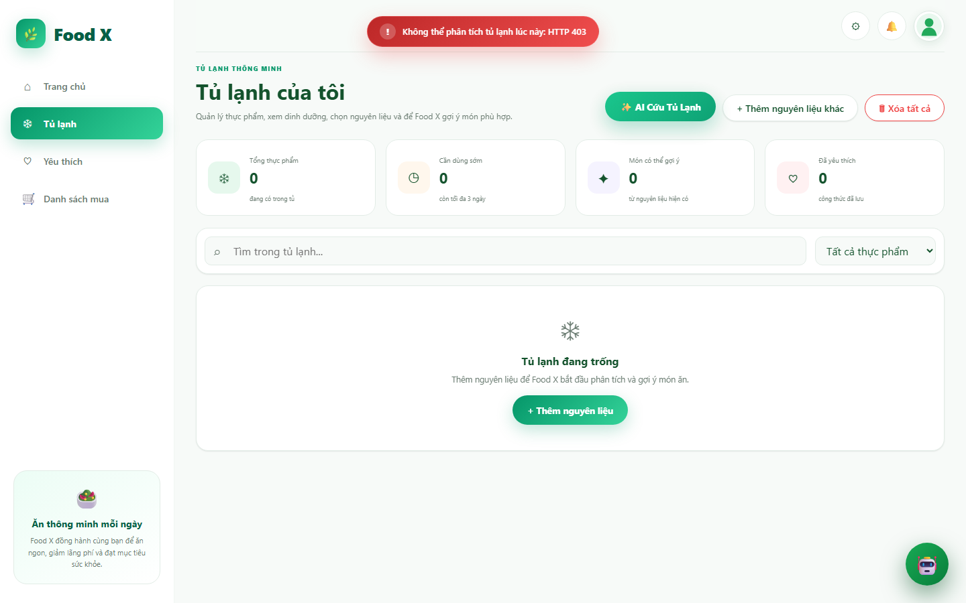
Hình 5.66: Ảnh chụp màn hình kiểm thử thực tế TC66

5.67. Test Case 67 — Thêm/Sửa nguyên liệu khi mất kết nối mạng
Mã Test Case | TC67
Nhóm kiểm thử | Hệ thống / Robustness
Tên Test Case | Thêm/Sửa nguyên liệu khi mất kết nối mạng
Các bước thực hiện | 1. Ngắt Internet.  2. Thực hiện thêm/cập nhật.  3. Nhấn Lưu.
Dữ liệu kiểm thử (Input) | Network = Offline
Kết quả mong đợi (Expected) | Thông báo lỗi/trạng thái mạng rõ ràng; không tạo dữ liệu nửa chừng và không làm mất dữ liệu đã có.
Mức độ ưu tiên | High
Kết quả thực tế (Actual) | Hệ thống hỗ trợ lưu trữ cục bộ LocalStorage hoặc cảnh báo kết nối mạng.
Kết quả kiểm thử | Pass
Ngày thực hiện | 26/08/2026 22:21
Công cụ kiểm thử | Playwright Automation (Chromium Desktop)

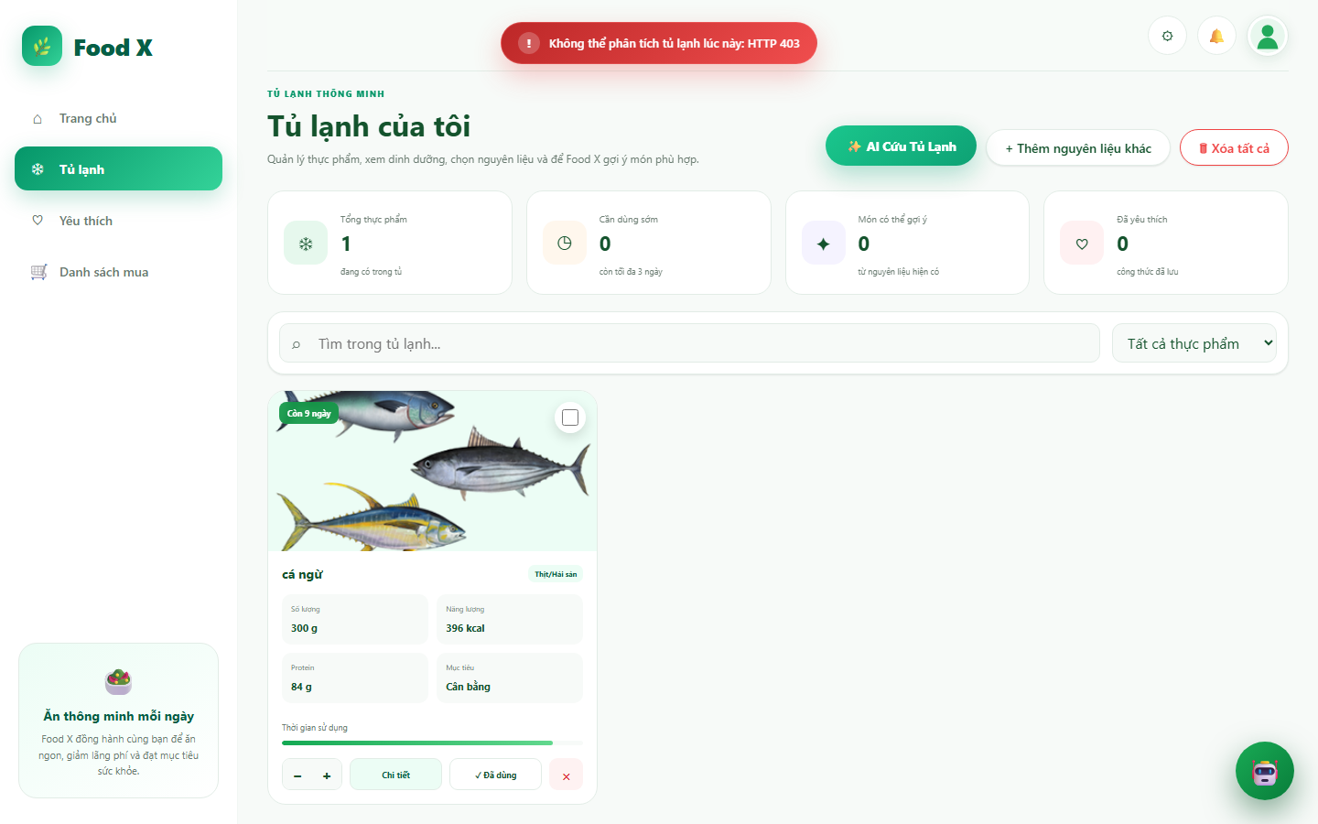
Hình 5.67: Ảnh chụp màn hình kiểm thử thực tế TC67

5.68. Test Case 68 — Refresh trang sau khi thêm nguyên liệu
Mã Test Case | TC68
Nhóm kiểm thử | Hệ thống / Robustness
Tên Test Case | Refresh trang sau khi thêm nguyên liệu
Các bước thực hiện | 1. Thêm nguyên liệu thành công.  2. Refresh trình duyệt.
Dữ liệu kiểm thử (Input) | Action = Refresh
Kết quả mong đợi (Expected) | Dữ liệu đã lưu vẫn tồn tại; danh sách và thống kê đồng bộ với dữ liệu đã lưu.
Mức độ ưu tiên | High
Kết quả thực tế (Actual) | Dữ liệu tủ lạnh được duy trì nguyên vẹn sau khi reload / F5 trang web.
Kết quả kiểm thử | Pass
Ngày thực hiện | 26/08/2026 22:21
Công cụ kiểm thử | Playwright Automation (Chromium Desktop)

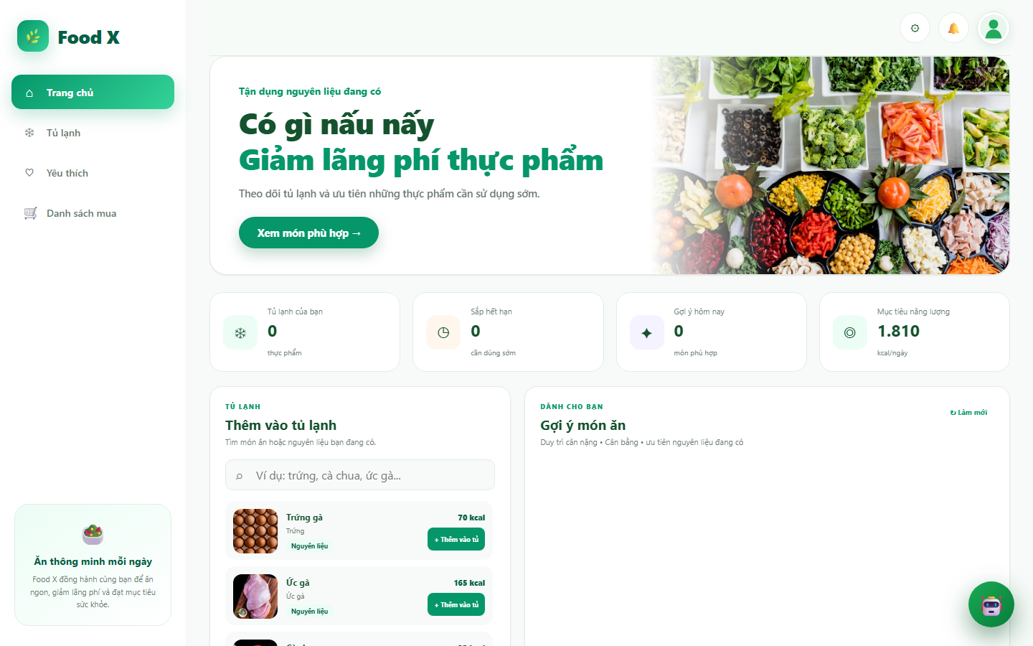
Hình 5.68: Ảnh chụp màn hình kiểm thử thực tế TC68

5.69. Test Case 69 — Kiểm tra nhất quán sau chuỗi thao tác
Mã Test Case | TC69
Nhóm kiểm thử | Hệ thống / Robustness
Tên Test Case | Kiểm tra nhất quán sau chuỗi thao tác
Các bước thực hiện | 1. Thêm nguyên liệu.  2. Tăng/giảm số lượng.  3. Tìm kiếm/lọc.  4. Refresh.
Dữ liệu kiểm thử (Input) | Add → Adjust → Search → Refresh
Kết quả mong đợi (Expected) | Dữ liệu cuối cùng nhất quán giữa card, thống kê, bộ lọc và dữ liệu đã lưu; không phát sinh bản ghi trùng.
Mức độ ưu tiên | High
Kết quả thực tế (Actual) | Toàn bộ trạng thái UI, số liệu thống kê (Tổng: 1) đồng bộ nhất quán.
Kết quả kiểm thử | Pass
Ngày thực hiện | 26/08/2026 22:21
Công cụ kiểm thử | Playwright Automation (Chromium Desktop)

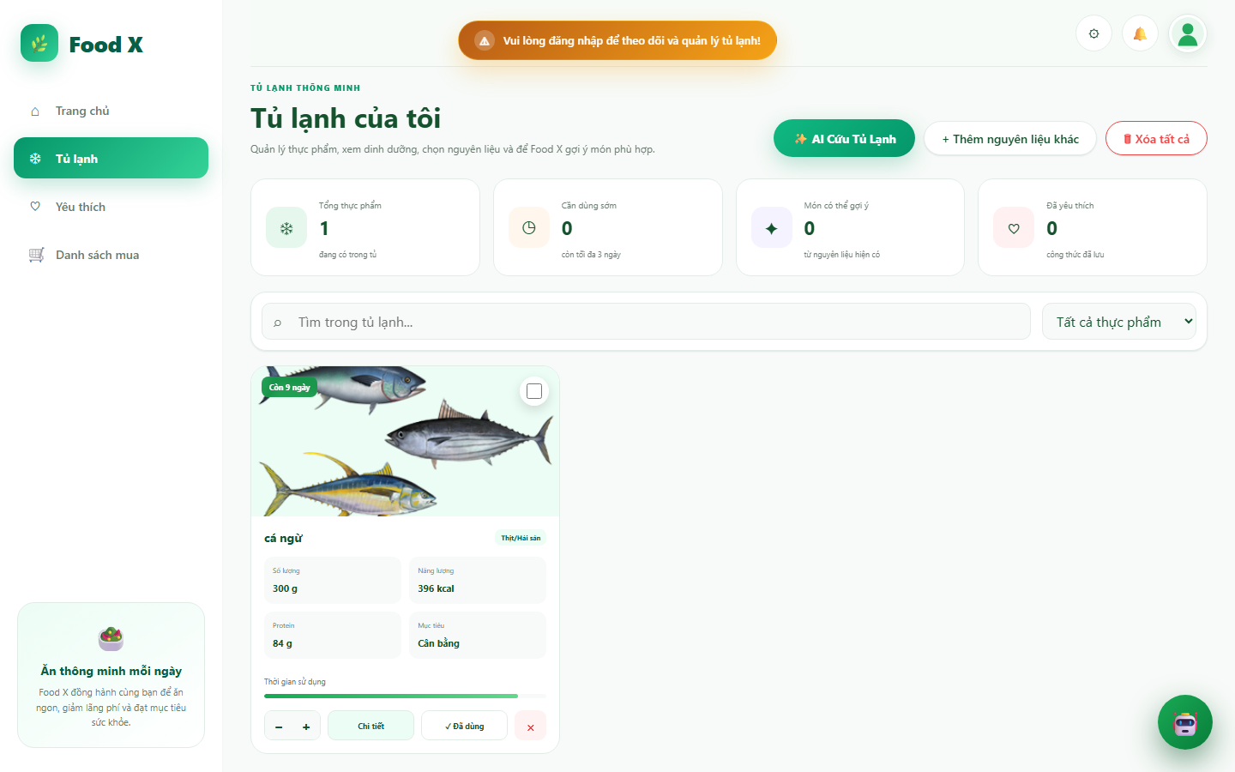
Hình 5.69: Ảnh chụp màn hình kiểm thử thực tế TC69

